Предисловие
Основной курс высшей математики в вузе является фундаментом математической подготовки будущего специалиста, которая осуществляется с целью развивать логическое и алгоритмическое мышление студента, вооружить его методами исследования, анализа и моделирования устройств, явлений и процессов, а также методами обработки и анализа результатов и численных экспериментов. Сегодня невозможно удовлетворить все более и более растущие требования к уровню подготовки выпускника вуза к самостоятельной профессиональной деятельности без использования компьютерных технологий в преподавании большинства вузовских дисциплин и, прежде всего, дисциплин фундаментального характера- математики, физики, химии. Очевидно, что использование компьютеров в обучении и учении студентов не должно носить эпизодический характер, должно быть систематически с первых дней обучения студента в вузе. При этом в помощь студенту приходят разработанные программные средства, имеющиеся на всех ПК. Студент может осуществлять автоматизацию типовых расчетов по курсу математики с использование MS Excel. Автоматизация типовых расчетов стала распространенным явлением, она облегчает и ускоряет работу. Автоматизация - одно из направлений научно- технического прогресса, экономико-математических методов и систем управления, освобождающих человека от участия в процессах получения, преобразования, передачи и использования энергии, материалов или информации, существенно уменьшающих степень этого участия или трудоемкость выполняемых операции.
MS Excel- одно из наиболее популярных программных обеспечений в мире. MS Excel предоставляет возможность экономико- статистических расчетов, графический инструментарий и многое другое. Данная программа предназначена для работы с электронными таблицами.
Таким образом, использование MS Excel при изучении вопросов математики не только облегчает решение задач, сокращает вероятность ошибочного решения, но и производит быстрое вычисление по сравнению с ручным способом, что так необходимо студентам в условиях перехода от специалитета к бакалавариату.
В современном обществе математическое образование- это важнейшая составляющая фундаментальной подготовки бакалавра, то есть должна включать в себя достаточную общность математических понятий и конструкций, обеспечивающую широкий спектр их применимости, разумную точность формулировок математических свойств изучаемых объектов, логическую строгость изложения материала, опирающуюся на адекватный современный язык.
Учитывая, что математика является не только мощным средством решения прикладных задач и универсальным языком науки, но также и элементом общей культуры, поэтому математическое образование следует рассмотреть как важнейшую составляющую фундаментальной подготовки бакалавра и специалиста.

1. Линейная алгебра. Приложения.

1.1 Линейные действия над матрицами
Линейными действиями над матрицами называются сложение и вычитание матриц, умножение матрицы на число. Сложение и вычитание матриц определяются только для матриц одинаковых размеров.
Суммой двух матриц A(a_{ik})_{mn},B=(b_{ik})_{mn} называется такая матрица C=(C_{ik})_{mn,} что $C_{ik} =a_{ik}+b_{ik}$(i=1,2,…,m;k=1,2,…,n),
т.е. матрица, элементы которой равны суммам соответствующих элементов матриц слагаемых.
Разностью двух матриц A(a_{ik})_{mn},B=(b_{ik})_{mn} называется матрица D=(d_{ik})_{mn} для которой $d_{ik}=a_{ik}-b_{ik}$(i=1,2,…,n).
Произведением матрицы A=(a_{ik})_{mn} на число $α$ (или числа а на матрицу A) называется матрица B=(b_{ik})_{mn}, для которой b_{ik}=$α$a_{ik}(t=1,2,...m/k=1,2,…,n)
Пример. Даны две матрицы:
А=$\left[\begin{matrix}1 & 15 \\ 10 & 8\end{matrix}\right]$, В=$\left[\begin{matrix}20 & 42 \\ 60 & 81\end{matrix}\right]$.
Найти: 1)А+Х=В; 2)В-4/5∙Х=8А; 3)А-10∙Х=0.
Решение: 1)А+Х=В
Преобразовываем выражение:
Х=В-А
Вычисляем:
Х=$\left[\begin{matrix}20 & 42 \\ 60 & 81\end{matrix}\right]-\left[\begin{matrix}1 & 15 \\ 10 & 8\end{matrix}\right]=\left[\begin{matrix}19 & 27 \\ 50 & 73\end{matrix}\right],$
Х=$\left[\begin{matrix}19 & 27 \\ 50 & 73\end{matrix}\right]$.
Решение в MS Excel
Составляем две таблицы со значениями матриц А и В (рис. 1.1).
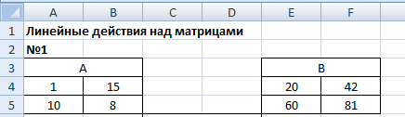
Рис. 1. 1
Затем, выделяем 4 клетки и выполняем определенное действие над матрицами, в нашем случае вычитаем из матрицы В матрицу А, затем одновременным нажимаем комбинации клавиш ctrl, shift, enter получаем результат (рис. 1.2)
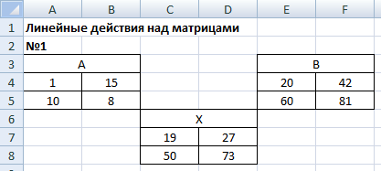
Рис. 1. 2
Просмотр в режиме отображения формул (рис.1.3)
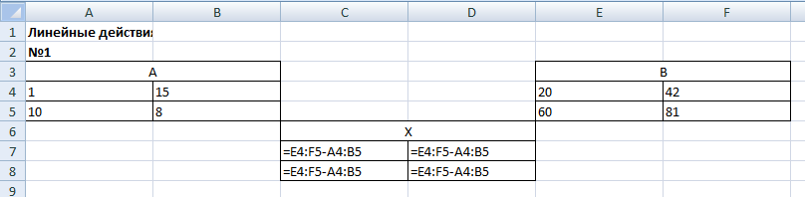
Рис. 1. 3
- В-4/5∙Х=8∙А.
Преобразуем выражение в вид:
4/5∙Х=В-8∙А,
Х=(5∙В-8∙5∙А)/4,
Х=(5∙В-40∙А)/4,
находим 5∙В и 40∙А
5∙В=$\left[\begin{matrix}5∙20 & 5∙42 \\ 5∙60 & 5∙81\end{matrix}\right]=\left[\begin{matrix}100 & 210 \\ 300 & 405\end{matrix}\right];$
40∙А=$\left[\begin{matrix}40∙1 & 40∙15 \\ 40∙10 & 40∙8\end{matrix}\right]=\left[\begin{matrix}40 & 600 \\ 400 & 320\end{matrix}\right];$
затем находим 5∙В-40∙А
5∙В-40∙А=$\left[\begin{matrix}100-40 & 210-600 \\ 300-400 & 405-320\end{matrix}\right]=\left[\begin{matrix}60 & -390 \\ -100 & 85\end{matrix}\right];$
далее делим полученную матрицу на 4 $\left[\begin{matrix}60/4 & -390/4 \\ -100/4 & 85/4\end{matrix}\right]=\left[\begin{matrix}15 & -97,5 \\ -25 & 21,25\end{matrix}\right];$
Х=$\left[\begin{matrix}15 & -97,5 \\ -25 & 21,25\end{matrix}\right]$.
Решение в MS Excel
По составленным матрицам А и В вычисляем значение Х= (5∙В-40∙А)/4.
Выделяем 4 клеточки для будущего ответа, и умножаем матрицу В на 5, вычитаем из нее произведение матрицы В и 40, затем полученное делим на 4. Завершаем все одновременным нажатием клавиш ctrl, shift, enter (рис. 1.4).
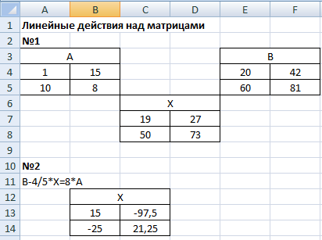
Рис. 1. 4
В режиме отображения формул(рис. 1.5).
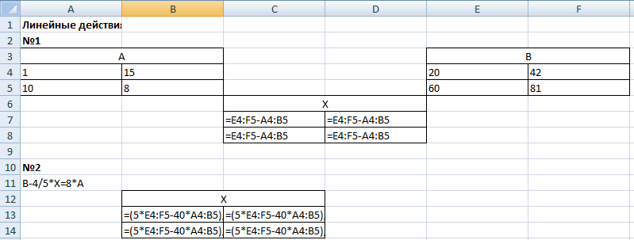
Рис. 1. 5
- А-10∙Х=0,
10∙Х=А,
Х=А/10,
Х=$\left[\begin{matrix}1/10 & 15/10 \\ 10/10 & 8/10\end{matrix}\right]=\left[\begin{matrix}0,1 & 1,5 \\ 1 & 0,8\end{matrix}\right].$
Решение в MS Excel:
Данное уравнение вычисляется в программе простым делением матрицы А на 10. Аналогично выделяется место для ответов, вводим матрицу А и делим на 10, также применяя комбинацию клавиш ctrl, shift, enter (рис. 1.6).
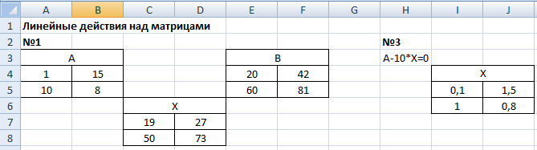
Рис. 1. 6
В режиме отображения формул (рис.1.7).
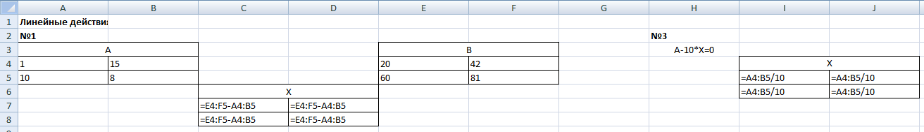
Рис. 1. 7

1.2 Умножение матриц
Замечание. Данный пункт посвящен операции умножения матриц, которая выполняется по определенному правилу.
Следует обратить внимание на составление суммы произведений элементов сомножителей. Тренируйтесь, выполняя задания для самостоятельного решения.
Матрица A называется согласованной с матрицей B,если число столбцов матрицы A равно числу строк матрицы B(если «ширина» матрицы A равна «высоте» матрицы B);
Определение. Произведением матрицы Amn=(a_{ik})_{mn} на матрицу B_{n1}=(b_{ik})_{n1} называется матрица C_{m1}=(c_{ik})_{m1} для которой$c_{ik}=\sum_{i=1}^{n}{a_{ij}b_{jk}}$.
Пример. Доказать, что матрицы А=$\left[\begin{matrix}1 \\ -2 \\ 0\end{matrix} \begin{matrix}8 & 10 & 14 \\ 7 & 15 & 8 \\ 3 & -4 & -6\end{matrix}\right]$ и В= $\left[\begin{aligned}8 \\ 5 \\ 40 \\ -3\end{aligned} \begin{aligned}-4 \\ 2 \\ 0 \\ 15\end{aligned}\right]$являются перестановочными или коммутативными.
А∙В= $\left[\begin{matrix}1∙8+8∙5+10∙40+14∙\left(-3\right) & 1∙\left(-4\right)+8∙2+10∙0+14∙15 \\ -2∙8+7∙5+15∙40+8∙\left(-3\right) & -2∙\left(-4\right)+7∙2+15∙0+8∙15 \\ 0∙8+3∙5+\left(-4\right)∙40+\left(-6\right)∙\left(-3\right) & 0∙\left(-4\right)+3∙2+\left(-4\right)∙0+\left(-6\right)∙15\end{matrix}\right]$ =$\left[\begin{matrix}8+40+400-42 & -4+16+0+210 \\ -16+35+600-24 & 8+14+0+120 \\ 0+15-160+18 & 0+6+0-90\end{matrix}\right]=\left[\begin{matrix}406 & 222 \\ 595 & 142 \\ -127 & -84\end{matrix}\right].$
Существует лишь произведение матриц А∙В, а произведение матриц В∙А не существует, т.к. количество столбцов первой матрицы должно равняться количеству строк второй матрицы, а в нашем случае в матрице В- 2 столбца, а в матрице А- 3 строки.
Решение в MS Excel.
Составляем таблицы с данными матриц А и В (рис. 1.8)
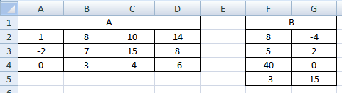
Рис. 1. 8
Затем выделяем необходимое кол-во ячеек, в нашем случае их должно быть 2 по горизонтали и 3 по вертикали. Вводим функцию =МУМНОЖ и выделяем ячейки матрицы А и ячейки матрицы В. Далее одновременно нажимаем клавиши ctrl, shift, enter и получаем искомую матрицу (рис. 1.9).
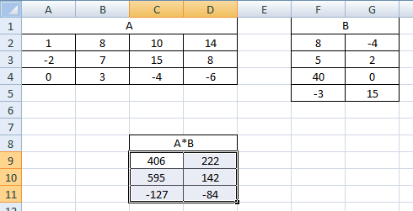
Рис. 1. 9
Решение в виде отображения формул (рис. 1.10).
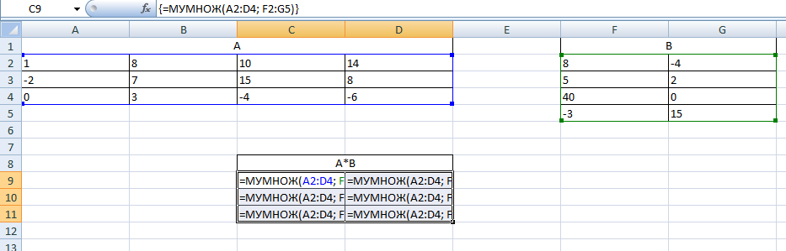
Рис. 1. 10

1.3 Транспонирование матрицы
Транспонированием матрицы называется такое преобразование этой матрицы, при котором каждая ее строка становится столбцом с тем же номером. В результате транспонирования матрицы получается матрица, называемая транспонированной по отношению к данной матрице. Матрица, транспонированная относительно матрицы A,обозначается ´символом A´ или $A^{m}$.
Таким образом, если
$A=\left[\begin{aligned}a_{11}a_{12}a_{1n} \\ a_{21}a_{22}a_{2n} \\ ……… \\ a_{m1}a_{m2}a_{mn}\end{aligned}\right],то A´=\left[\begin{aligned}a_{11}a_{12}a_{1n} \\ a_{21}a_{22}a_{2n} \\ ……… \\ a_{n1}a_{n2}a_{nm}\end{aligned}\right]$.
Далее предлагаются задачи для закрепления операции транспонирования матриц.
Пример.
Даны матрицы А=$\left[\begin{matrix}10 & 6 & 2 \\ 4 & 8 & 12\end{matrix}\right] и В=\left[\begin{matrix}27 & 21 & 24 \\ 15 & 12 & 18 \\ 3 & 9 & 6\end{matrix}\right]$.
Найти: 2∙А+3∙$B^{'}$
Для начала находим удвоенное произведение матрицы А:
$$2∙А=\left[\begin{matrix}10∙2 & 6∙2 & 2∙2 \\ 4∙2 & 8∙2 & 12∙2\end{matrix}\right]=\left[\begin{matrix}20 & 12 & 4 \\ 8 & 16 & 24\end{matrix}\right];$$
Затем матрицу, транспонированной по отношению к матрице В, т.е. каждую строку матрицы В мы делаем столбцом с тем же номером:
$$B^{'}=\left[\begin{matrix}27 & 15 & 3 \\ 21 & 12 & 9 \\ 24 & 18 & 6\end{matrix}\right];$$
Находим произведение полученной транспонированной матрицы и 3:
$${3∙B}^{'}=\left[\begin{matrix}27∙3 & 15∙3 & 3∙3 \\ 21∙3 & 12∙3 & 9∙3 \\ 24∙3 & 18∙3 & 6∙3\end{matrix}\right]=\left[\begin{matrix}81 & 45 & 9 \\ 63 & 36 & 27 \\ 72 & 54 & 18\end{matrix}\right].$$
Выясняем, что сумму данных матриц найти нельзя, т.к. размерности матриц разные.
Решение в MS Excel.
Составляем таблицы со значениями матриц А и В (рис.1.11).
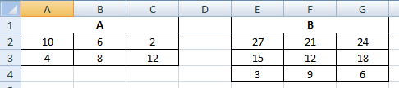
Рис. 1. 11
Затем выполняем транспонирование матрицы В, с помощью функции =ТРАНСП и одновременным нажатием клавиш ctrl, shift, enter(рис.1.12).
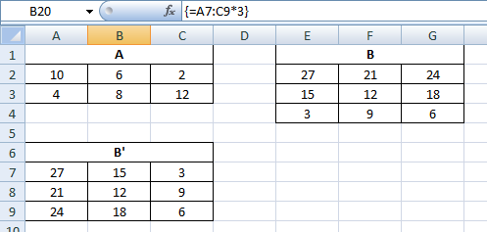
Рис. 1. 12
Находим 2∙А, простым умножением матрицы А на 2 (рис.1.13).
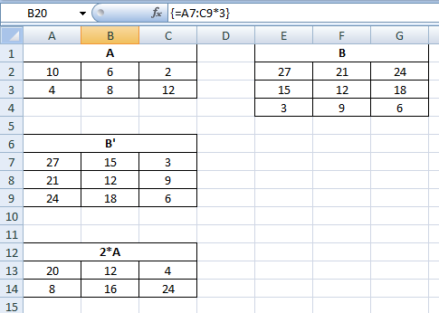
Рис. 1. 13
И вычисляем 3∙$B^{'}$ (рис.1.14).
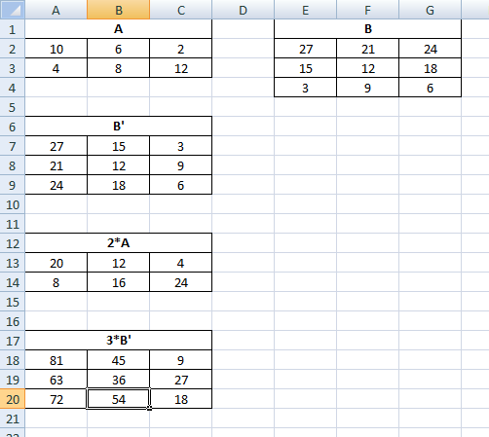
Рис. 1. 14
Решение в режиме отображения формул (рис.1.15).
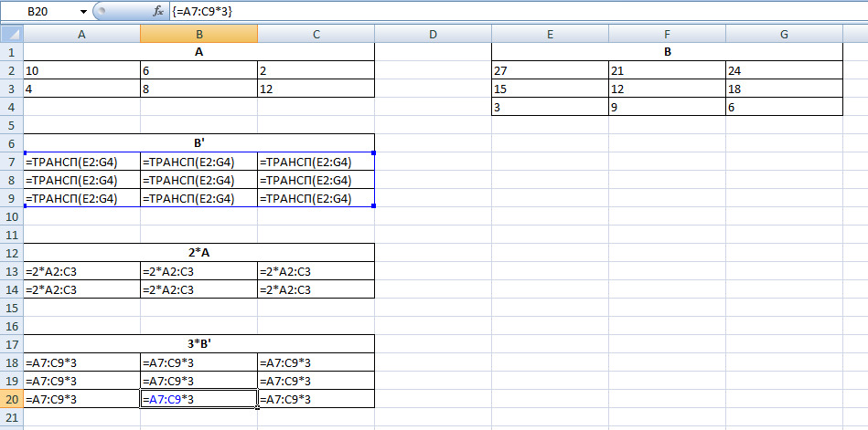
Рис. 1. 15

1.4 Определители второго порядка
Определители квадратной матрицы второго порядка
$$A=\left[\begin{aligned}a_{11}a_{12} \\ a_{21}a_{22}\end{aligned}\right],$$
называется число $a_{11}a_{12}$.Определитель квадратной матрицы обозначается двумя вертикальными черточками.
$$\left[\begin{aligned}a_{11}a_{12} \\ a_{21}a_{22}\end{aligned}\right]=a_{11}a_{22}-a_{12}a_{22}.$$

1.5 Определители третьего порядка и способы их вычислений
Определители квадратной матрицы третьего порядка
$$∆=\left[\begin{aligned}a_{11}a_{12}a_{13} \\ a_{21}a_{22}a_{23} \\ a_{31}a_{32}a_{33}\end{aligned}\right],$$
называется число ∆=$a_{11}a_{22}a_{33}+a_{12}a_{23}a_{31}+a_{21}a_{32}a_{13}-a_{13}a_{22}a_{31}-a_{12}a_{21}a_{33}-a_{23}a_{32}a_{11}.$
∆=$\left[\begin{aligned}a_{11}a_{12}a_{13} \\ a_{21}a_{22}a_{23} \\ a_{31}a_{32}a_{33}\end{aligned}\right]=a_{11}a_{22}a_{33}+a_{12}a_{23}a_{31}+a_{21}a_{32}a_{13}-a_{13}a_{22}a_{31}-a_{12}a_{21}a_{33}-a_{23}a_{32}a_{11}.$
Произведение элементов определители выбираются по схеме а-б (рис.1.16).
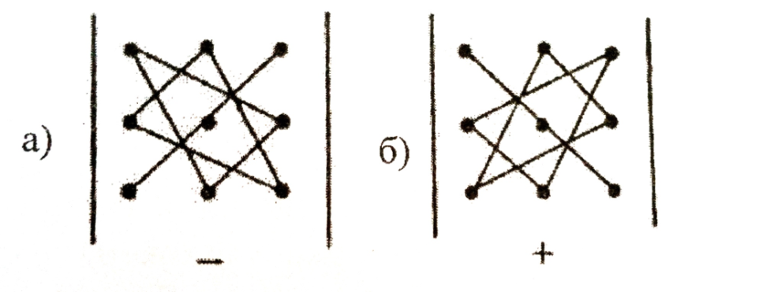
Рис. 1. 16
Свойства определителей:
1.Определитель не изменится при замене всех его строк соответствующими столбцами.
2.При перестановке двух столбцов (строк) определитель меняет знак.
3.Опредилитель с двумя одинаковыми столбцами (строками) равен нулю.
4.Множитель, общий для элементов некоторого столбца (строки), можно выносить за знак определителя.
5.Опредилитель равен нулю, если все элементы некоторого столбца (строки) равны нулю или пропорциональны.
Разложение определителя по элементам строки (столбца)
Рассмотрим квадратную матрицу третьего порядка и ее определитель:
$A=\left[\begin{aligned}a_{11}a_{12}a_{13} \\ a_{21}a_{22}a_{23} \\ a_{31}a_{32}a_{33}\end{aligned}\right]$,$detA=\left[\begin{aligned}a_{11}a_{12}a_{13} \\ a_{21}a_{22}a_{23} \\ a_{31}a_{32}a_{33}\end{aligned}\right]$.
Минором элемента a_{ij} называется определитель матрицы, полученный из данной вычеркиванием i-й строки и j-го столбца. Минор элемента a_{ik} обозначим M_{ik}.Например, минор элемента a₂i является определитель второго порядка
$M_{21}=\left|\begin{aligned}a_{12}a_{13} \\ a_{32}a_{33}\end{aligned}\right|$.
Алгебраическим дополнением элемента a_{ik} называется его минор, взятый со знаком
(-1)^{i+k} M_{ik.}
Пример. а) Определители второго порядка. Дана матрица А=$\left[\begin{matrix}-5 & -2 \\ 0 & 1\end{matrix}\right]$,
Найти определитель:
$∆=-5∙1-\left(-2\right)∙0$=-5-0=-5.
б)Определители третьего порядка. Дана матрица В=$\left[\begin{matrix}8 & 4 & 3 \\ -5 & -6 & 1 \\ 0 & 4 & -2\end{matrix}\right],$
Найти определитель по схеме а-б.
$∆=8∙\left(-6\right)∙\left(-2\right)+4∙1+0+\left(-5\right)∙4∙3-3∙\left(-6\right)∙0-\left(-5\right)∙4∙\left(-2\right)-4∙1∙8=96+0-60-0-40-32=-36$.
Приводя к треугольному виду.
Для начала первую строку матрицы делим на 8.
$$\left[\begin{matrix}1 & 1/2 & 3/8 \\ -5 & -6 & 1 \\ 0 & 4 & -2\end{matrix}\right];$$
Для того чтобы получить вторую строку мы первую строку умножаем на 5 и складываем с второй строкой:
$$\left[\begin{matrix}1 & 1/2 & 3/8 \\ 0 & -7/2 & 23/8 \\ 0 & 4 & -2\end{matrix}\right];$$
Получая третью строку, мы должны решить след. уравнение:
-7/2∙х+4=0; -7/2х=-4; х=4∙2/7=8/7, теперь умножим получившееся число 8/7 на вторую строку и получим третью.
$$\left[\begin{matrix}1 & 1/2 & 3/8 \\ 0 & -7/2 & 23/8 \\ 0 & 0 & 9/7\end{matrix}\right];$$
Находим определитель:
$∆=8∙1∙\left(-\frac{7}{2}\right)∙\frac{9}{7}=-36$.
в) Вычислить определитель, применяя разложение по элементам строки, столбца:
Дана матрица С=$\left[\begin{matrix}3 & 8 & -5 \\ 2 & -4 & 0 \\ 1 & 10 & -3\end{matrix}\right]$.
Выполним разложение по элементам первой строки:
$$∆=\left|\begin{matrix}3 & 8 & -5 \\ 2 & -4 & 0 \\ 1 & 10 & -3\end{matrix}\right|=3∙\left|\begin{matrix}-4 & 0 \\ 10 & -3\end{matrix}\right|-8∙\left|\begin{matrix}2 & 0 \\ 1 & -3\end{matrix}\right|+\left(-5\right)∙\left|\begin{matrix}2 & -4 \\ 1 & 10\end{matrix}\right|=3∙\left(12-0\right)-8∙\left(-6-0\right)+\left(-5\right)∙\left(20+4\right)=36+48-120=-36;$$
Выполним разложение по элементам первого столбца:
$∆=\left|\begin{matrix}3 & 8 & -5 \\ 2 & -4 & 0 \\ 1 & 10 & -3\end{matrix}\right|=3∙\left|\begin{matrix}-4 & 0 \\ 10 & -3\end{matrix}\right|-2∙\left|\begin{matrix}8 & -5 \\ 10 & -3\end{matrix}\right|+1∙\left|\begin{matrix}8 & -5 \\ -4 & 0\end{matrix}\right|=3∙\left(12-0\right)-2∙\left(-24+50\right)+1∙\left(0-20\right)=36-52-20=-36$.
Решение в MS Excel.
Нахождение определителя матрицы осуществляется с помощью функции =МОПРЕД и комбинацией клавиш ctrl, shift, enter (рис.1.17).
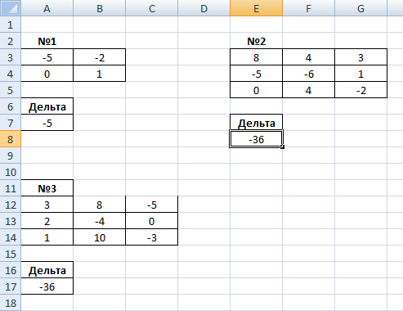
Рис. 1. 17
В режиме отображения формул (рис.1.18).
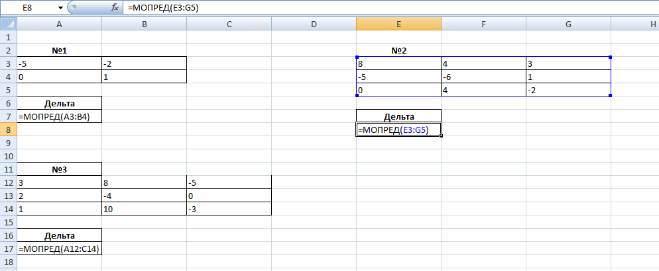
Рис. 1. 18

1.6 Обратная матрица
Матрицей, обратной квадратной матрице A,называется квадратная матрица B,удовлетворяющая равенствам
AB=BA=E,
где E-единичная матрица. Из определения следует, что обратная матрица может существовать только для квадратной матрицы и что обе матрицы имеют один и тот же порядок. Матрицу, обратную матрице A, будем обозначать через $A^{-1}.$
Рассмотрим квадратную матрицу n-го порядка: $A=\left[\begin{aligned}a_{11}a_{12}a_{13} \\ a_{21}a_{22}a_{23} \\ ……… \\ a_{n1}a_{n2}a_{nm}\end{aligned}\right]$.
Матрицей, присоединенной к матрице A, называется матрица
$A^{*}\left[\begin{aligned}A_{11}A_{21}…A_{n1} \\ A_{12}A_{22}…A_{n2} \\ ……… \\ A_{1n}A_{2n}…A_{nn}\end{aligned}\right]$,$A^{-1}=(1/detA)\left[\begin{aligned}A_{11}A_{21}{…A}_{n1} \\ A_{12}A_{22}{…A}_{n2} \\ ……… \\ A_{1n}A_{2n}…A_{nm}\end{aligned}\right]$,
где A_{ik}-алгебраическое дополнение элемента a_{ik} матрицы. Отметим, что алгебраические дополнения элементов i-м строки матрицы A расположены в i-м столбце матрицы $A^{*}$.
Теорема 2.Если A-квадратная матрица порядка n, а $A^{*}$- присоединенная к ней матрица, то $AA^{*}$=$A∙A=E\det{A}$,где E-единичная матрица т-го порядка.
Теорема 3.Квадратная матрица имеет обратную матрицу тогда и только тогда, когда ее определитель отличен от нуля.
Пример. Найти матрицу, обратную данной: А=$\left[\begin{matrix}4 & 9 & -1 \\ 8 & -5 & 0 \\ 3 & -2 & 7\end{matrix}\right].$
Вычислим определитель:
$∆=\left[\begin{matrix}4 & 9 & -1 \\ 8 & -5 & 0 \\ 3 & -2 & 7\end{matrix}\right]=-5∙4∙7+0∙9∙3+8∙2∙1-1∙5∙3-7∙8∙9-0∙\left(-2\right)∙4=-140+1-504=-643≠0$, следовательно, найдем элементы присоединенной матрицы алгебраических дополнений А∙.
$$А_{11}=\left[\begin{matrix}-5 & 0 \\ -2 & 7\end{matrix}\right]=-35-0=-35; А_{12}=\left[\begin{matrix}8 & 0 \\ 3 & 7\end{matrix}\right]=-\left(56-0\right); А_{13}=\left|\begin{matrix}8 & -5 \\ 3 & -2\end{matrix}\right|=-16+15=-1;$$
$$А_{21}=\left|\begin{matrix}9 & -1 \\ -2 & 7\end{matrix}\right|=-\left(63-2\right)=-61; А_{22}=\left|\begin{matrix}4 & -1 \\ 3 & 7\end{matrix}\right|=28+3=31; А_{23}=\left|\begin{matrix}4 & 9 \\ 3 & -2\end{matrix}\right|=-\left(-8-27\right)=35;$$
$$А_{31}=\left|\begin{matrix}9 & -1 \\ -5 & 0\end{matrix}\right|=0-5=-5; А_{32}=\left|\begin{matrix}4 & -1 \\ 8 & 0\end{matrix}\right|=-\left(0+8\right)=-8; А_{33}=\left|\begin{matrix}4 & 9 \\ 8 & -5\end{matrix}\right|=-20-72=-92;$$
Вписываем обратную матрицу для матрицы третьего порядка и для данной матрицы.
А∙=$\left[\begin{matrix}-35 & -61 & -5 \\ -56 & 31 & -8 \\ -1 & 35 & -92\end{matrix}\right]$,
А⁻¹=$\left[\begin{matrix}35/643 & 61/643 & 5/643 \\ 56/643 & -34/643 & 8/643 \\ 1/643 & -35/643 & 92/643\end{matrix}\right]$.
Решение в MS Excel.
Создаем таблицу с данными матрицы (рис 1.19).
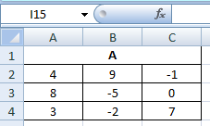
Рис. 1. 19
Затем с помощью функции МОБР находим обратную матрицу, данной (рис.1.20).
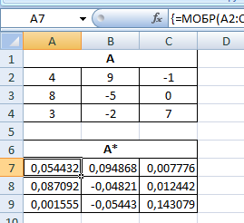
Рис. 1. 20
Решение в режиме отображения формул(рис. 1.21).
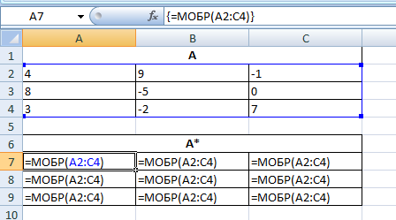
Рис. 1. 21

1.7 Решение систем линейных уравнений
Решение систем линейных алгебраических уравнений (СЛАУ), является важнейшей темой курса линейной алгебры. Огромное количество задач из всех разделов математики сводится к решению систем линейных уравнений.
Решение систем уравнений методом Крамера.
Пусть нам требуется решить систему линейных алгебраических уравнений.
$$\left\{\begin{aligned}a_{11} \\ a_{21} \\ a_{n1}\end{aligned}\right.\begin{matrix}x_{1}+ & a_{12}x_{2}+… & +a_{1n}x_{n }=b_{1}, \\ x_{1}+ & a_{22} x_{2}+… & a_{2n}x_{n}=b_{2}, \\ x_{1}+ & a_{n2}x_{2}+… & a_{nn}x_{n}=b_{n}.\end{matrix}$$
в которой число уравнений равно числу неизвестных переменных и определенных и определить основной матрицы системы отличен от нуля , то есть $\left|А\right|=0.$
Пусть ∆- определитель основной матрицы системы, а$∆_{х1}$ , а$∆_{х2}$, …,$∆_{хn}$ ,-определители матриц, которые получаются из А заменой 1-ого, 2-ого, n-ого столбца соответственного на столбец свободных членов:
$∆=\left|\begin{matrix}a_{11} & a_{12}… & а_{1n} \\ а_{21} & a_{22}… & a_{2n} \\ a_{n1} & a_{n2}… & a_{n}\end{matrix}\right|$, $∆ x_{1 }=\left|\begin{matrix}b_{1} & a_{12}… & a_{1n} \\ b_{2} & a_{22}… & a_{2n} \\ b_{n} & a_{n2}… & a_{nn}\end{matrix}\right|$
$∆x_{2}=\left|\begin{matrix}a_{11} & b_{1}… & a_{1n} \\ a_{21} & b_{2}… & a_{2n} \\ a_{n1} & b_{n}… & a_{nn}\end{matrix}\right|$,$∆x_{n}=\left|\begin{matrix}a_{11} & a_{12}… & b_{1} \\ a_{21} & a_{22}… & b_{2} \\ a_{n1} & a_{n2}… & b_{n}\end{matrix}\right|$.
При таких обозначениях неизвестные переменные вычисляются по формулам метода Крамера, как $x_{1}=\frac{{∆x}_{1}}{∆}, x_{2}=\frac{{∆x}_{2}}{∆},…x_{n}=\frac{{∆x}_{n}}{∆}.$
Так находится решение системы линейных алгебраических уравнений методом Крамера.
Пример. Решите систему линейных уравнений методом Крамера
$$\left\{\begin{matrix}{2x}_{1}+ & {3x}_{2}- & x_{3}=9, \\ x_{1}- & {2x}_{2}+ & x_{3}=3, \\ x_{1}+ & {2x}_{3}= & 2.\end{matrix}\right.$$
Решение. Основная матрица система имеет вид
$A=\left(\begin{matrix}2 & 3 & -1 \\ 1 & -2 & 1 \\ 1 & 0 & 2\end{matrix}\right)$. Вычислим ее определитель.
$∆=\left|\begin{matrix}2 & 3 & -1 \\ 1 & -2 & 1 \\ 1 & 0 & 2\end{matrix}\right|$=$2∙\left(-2\right)∙2+3∙1∙1+\left(-1\right)∙1∙0-\left(-1\right)∙\left(-2\right)∙1-3∙1∙2-2∙1∙0=-13.$
Так как определитель основной матрицы системы отличен от нуля, то система имеет единственное решение, которое может быть найдено методом Крамера. Составим и вычислим необходимые определители $∆x_{1},∆x_{2,},∆x_{3}$ (определитель$∆x_{1}$ получаем, заменив в матрице А первый столбец на столбец свободных членов$\left(\begin{matrix}9 \\ 3 \\ 2\end{matrix}\right)$ , определитель $∆x_{2}$ - заменив второй столбец на столбец свободных членов,$∆x_{3}$ - заменив третий столбец матрицей А на столбец свободных членов):
$∆x_{1}=\left|\begin{matrix}9 & 3 & -1 \\ 3 & -2 & 1 \\ 2 & 0 & 2\end{matrix}\right|$ $=9∙\left(-2\right)∙2+3∙1∙2+\left(-1\right)∙3∙0-\left(-1\right)∙\left(-2\right)∙2-3∙3∙2-9∙1∙0=-52.$
$∆x_{2}=\left|\begin{matrix}2 & 9 & -1 \\ 1 & 3 & 1 \\ 1 & 2 & 2\end{matrix}\right|$ $=2∙3∙2+9∙1∙1+\left(-1\right)∙1∙2-\left(-1\right)∙3∙1-9∙1∙2-2∙1∙2=0.$
$∆x_{3}=\left|\begin{matrix}2 & 3 & 9 \\ 1 & -2 & 3 \\ 1 & 0 & 2\end{matrix}\right|$ $=2∙\left(-2\right)∙2+3∙3∙1+9∙1∙0-9∙\left(-2\right)∙1-3∙1∙2-2∙3∙0=13.$
Находим неизвестные переменные по формулам:
$$x_{1}=\frac{{∆x}_{1}}{∆}, x_{2}=\frac{{∆x}_{2}}{∆},x_{3}=\frac{{∆x}_{3}}{∆}.$$
$$x_{1}=\frac{{∆x}_{1}}{∆}=\frac{-52}{-13}=4,$$
$$x_{2}=\frac{{∆x}_{2}}{∆}=\frac{0}{-13}=0,$$
$$x_{3}=\frac{{∆x}_{3}}{∆}=\frac{13}{-13}=-1.$$
Ответ: X (4; 0;-1)
Основным недостатком метода Крамера является трудоемкость вычисления определителей, когда число уравнений системы больше трех.
Решение в MS Excel.
Записать матрицу коэффициентов системы уравнений (размерность 4×3) (рис.1.22).
Рис. 1. 22
При помощи функции МОПРЕД находим определитель данной системы (фрагмент таблицы в обычном режиме(рис.1.23) и в режиме отображения формул(рис.1.24)).
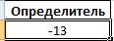
Рис. 1. 23
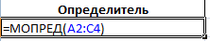
Рис. 1. 24
Далее составляем и вычисляем необходимые определители $∆x_{1},∆x_{2,},∆x_{3}$.
Составляем матрицы Х1,Х2,Х3(рис. 1.25) заменив в матрице А первый столбец мы получаем матрицу Х1, а заменив в матрице А второй столбец, мы получаем матрицу Х2, заменив третий столбец, соответственно получаем матрицу Х3.
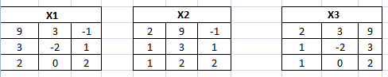
Рис. 1. 25
Находим определитель с помощью функции МОПРЕД (рис. 1.26).
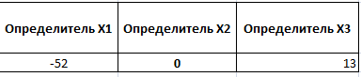
Рис. 1. 26
В режиме отображения формул (рис.1.27).
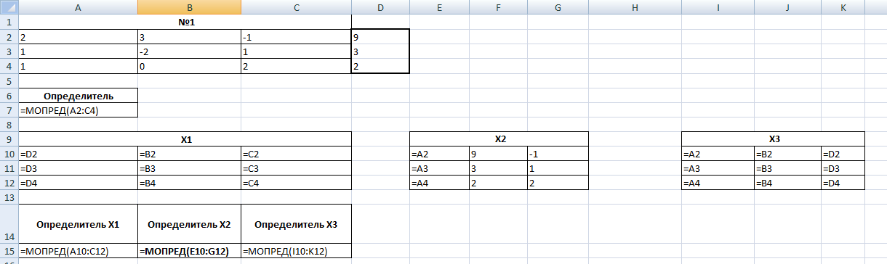
Рис. 1. 27
И находим неизвестные переменные по формулам (рис.1.28):
$$x_{1}=\frac{{∆x}_{1}}{∆}, x_{2}=\frac{{∆x}_{2}}{∆},x_{3}=\frac{{∆x}_{3}}{∆}.$$
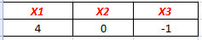
Рис. 1. 28
В режиме отображения формул (рис. 1.29).
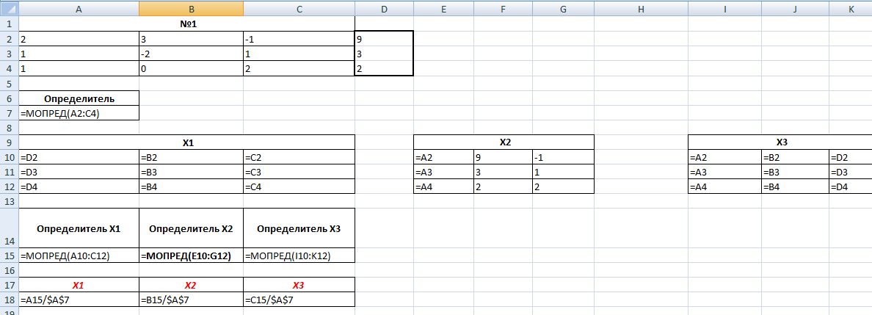
Рис. 1. 29
Решение систем линейных алгебраических уравнений матричным методом (с помощью обратной матрицы).
Пусть система линейных алгебраических уравнений заданна в матричной форме. А$∙Х=В,$где матрица А имеет размерность n на n и ее матрица определитель отличен от нуля.
Так как,│А│=0 , то матрица А - обратима, то есть, существует обратная матрица$А^{-1}$. Если умножить обе части равенства А$∙Х=В,$ на$А^{-1}$ слева, то получили формулу для нахождении матрицы-столба неизвестных переменных $А^{-1}∙А∙Х=А^{-1}∙В=> Х=А^{-1}∙В$. Так мы получили решение системы линейных алгебраических уравнений матричным методом.
Пример. Решите систему уравнений матричным методом.
$$\left\{\begin{matrix}2∙х_{1}+ & 3∙х_{2}- & x_{3 }=9, \\ x_{1}- & 2∙х_{2}+ & x_{3}=3, \\ х_{1}+ & {2∙х}_{3}= & 2.\end{matrix}\right.$$
Решение. Перепишем систему уравнений в матричной формуле:
А$∙Х=В=>\left(\begin{matrix}2 & 3 & -1 \\ 1 & -2 & 1 \\ 1 & 0 & 2\end{matrix}\right)∙\left(\begin{matrix}x_{1} \\ x_{2} \\ x_{3}\end{matrix}\right)=\left(\begin{matrix}9 \\ 3 \\ 2\end{matrix}\right).$
Так как $∆=\left|\begin{matrix}2 & 3 & -1 \\ 1 & -2 & 1 \\ 1 & 0 & 2\end{matrix}\right|$ $=2∙\left(-2\right)∙2+3∙1∙1+\left(-1\right)∙1∙0-\left(-1\right)∙\left(-2\right)∙1-3∙1∙2-2∙1∙0=-13.$
То СЛАУ можно решать матричным методом. С помощью обратной матрицы. Решение этой системы может быть найдено как $X=A^{-1 }∙B=>\left(\begin{matrix}x_{1} \\ x_{2} \\ x_{3}\end{matrix}\right)={\left(\begin{matrix}2 & 3 & -1 \\ 1 & -2 & 1 \\ 1 & 0 & 2\end{matrix}\right)}^{-1 }∙$ $\left(\begin{matrix}9 \\ 3 \\ 2\end{matrix}\right).$
Построим обратную матрицу $A^{-1}$ с помощью матрицы из алгебраических дополнений элементов матрицы A
$A^{-1}=\frac{1}{\left|A\right|}∙\left(\begin{matrix}A_{11} & A_{12} & A_{13} \\ A_{21} & A_{22} & A_{23} \\ A_{31} & A_{32} & A_{33}\end{matrix}\right)=\frac{1}{-13}∙\left(\begin{matrix}\left|\begin{matrix}-2 & 1 \\ 0 & 2\end{matrix}\right| & -\left|\begin{matrix}1 & 1 \\ 1 & 2\end{matrix}\right| & \left|\begin{matrix}1 & -2 \\ 1 & 0\end{matrix}\right| \\ -\left|\begin{matrix}3 & -1 \\ 0 & 2\end{matrix}\right| & \left|\begin{matrix}2 & -1 \\ 1 & 2\end{matrix}\right| & -\left|\begin{matrix}2 & 3 \\ 1 & 0\end{matrix}\right| \\ \left|\begin{matrix}3 & -1 \\ -2 & 1\end{matrix}\right| & -\left|\begin{matrix}2 & -1 \\ 1 & 1\end{matrix}\right| & \left|\begin{matrix}2 & 3 \\ 1 & -2\end{matrix}\right|\end{matrix}\right)$ $=-\frac{1}{13}∙\left(\begin{matrix}\left(-2\right)∙2-1∙0 & -(1∙2-1∙1) & 1∙0-\left(-2\right)∙1 \\ -(3∙2-\left(-1\right)∙0) & 2∙2-\left(-1\right)∙1 & -(2∙0-3∙1) \\ 3∙1-\left(-1\right)∙(-2) & -(2∙1-\left(-1\right)∙1) & 2∙\left(-2\right)-3∙1\end{matrix}\right)$ $=-\frac{1}{13}∙\left(\begin{matrix}-4 & -1 & 2 \\ -6 & 5 & 3 \\ 1 & -3 & -7\end{matrix}\right)=-\frac{1}{13}∙\left(\begin{matrix}-4 & -6 & 1 \\ -1 & 5 & -3 \\ 2 & 3 & -7\end{matrix}\right)=\left(\begin{matrix}\frac{4}{13} & \frac{6}{13} & \frac{-1}{13} \\ \frac{1}{13} & \frac{-5}{13} & \frac{3}{13} \\ \frac{-2}{13} & \frac{-3}{13} & \frac{7}{13}\end{matrix}\right).$
Осталось вычислить X= $\left(\begin{matrix}x_{1} \\ x_{2} \\ x_{3}\end{matrix}\right)$ -матрицу неизвестных переменных, умножив обратную матрицу $А^{-1}=\left(\begin{matrix}\frac{4}{13} & \frac{6}{13} & \frac{-1}{13} \\ \frac{1}{13} & \frac{-5}{13} & \frac{3}{13} \\ \frac{-2}{13} & \frac{-3}{13} & \frac{7}{13}\end{matrix}\right)$ на матрицу-столбец свободных членов В=$\left(\begin{matrix}9 \\ 3 \\ 2\end{matrix}\right)$.
$$X=A^{-1 }∙B=\left(\begin{matrix}\frac{4}{13} & \frac{6}{13} & \frac{-1}{13} \\ \frac{1}{13} & \frac{-5}{13} & \frac{3}{13} \\ \frac{-2}{13} & \frac{-3}{13} & \frac{7}{13}\end{matrix}\right)∙\left(\begin{matrix}9 \\ 3 \\ 2\end{matrix}\right)=\left(\begin{matrix}\frac{4}{13}∙9+ & \frac{6}{13}∙3+ & \left(-\frac{1}{13}\right)∙2 \\ \frac{1}{13}∙9+ & \left(-\frac{5}{13}\right)∙3+ & \frac{3}{13}∙2 \\ \left(-\frac{2}{13}\right)∙9+ & \left(-\frac{3}{13}\right)∙3+ & \frac{7}{13}∙2\end{matrix}\right)=\left(\begin{matrix}4 \\ 0 \\ -1\end{matrix}\right)$$
Ответ: X (4; 0;-1).
Основная проблема при нахождении решения СЛАУ матричным методом заключается в трудоемкости нахождения обратной матрицы, особенно для квадратных матриц порядка выше третьего.
Решение задачи в MS Excel.
Составляем матрицы А и В (рис.1.30).
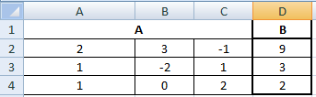
Рис. 1. 30
Находим определитель матрицы А с помощью функции МОПРЕД (рис.1.31).
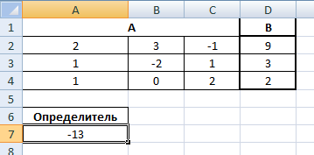
Рис. 1. 31
Далее находим обратную матрицу А с помощью функции МОБР и комбинации клавиш Ctrl, Shift, Enter (при одновременном нажатии) (рис.1.32).
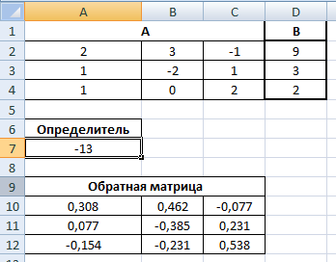
Рис. 1. 32
В режиме отображения формул (рис.1.33).
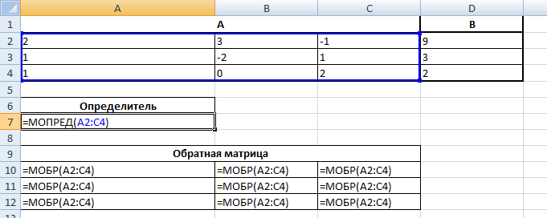
Рис. 1. 33
Затем с помощью функции МУМНОЖ мы перемножаем обратную матрицу А и матрицу В, также используя комбинацию клавиш Ctrl, Shift, Enter (рис.1.34).
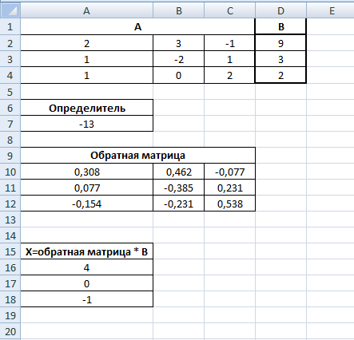
Рис. 1. 34
Метод последовательного исключения неизвестных (Метод Гаусса)
Рассмотрим еще один метод решения линейных систем, называемый методом последовательного исключения неизвестных или методом Гаусса. Этот метод в общем виде впервые предложил немецкий математик Карл Фридрих Гаусс (1777-1855).
Решая систему линейных алгебраических уравнений метод Гаусса, преобразования совершают не над уравнениями, а над матрицей из коэффициентов при неизвестных и свободных членов (расширенной матрицей системы), т. е. рассматривая матрицу,
$\tilde{A}=\left[\begin{aligned}\begin{aligned}a_{11} a_{12}….a_{1n}{ b}_{1} \\ a_{21}a_{22}….a_{2n} { b}_{2} \\ …………\end{aligned} \\ a_{m-1} a_{m2}…a_{mn} b_{m}\end{aligned}\right]$
где вертикальной чертой отделен столбец, составленный из свободных членов. С помощью элементарных преобразований эту матрицу можно привести к одному из трех видов: «треугольной», трапециевидной или к матрице, одна строка которой состоит из нулей, кроме отличного от нуля числа в столбце для свободных членов.
Пример. а) $\left\{\begin{aligned}x_{1}-{4x}_{2}+{3x}_{3}=5, \\ {2x}_{1}-{7x}_{2}+{2x}_{3}=3, \\ {3x}_{1}-{8x}_{2}+{4x}_{3}=9.\end{aligned}\right.$
Составим расширенную матрицу системы и преобразуем её:
$\left[\begin{aligned}1 -4 3 5 \\ 2 -7 2 3 \\ 3 -8 4 9\end{aligned} \right]→\left[\begin{aligned}1 -4 3 5 \\ 0 1 -4 -7 \\ 0 4 -5 -6\end{aligned}\right]→\left[\begin{aligned}1 -4 3 5 \\ 0 1 -4 -7 \\ 0 0 11 22\end{aligned}\right]$.
Вторая матрица получена из первой в результате следующих действий:
1)вторая строка сложена с первой, умноженной на(-2);
2)третья строка сложена с первой, умноженной на (-3);
3)третья матрица получена со второй матрицы- вторая строка умножена на
(-4) и прибавлена к третьей строке.
Последней матрице соответствует система уравнений
$$\left\{\begin{aligned}x_{1}-{4x}_{2}+{3x}_{3}=5, \\ x_{2}-{4x}_{3}=-7, \\ {11x}_{3}=22.\end{aligned}\right.$$
Из третьего уравнения находим $x_{3}=2$.Второе уравнение даёт возможность определить $x_{2}$ ,$x_{2}={4x}_{3}-7;$так как $x_{3}=2$ то ,$x_{2}=1$.Из первого уравнения находим:$x_{1}={4x}_{2}-{3x}_{3}+5$, $x_{1}=3.$Следовательно, полученная система имеет решение:$x_{1}=3$,$x_{2}$=1,$x_{3}$=2. Это же решение имеет и исходная система.
б)1. Швейная фабрика «Эврика» в зимней коллекции производит пальто, комбинезон и плащ. Используется ткани трех типов В₁, В₂, В₃. В таблице 1 приведены нормы расхода ткани (в метрах) на один день заданы в таблице. Найти ежедневный объем выпуска каждого вида изделия.
Таблица 1
Вид сырья | Норма расхода сырья на изготовление одного изделия, усл. |  |  | Расход сырья на 1 день.
 | Пальто | Комбинезон | Плащ
В₁ | 10 | 6 | 7 | 270
В₂ | 4 | 2 | 2 | 90
В₃ | 6 | 4 | 4 | 160
Решение:$\left\{\begin{matrix}{10∙x}_{1}+6{∙x}_{2}+7{∙x}_{3}=270, \\ {4∙x}_{1}+{6∙x}_{2}+2∙x_{3}=90, \\ {6∙x}_{1}+{4∙x}_{2}+{4∙x}_{3}=160.\end{matrix}\right.$
Решим методом Гаусса. 1-ю строку разделим на 10
$\left(\begin{matrix}1 & 0,6 & 0,7 \\ 4 & 2 & 2 \\ 6 & 4 & 4\end{matrix}\begin{matrix}27 \\ 90 \\ 160\end{matrix}\right)$ $\sim \left(\begin{matrix}1 & 0,6 & 0,7 \\ 0 & -0,4 & -0,8 \\ 6 & 4 & 4 \end{matrix}\begin{matrix}27 \\ -18 \\ 160\end{matrix}\right)$ $\sim$
$\left(\begin{matrix}1 & 0,6 & 0,7 \\ 0 & 1 & 2 \\ 0 & 0,4 & -0,2\end{matrix} \begin{matrix}27 \\ 45 \\ -2\end{matrix} \right)$ $\sim$ $\left(\begin{matrix}1 & 0,6 & 0,7 \\ 0 & 1 & 2 \\ 0 & 0,4 & -0,2\end{matrix} \begin{matrix}27 \\ 45 \\ -2\end{matrix} \right)$ $\sim$
$\left(\begin{matrix}1 & 0 & -0,7 \\ 0 & 1 & 2 \\ 0 & 0 & -1\end{matrix} \begin{matrix}27 \\ 45 \\ -20\end{matrix}\right)$
Составляем систему уравнений:
$$\left\{\begin{aligned}1∙x_{1}+0.6∙x_{2}+0.7∙x_{3}=27 , \\ {0∙x}_{1}+1∙x_{2}+2∙x_{3}=45, \\ {0∙x}_{1}+0∙x_{2}-1∙x_{3}=-20.\end{aligned}\sim \left\{\begin{aligned}x_{1}+0.6∙x_{2}+0.7∙x_{3}=27, \\ x_{2}+2∙x_{3}=45, \\ -x_{3}=-20.\end{aligned}\sim \right.\right.$$
$$\left\{\begin{aligned}x_{1}+0.6∙x_{2}+0.7∙x_{3}=27, \\ x_{2}=45-2∙20, \\ x_{3}=20.\end{aligned}\right.\sim \left\{\begin{aligned}x_{1}=27-3-14, \\ x_{2}=5, \\ x_{3}=20.\end{aligned}\sim \left\{\begin{aligned}x_{1}=10, \\ x_{2}=5, \\ x_{3}=20.\end{aligned}\right.\right.$$
Действия:
- Переписываем систему уравнений в матричном виде и решаем его
- Первую строку делим на 10
- Первую строку умножаем на -4 и прибавляю вторую строку, получаем вторую строку матрицы
- Первую строку умножаем на -6 и прибавляем третью
- Делим получившуюся вторую строку на -0,4
- Умножаем вторую строку на -0,4 и прибавляем третью строку, так мы получаем третью строку матрицы
- Составляем систему уравнений и решаем ее.
Ответ:x(10,5,20).
Решение задачи в MS EXCEL
Составляем таблицу с данными задачи по швейной фабрике (рис.1.35).
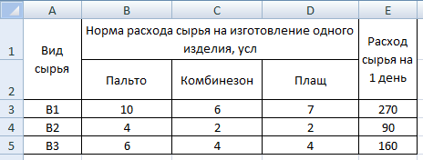
Рис. 1. 35
Далее составляем матрицу (рис.1.36):
- Первую строку делим на 10, выделяя ячейки B3:E3, мы выполняем деление на 10.
- Первую строку умножаем на -4 и прибавляю вторую строку, получаем вторую строку матрицы.
- Первую строку умножаем на -6 и прибавляем третью, получаем первый 0 в третьей строке.
- Делим получившуюся вторую строку на -0,4.
- Умножаем вторую строку на -0,4 и прибавляем третью строку, так мы получаем третью строку матрицы.
В конце каждого действия со строками, получаем результат с помощью одновременного нажатия клавиш ctrl, shift, enter.
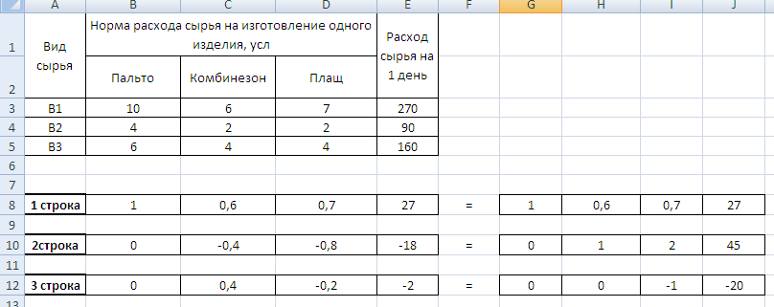
Рис. 1. 36
В режиме отображения формул (рис.1.37).
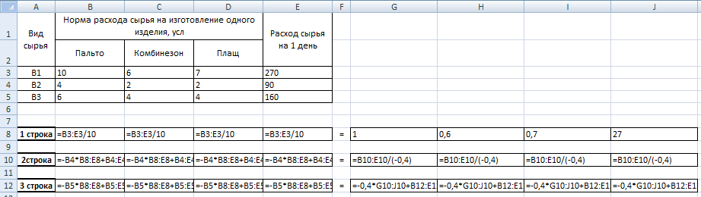
Рис. 1. 37

Задания для самостоятельного решения
Задание 1
Вычислить определитель матрицы А. Данные приведены в таблице 2.
Таблица 2
Вариант | Матрица | Вариант | Матрица
1 | $$\left(\begin{aligned}3 \\ 4 \\ 5 \\ 4 \\ 3\end{aligned} \begin{aligned}4 \\ 5 \\ 7 \\ -5 \\ 6\end{aligned} \begin{aligned}5 \\ 9 \\ 13 \\ 9 \\ 7\end{aligned} \begin{aligned}6 \\ 12 \\ 18 \\ 9 \\ 5\end{aligned} \begin{aligned}7 \\ 15 \\ 23 \\ 4 \\ 12\end{aligned} \right)$$ | 11 | $$\left(\begin{aligned}9 \\ 1 \\ 2 \\ 2 \\ 0\end{aligned} \begin{aligned}14 \\ 3 \\ 7 \\ -8 \\ 6\end{aligned} \begin{aligned}5 \\ 0 \\ 1 \\ 9 \\ 17\end{aligned} \begin{aligned}6 \\ 2 \\ 8 \\ 19 \\ 1\end{aligned} \begin{aligned}0 \\ -5 \\ 3 \\ 4 \\ -2\end{aligned} \right)$$
2 | $$\left(\begin{aligned}6 \\ 8 \\ 9 \\ 7 \\ 4\end{aligned} \begin{aligned}9 \\ 12 \\ 15 \\ 9 \\ 8\end{aligned} -\begin{aligned}8 \\ 10 \\ 1 \\ 9 \\ 7\end{aligned} \begin{aligned}9 \\ 1 \\ 28 \\ 5 \\ 3\end{aligned} \begin{aligned}4 \\ 6 \\ 3 \\ 11 \\ 1\end{aligned} \right)$$ | 12 | $$\left(\begin{aligned}15 \\ 0 \\ 13 \\ -4 \\ 23\end{aligned} \begin{aligned}9 \\ 3 \\ 16 \\ -5 \\ 0\end{aligned} \begin{aligned}7 \\ 9 \\ 23 \\ 4 \\ 20\end{aligned} \begin{aligned}16 \\ 2 \\ -8 \\ 19 \\ 0\end{aligned} \begin{aligned}5 \\ 5 \\ 12 \\ 14 \\ 11\end{aligned} \right)$$
3 | $$\left(\begin{aligned}0 \\ 1 \\ -1 \\ 2 \\ 2\end{aligned} \begin{aligned}5 \\ 7 \\ 11 \\ 4 \\ 3\end{aligned} \begin{aligned}8 \\ 16 \\ 1 \\ 2 \\ 9\end{aligned} \begin{aligned}6 \\ 1 \\ -1 \\ 0 \\ 1\end{aligned} \begin{aligned}2 \\ 1 \\ 3 \\ 0 \\ 2\end{aligned} \right)$$ | 13 | $$\left(\begin{aligned}22 \\ -4 \\ 6 \\ 0 \\ 0\end{aligned} \begin{aligned}1 \\ 1 \\ 18 \\ -5 \\ 8\end{aligned} \begin{aligned}4 \\ 4 \\ 1 \\ 19 \\ 7\end{aligned} \begin{aligned}4 \\ 2 \\ 8 \\ 1 \\ 6\end{aligned} \begin{aligned}2 \\ 5 \\ 3 \\ 1 \\ 5\end{aligned} \right)$$
4 | $$\left(\begin{aligned}2 \\ 0 \\ 3 \\ 4 \\ 1\end{aligned} \begin{aligned}5 \\ 2 \\ 8 \\ -5 \\ 6\end{aligned} \begin{aligned}4 \\ 3 \\ 1 \\ 19 \\ 1\end{aligned} \begin{aligned}4 \\ 2 \\ 18 \\ 3 \\ 8\end{aligned} \begin{aligned}4 \\ -1 \\ -3 \\ 14 \\ 2\end{aligned} \right)$$ | 14 | $$\left(\begin{aligned}2 \\ 3 \\ 2 \\ 6 \\ 20\end{aligned} \begin{aligned}2 \\ 3 \\ 5 \\ 0 \\ 6\end{aligned} \begin{aligned}4 \\ 3 \\ 3 \\ 9 \\ 10\end{aligned} \begin{aligned}10 \\ 1 \\ 8 \\ 4 \\ 2\end{aligned} \begin{aligned}12 \\ 5 \\ 2 \\ 3 \\ 9\end{aligned} \right)$$
5 | $$\left(\begin{aligned}12 \\ 4 \\ 8 \\ 7 \\ -1\end{aligned} \begin{aligned}2 \\ 7 \\ 14 \\ 21 \\ 3\end{aligned} \begin{aligned}5 \\ 1 \\ 3 \\ 9 \\ 5\end{aligned} \begin{aligned}19 \\ 2 \\ 8 \\ 19 \\ 15\end{aligned} \begin{aligned}17 \\ -5 \\ 13 \\ -4 \\ 11\end{aligned} \right)$$ | 15 | $$\left(\begin{aligned}11 \\ 14 \\ -5 \\ 14 \\ 0\end{aligned} \begin{aligned}2 \\ 16 \\ 3 \\ 5 \\ 6\end{aligned} \begin{aligned}7 \\ 8 \\ 3 \\ 4 \\ 5\end{aligned} \begin{aligned}4 \\ 2 \\ 1 \\ 3 \\ 4\end{aligned} \begin{aligned}7 \\ 5 \\ -3 \\ 2 \\ -2\end{aligned} \right)$$
6 | $$\left(\begin{aligned}3 \\ 3 \\ 2 \\ 2 \\ 3\end{aligned} \begin{aligned}3 \\ 7 \\ 5 \\ 5 \\ 6\end{aligned} \begin{aligned}1 \\ 3 \\ 3 \\ 4 \\ -2\end{aligned} \begin{aligned}7 \\ -2 \\ 1 \\ 9 \\ 3\end{aligned} \begin{aligned}7 \\ 5 \\ -4 \\ 4 \\ -2\end{aligned} \right)$$ | 16 | $$\left(\begin{aligned}9 \\ 3 \\ 7 \\ 4 \\ 9\end{aligned} \begin{aligned}9 \\ 2 \\ 5 \\ 4 \\ 0\end{aligned} \begin{aligned}0 \\ 0 \\ 15 \\ 19 \\ 27\end{aligned} \begin{aligned}3 \\ 12 \\ 8 \\ 1 \\ 8\end{aligned} \begin{aligned}0 \\ -25 \\ 3 \\ 7 \\ 21\end{aligned} \right)$$
7 | $$\left(\begin{aligned}6 \\ 8 \\ 9 \\ 0 \\ 4\end{aligned} \begin{aligned}5 \\ 5 \\ 2 \\ 7 \\ 3\end{aligned} \begin{aligned}2 \\ 14 \\ 3 \\ 1 \\ 1\end{aligned} \begin{aligned}0 \\ 6 \\ -8 \\ 1 \\ 5\end{aligned} \begin{aligned}14 \\ 6 \\ 3 \\ 11 \\ 22\end{aligned} \right)$$ | 17 | $$\left(\begin{aligned}25 \\ 10 \\ 1 \\ 5 \\ 5\end{aligned} \begin{aligned}18 \\ 6 \\ 8 \\ 10 \\ 10\end{aligned} \begin{aligned}17 \\ 9 \\ 3 \\ 6 \\ 25\end{aligned} \begin{aligned}16 \\ 2 \\ 18 \\ 19 \\ 2\end{aligned} \begin{aligned}5 \\ 0 \\ 2 \\ 4 \\ 1\end{aligned} \right)$$
8 | $$\left(\begin{aligned}3 \\ 7 \\ -21 \\ 2 \\ 2\end{aligned} \begin{aligned}5 \\ 2 \\ 3 \\ 4 \\ 9\end{aligned} \begin{aligned}18 \\ -6 \\ 21 \\ 0 \\ 9\end{aligned} \begin{aligned}5 \\ 14 \\ 3 \\ 2 \\ 1\end{aligned} \begin{aligned}2 \\ 1 \\ 9 \\ 2 \\ 3\end{aligned} \right)$$ | 18 | $$\left(\begin{aligned}2 \\ -4 \\ 19 \\ 3 \\ 0\end{aligned} \begin{aligned}1 \\ 2 \\ 6 \\ 15 \\ 4\end{aligned} \begin{aligned}4 \\ -3 \\ 1 \\ 19 \\ 5\end{aligned} \begin{aligned}5 \\ 2 \\ -3 \\ 1 \\ 22\end{aligned} \begin{aligned}0 \\ 25 \\ 3 \\ 10 \\ 5\end{aligned} \right)$$
9 | $$\left(\begin{aligned}2 \\ 8 \\ 7 \\ 4 \\ 1\end{aligned} \begin{aligned}5 \\ 2 \\ 3 \\ -5 \\ 7\end{aligned} \begin{aligned}4 \\ -3 \\ 1 \\ 9 \\ 6\end{aligned} \begin{aligned}5 \\ 2 \\ 8 \\ 3 \\ 8\end{aligned} \begin{aligned}8 \\ 5 \\ 3 \\ -5 \\ 0\end{aligned} \right)$$ | 19 | $$\left(\begin{aligned}2 \\ 3 \\ 5 \\ 6 \\ 20\end{aligned} \begin{aligned}-2 \\ 13 \\ 25 \\ 0 \\ 6\end{aligned} \begin{aligned}14 \\ -3 \\ 3 \\ 19 \\ 10\end{aligned} -\begin{aligned}20 \\ 1 \\ 5 \\ 4 \\ 12\end{aligned} \begin{aligned}12 \\ 5 \\ 12 \\ 3 \\ 19\end{aligned} \right)$$
10 | $$\left(\begin{aligned}18 \\ 0 \\ 8 \\ 1 \\ -1\end{aligned} \begin{aligned}1 \\ 3 \\ 14 \\ 1 \\ 3\end{aligned} \begin{aligned}5 \\ 1 \\ 5 \\ 8 \\ 1\end{aligned} \begin{aligned}19 \\ 22 \\ 9 \\ 9 \\ 15\end{aligned} \begin{aligned}7 \\ -5 \\ 1 \\ 4 \\ 1\end{aligned} \right)$$ | 20 | $$\left(\begin{aligned}11 \\ 1 \\ 6 \\ 1 \\ 21\end{aligned} \begin{aligned}8 \\ 16 \\ 23 \\ 5 \\ 6\end{aligned} \begin{aligned}17 \\ 8 \\ 3 \\ 4 \\ 8\end{aligned} \begin{aligned}4 \\ 22 \\ -21 \\ 3 \\ 24\end{aligned} \begin{aligned}17 \\ 6 \\ 3 \\ 2 \\ 22\end{aligned} \right)$$
Задание 2
Найти произведение матриц А и В. Значение k приведены в табл.3.
$$А=\left(\begin{aligned}1 2 5 3 \\ 3 2 5 4 \\ 1 2 3 4 \\ 4 5 2 3\end{aligned}\right), В=\left(\begin{aligned}1 { k}_{1}-2 \\ -2 3 k_{2} \\ -1 { k}_{3} 2 \\ 3 2 1\end{aligned}\right).$$
Таблица 3
Вариант | k₁ | k₂ | k₃ | Вариант | k₁ | k₂ | k₃
1 | -7 | 1 | -1 | 11 | 1 | 1 | 7
2 | 4 | 4 | 7 | 12 | 4 | 6 | -3
3 | -4 | 3 | 3 | 13 | -3 | 5 | 1
4 | 6 | -5 | 2 | 14 | 0 | 1 | 5
5 | 4 | 6 | 5 | 15 | 1 | 1 | 6
6 | 5 | 1 | 4 | 16 | -4 | 2 | 1
7 | -2 | 0 | 1 | 17 | 5 | 3 | 0
8 | 8 | 2 | -1 | 18 | 3 | 7 | 4
9 | 6 | -3 | 0 | 19 | -5 | -3 | 1
10 | 5 | 1 | 6 | 20 | 0 | 1 | 6
Задание 3
Дана матрица А. найти матрицу А⁻¹ и установить, что АА⁻¹=Е. Данные приведены в табл.4.
Таблица 4
Вариант | Матрица | Вариант | Матрица
1 | $$\left(\begin{matrix}1 & 3 & 2 \\ 3 & 1 & 1 \\ 4 & 6 & -4\end{matrix}\right)$$ | 11 | $$\left(\begin{matrix}5 & 5 & 7 \\ 1 & -6 & 7 \\ 3 & -1 & 1\end{matrix}\right)$$
2 | $$\left(\begin{matrix}2 & 3 & 9 \\ 5 & 2 & 6 \\ 5 & 1 & 2\end{matrix}\right)$$ | 12 | $$\left(\begin{matrix}-6 & 4 & 9 \\ 1 & 6 & 0 \\ 1 & 8 & 7\end{matrix}\right)$$
3 | $$\left(\begin{matrix}4 & 7 & 3 \\ 4 & 5 & 6 \\ 3 & 2 & -9\end{matrix}\right)$$ | 13 | $$\left(\begin{matrix}8 & 3 & 2 \\ 5 & 7 & 3 \\ 1 & 1 & 6\end{matrix}\right)$$
4 | $$\left(\begin{matrix}2 & 8 & 8 \\ 3 & -1 & 8 \\ 1 & 2 & 1\end{matrix}\right)$$ | 14 | $$\left(\begin{matrix}2 & 2 & 1 \\ 1 & 1 & 2 \\ 4 & -6 & -1\end{matrix}\right)$$
5 | $$\left(\begin{matrix}4 & 3 & 4 \\ 6 & 5 & 4 \\ -3 & 8 & 2\end{matrix}\right)$$ | 15 | $$\left(\begin{matrix}2 & 0 & 4 \\ 2 & 2 & -1 \\ 1 & 1 & 9\end{matrix}\right)$$
6 | $$\left(\begin{matrix}7 & 7 & -4 \\ 1 & 2 & 2 \\ -1 & -6 & 1\end{matrix}\right)$$ | 16 | $$\left(\begin{matrix}3 & 1 & 1 \\ 1 & -4 & 3 \\ -2 & 3 & 5\end{matrix}\right)$$
7 | $$\left(\begin{matrix}5 & 3 & 0 \\ 1 & -4 & 2 \\ 1 & 5 & 2\end{matrix}\right)$$ | 17 | $$\left(\begin{matrix}6 & 6 & 1 \\ 2 & 2 & 6 \\ -2 & 5 & 0\end{matrix}\right)$$
8 | $$\left(\begin{matrix}1 & 6 & 1 \\ 0 & 1 & 4 \\ 0 & 2 & 3\end{matrix}\right)$$ | 18 | $$\left(\begin{matrix}5 & 1 & 1 \\ 4 & 4 & -1 \\ 2 & 0 & 2\end{matrix}\right)$$
9 | $$\left(\begin{matrix}2 & 1 & 3 \\ 0 & 2 & 0 \\ 4 & 1 & 1\end{matrix}\right)$$ | 19 | $$\left(\begin{matrix}2 & 1 & -1 \\ 1 & 1 & 2 \\ -1 & 2 & 1\end{matrix}\right)$$
10 | $$\left(\begin{matrix}2 & 0 & 3 \\ 1 & 2 & 0 \\ 3 & 3 & 0\end{matrix}\right)$$ | 20 | $$\left(\begin{matrix}1 & 3 & 2 \\ 5 & 6 & 3 \\ 3 & 2 & 1\end{matrix}\right)$$
Задание 4
Найти общее решение системы уравнений методом Гаусса и методом Крамера. Данные приведены в табл.5.
Таблица 5
Вариант | Система уравнений | Вариант | Система уравнений
1 | $$\left\{\begin{aligned}x_{1}-x_{2}+{6x}_{3}-{4x}_{4}=2, \\ {4x}_{1}-{2x}_{2}-{1x}_{3}+{3x}_{4}=1, \\ {5x}_{1}+{4x}_{2}+2x_{3}-6x_{4}=3, \\ x_{1}-{2x}_{2}+x_{3}-x_{4}=0.\end{aligned}\right.$$ | 11 | $$\left\{\begin{aligned}{5x}_{1}+x_{2}-4x_{3}+x_{4}=1, \\ {6x}_{1}-x_{2}-3x_{3}-3x_{4}=0, \\ 2x_{1}+6x_{2}+5x_{3}+x_{4}=4, \\ x_{1}-3x_{2}-4x_{3}+x_{4}=5.\end{aligned}\right.$$
2 | $$\left\{\begin{aligned}x_{1}+{2x}_{2}-3x_{3}+{2x}_{4}=4, \\ 4x_{1}-2x_{2}+6x_{3}+{3x}_{4}=2, \\ {3x}_{1}-{6x}_{2}+7x_{3}-4x_{4}=6, \\ {2x}_{1}-4x_{2}-x_{3}+3x_{4}=5.\end{aligned}\right.$$ | 12 | $$\left\{\begin{aligned}x_{1}-{3x}_{2}-{7x}_{3}+x_{4}=-1, \\ {2x}_{1}+x_{2}-{11x}_{3}+x_{4}=1, \\ x_{1}-{2x}_{2}+x_{3}+15x_{4}=-4, \\ 6x_{1}-x_{2}-{4x}_{3}+x_{4}=6.\end{aligned}\right.$$
3 | $$\left\{\begin{aligned}x_{1}-x_{2}-x_{3}+2x_{4}=3, \\ 2x_{1}+x_{2}+5x_{3}+x_{4}=8, \\ x_{1}-x_{2}-x_{3}+x_{4}=-2, \\ x_{1}-x_{2}+x_{3}+x_{4}=3.\end{aligned}\right.$$ | 13 | $$\left\{\begin{aligned}x_{1}-{5x}_{2}-x_{3}+{2x}_{4}=-2, \\ 7x_{1}-{6x}_{2}-x_{3}-{4x}_{4}=5, \\ 5x_{1}-x_{2}-4x_{3}+x_{4}=2, \\ x_{1}-{5x}_{2}-x_{3}-12x_{4}=0.\end{aligned}\right.$$
4 | $$\left\{\begin{aligned}x_{1}+6x_{2}-{4x}_{3}-4x_{4}=10, \\ 6x_{1}-3x_{2}+x_{3}+8x_{4}=5, \\ x_{1}-x_{2}-3x_{3}+x_{4}=4, \\ x_{1}-{4x}_{2}-{8x}_{3}+{7x}_{4}=7.\end{aligned}\right.$$ | 14 | $$\left\{\begin{aligned}{9x}_{1}-2x_{2}-15x_{3}-x_{4}=1, \\ x_{1}-{3x}_{2}-{2x}_{3}-{7x}_{4}=1, \\ 4x_{1}-x_{2}-12x_{3}+x_{4}=1, \\ x_{1}-{6x}_{2}-{12x}_{3}+x_{4}=5.\end{aligned}\right.$$
5 | $$\left\{\begin{aligned}{4x}_{1}-x_{2}-2x_{3}+x_{4}=9, \\ {4x}_{1}-x_{2}-7x_{3}+x_{4}=6, \\ {2x}_{1}-x_{2}+6x_{3}-x_{4}=4, \\ x_{1}-{5x}_{2}-x_{3}+4x_{4}=-4.\end{aligned}\right.$$ | 15 | $$\left\{\begin{aligned}{2x}_{1}-x_{2}+{8x}_{3}+{4x}_{4}=0, \\ x_{1}+10x_{2}-{3x}_{3}+x_{4}=5, \\ {11x}_{1}-{5x}_{2}+2x_{3}+x_{4}=4, \\ x_{1}-9x_{2}-{2x}_{3}+2x_{4}=1.\end{aligned}\right.$$
6 | $$\left\{\begin{aligned}12x_{1}-x_{2}+{6x}_{3}-{4x}_{4}=2, \\ x_{1}-{2x}_{2}-x_{3}+{3x}_{4}=11, \\ {5x}_{1}+{4x}_{2}+x_{3}-6x_{4}=3, \\ x_{1}-{2x}_{2}+x_{3}-x_{4}=10.\end{aligned}\right.$$ | 16 | $$\left\{\begin{aligned}1{5x}_{1}+x_{2}-4x_{3}+2x_{4}=10, \\ {6x}_{1}-3x_{2}-x_{3}-3x_{4}=5, \\ 2x_{1}+6x_{2}+5x_{3}+{6x}_{4}=-4, \\ {7x}_{1}-3x_{2}-4x_{3}+{20x}_{4}=5.\end{aligned}\right.$$
7 | $$\left\{\begin{aligned}x_{1}+{12x}_{2}-3x_{3}+{2x}_{4}=-24, \\ 4x_{1}-2x_{2}+24x_{3}+{3x}_{4}=-2, \\ x_{1}-{6x}_{2}+7x_{3}-4x_{4}=7, \\ {2x}_{1}-4x_{2}-x_{3}+13x_{4}=5.\end{aligned}\right.$$ | 17 | $$\left\{\begin{aligned}{5x}_{1}-{3x}_{2}-{7x}_{3}+{6x}_{4}=-1, \\ {22x}_{1}+x_{2}-{21x}_{3}+x_{4}=-1, \\ x_{1}-{22x}_{2}+x_{3}+25x_{4}=24, \\ 6x_{1}-x_{2}-{4x}_{3}+{3x}_{4}+=6.\end{aligned}\right.$$
8 | $$\left\{\begin{aligned}{5x}_{1}-{2x}_{2}-{4x}_{3}+2x_{4}=13, \\ 2x_{1}+{12x}_{2}+15x_{3}+{3x}_{4}=-8, \\ {3x}_{1}-{5x}_{2}-x_{3}+4x_{4}=-20, \\ x_{1}-{11x}_{2}+{12x}_{3}+{6x}_{4}=2.\end{aligned}\right.$$ | 18 | $$\left\{\begin{aligned}x_{1}-{15x}_{2}-x_{3}+{2x}_{4}=-21, \\ 17x_{1}-{6x}_{2}-{10x}_{3}-{4x}_{4}=15, \\ 5x_{1}-{3x}_{2}-4x_{3}+x_{4}=2, \\ x_{1}-{5x}_{2}-x_{3}-2x_{4}=10.\end{aligned}\right.$$
9 | $$\left\{\begin{aligned}{3x}_{1}+16x_{2}-{4x}_{3}-5x_{4}=21, \\ 6x_{1}-x_{2}+{2x}_{3}+2x_{4}=15, \\ x_{1}-{5x}_{2}-x_{3}+x_{4}=-4, \\ x_{1}-{14x}_{2}-x_{3}+{11x}_{4}=17.\end{aligned}\right.$$ | 19 | $$\left\{\begin{aligned}{19x}_{1}-2x_{2}-15x_{3}-{2x}_{4}=31, \\ x_{1}-x_{2}-{2x}_{3}-{17x}_{4}=21, \\ 4x_{1}-{3x}_{2}-12x_{3}+x_{4}=-1, \\ x_{1}-{16x}_{2}-{22x}_{3}+x_{4}=5.\end{aligned}\right.$$
10 | $$\left\{\begin{aligned}{14x}_{1}-2x_{2}-2x_{3}+{5x}_{4}=-9, \\ x_{1}-2x_{2}-3x_{3}+{6x}_{4}=5, \\ x_{1}-{3x}_{2}+16x_{3}-x_{4}=4, \\ 2x_{1}-{5x}_{2}-x_{3}+5x_{4}=14.\end{aligned}\right.$$ | 20 | $$\left\{\begin{aligned}{2x}_{1}-{2x}_{2}-{8x}_{3}+{4x}_{4}=20, \\ x_{1}-10x_{2}-{3x}_{3}+{5x}_{4}=3, \\ {11x}_{1}-{5x}_{2}-x_{3}+{3x}_{4}=7, \\ {2x}_{1}-9x_{2}-{2x}_{3}+2x_{4}=1.\end{aligned}\right.$$

Ответы
Задание 1
В-1. 344. В-2. 9162. В-3. 4774. В-4. -7873. В-5. 43031. В-6. -5207. В-7. -26112. В-8. 34314. В-9. -22436. В-10. 193060. В-11. -141596. В-12. -715545. В-13. -26226. В-14. 31600. В-15. 9710. В-16. 110574. В-17. -8680. В-18. -422370. В-19. -613008. В-20. -195400.
Задание 2
В-1. $\left(\begin{aligned}1 0 13 \\ 6 -12 10 \\ 6 4 10 \\ 1 -9 4 \end{aligned}\right)$. В-2. $\left(\begin{aligned}1 51 19 \\ 6 61 16 \\ 6 39 16 \\ 1 51 19\end{aligned}\right)$. В-3. $\left(\begin{aligned}1 23 17 \\ 6 17 14 \\ 6 19 14 \\ 1 11 14\end{aligned}\right)$. В-4. $\left(\begin{aligned}1 28 1 \\ 6 42 -2 \\ 6 26 -2 \\ 1 49 -26\end{aligned}\right)$. В-5. $\left(\begin{aligned}1 41 23 \\ 6 51 20 \\ 6 33 20 \\ 1 47 29\end{aligned}\right)$. В-6. $\left(\begin{aligned}1 37 13 \\ 6 49 10 \\ 6 31 10 \\ 1 49 4\end{aligned}\right)$. В-7. $\left(\begin{aligned}1 15 11 \\ 6 13 8 \\ 6 15 8 \\ 1 15 -1\end{aligned}\right)$. В-8. $\left(\begin{aligned}1 15 15 \\ 6 33 12 \\ 6 19 12 \\ 1 51 9\end{aligned}\right)$. В-9. $\left(\begin{aligned}1 18 5 \\ 6 32 2 \\ 6 20 2 \\ 1 45 -16\end{aligned}\right)$. В-10. $\left(\begin{aligned}1 47 13 \\ 6 59 10 \\ 6 37 10 \\ 1 53 4\end{aligned}\right)$. В-11. $\left(\begin{aligned}1 48 13 \\ 6 52 10 \\ 6 36 10 \\ 1 39 4\end{aligned}\right)$. В-12. $\left(\begin{aligned}1 1 23 \\ 6 11 20 \\ 6 9 20 \\ 1 31 29\end{aligned}\right)$. В-13. $\left(\begin{aligned}1 14 21 \\ 6 10 18 \\ 6 14 18 \\ 1 11 24\end{aligned}\right)$. В-14. $\left(\begin{aligned}1 37 13 \\ 6 39 10 \\ 6 29 10 \\ 1 31 4\end{aligned}\right)$. В-15. $\left(\begin{aligned}1 43 13 \\ 6 47 10 \\ 6 33 10 \\ 1 37 4\end{aligned}\right)$. В-16. $\left(\begin{aligned}1 13 15 \\ 6 7 12 \\ 6 13 12 \\ 1 7 9\end{aligned}\right)$. В-17. $\left(\begin{aligned}1 17 17 \\ 6 29 14 \\ 6 19 14 \\ 1 41 14\end{aligned}\right)$. В-18. $\left(\begin{aligned}1 35 25 \\ 6 43 22 \\ 6 29 22 \\ 1 41 34\end{aligned}\right)$. В-19. $\left(\begin{aligned}1 12 5 \\ 6 4 2 \\ 6 12 2 \\ 1 3 -16\end{aligned}\right)$. В-20. $\left(\begin{aligned}1 42 13 \\ 6 44 10 \\ 6 32 10 \\ 1 33 4\end{aligned}\right)$.
Задание 3
В-1. $\left(\begin{aligned}-\frac{5}{33} \frac{4}{11} \frac{1}{66} \\ \frac{8}{33} -\frac{2}{11} \frac{5}{66} \\ \frac{7}{33} \frac{1}{11} -\frac{4}{33} \end{aligned}\right)$. В-2. $\left(\begin{aligned}-\frac{2}{11} \frac{3}{11} 0 \\ \frac{20}{11} -\frac{41}{11} 3 \\ -\frac{5}{11} \frac{13}{11} -1\end{aligned}\right)$. В-3. $\left(\begin{aligned}-\frac{19}{43} \frac{23}{43} \frac{9}{43} \\ \frac{18}{43} -\frac{15}{43} -\frac{4}{43} \\ -\frac{7}{129} \frac{13}{129} -\frac{8}{129}\end{aligned}\right)$. В-4. $\left(\begin{aligned}-\frac{17}{62} \frac{4}{31} \frac{ 36}{31} \\ \frac{5}{62} -\frac{3}{31} \frac{4}{31} \\ \frac{7}{62} \frac{2}{31} -\frac{13}{31}\end{aligned}\right)$. В-5. $\left(\begin{aligned}-\frac{11}{46} \frac{13}{46} -\frac{2}{23} \\ -\frac{6}{23} \frac{5}{23} \frac{2}{23} \\ \frac{63}{92} -\frac{41}{92} \frac{1}{46}\end{aligned} \right)$. В-6. $\left(\begin{aligned}\frac{14}{93} \frac{17 }{93} \frac{22}{93} \\ -\frac{1}{31} \frac{1}{31} -\frac{6}{31} \\ -\frac{4}{93} \frac{35}{93} \frac{7}{93}\end{aligned}\right)$. В-7. $\left(\begin{aligned}\frac{1}{5} \frac{1}{15} -\frac{1}{15} \\ 0 -\frac{1}{9 } \frac{1}{9} \\ -\frac{1}{10} \frac{11}{45 } \frac{23}{90}\end{aligned}\right)$. В-8. $\left(\begin{aligned}1 \frac{16}{5} -\frac{23}{5} \\ 0 -\frac{3}{5} \frac{4}{5} \\ 0 \frac{2}{5} -\frac{1}{5}\end{aligned}\right)$. В-9. $\left(\begin{aligned}-\frac{1}{10} -\frac{1}{10} \frac{3}{10} \\ 0 \frac{1}{2} 0 \\ \frac{2}{5} -\frac{1}{10} -\frac{1}{5}\end{aligned}\right)$. В-10. $\left(\begin{aligned}0 -1 \frac{2}{3} \\ 0 1 -\frac{1}{3} \\ \frac{1}{3} \frac{2}{3} -\frac{4}{9}\end{aligned}\right)$. В-11. $\left(\begin{aligned}\frac{1}{224} -\frac{3}{56} \frac{ 11}{32} \\ \frac{5}{56} -\frac{1}{14} -\frac{1}{8} \\ \frac{17}{224} \frac{5}{56} -\frac{5}{32}\end{aligned}\right)$. В-12. $\left(\begin{aligned}-\frac{21}{131} -\frac{22}{131} \frac{27}{131} \\ \frac{7}{262} \frac{51}{262} -\frac{9}{262} \\ -\frac{1}{131} -\frac{26}{131 } \frac{20}{131}\end{aligned}\right)$. В-13. $\left(\begin{aligned}\frac{39}{227} -\frac{16}{227} -\frac{5}{227} \\ -\frac{27}{227} \frac{46}{227} -\frac{14}{227} \\ -\frac{2}{227} -\frac{5}{227} \frac{41}{227}\end{aligned}\right)$. В-14. $\left(\begin{aligned}\frac{11}{30} -\frac{2}{15} \frac{1}{10} \\ \frac{3}{10} -\frac{1}{5} -\frac{1}{10} \\ -\frac{1}{3} \frac{2}{3} 0\end{aligned}\right)$. В-15. $\left(\begin{aligned}\frac{1}{2} \frac{2}{19} -\frac{4}{19} \\ -\frac{1}{2} \frac{7}{19} \frac{5}{19} \\ 0 -\frac{1}{19} \frac{2}{19}\end{aligned}\right)$. В-16. $\left(\begin{aligned}\frac{29}{103} \frac{2}{103 } -\frac{7}{103} \\ \frac{11}{103} -\frac{17}{103} \frac{8}{103} \\ \frac{5}{103} \frac{11}{103} \frac{13}{103}\end{aligned}\right)$. В-17. $\left(\begin{aligned}\frac{15}{119} -\frac{5}{238} -\frac{1}{7} \\ \frac{6}{119} -\frac{1}{119} \frac{1}{7} \\ -\frac{1}{17 } \frac{3}{17} 0\end{aligned}\right)$. В-18. $\left(\begin{aligned}\frac{4}{11} -\frac{1}{11} -\frac{5}{22} \\ -\frac{5}{11} \frac{4}{11} \frac{9}{22} \\ -\frac{4}{11} \frac{1}{11} \frac{8}{11}\end{aligned}\right)$ В-19. $\left(\begin{aligned}\frac{1}{4} \frac{1}{4} -\frac{1}{4} \\ \frac{1}{4} -\frac{1}{12} \frac{5}{12} \\ -\frac{1}{4} \frac{5}{12} -\frac{1}{12}\end{aligned}\right)$. В-20. $\left(\begin{aligned}0 -\frac{1}{4} \frac{3}{4} \\ -1 \frac{5}{4} -\frac{7}{4} \\ 2 -\frac{7}{4} \frac{9}{4}\end{aligned}\right)$.
Задание 4
В-1. х₁=0,385; х₂=0,323; х₃=0,446; х₄=0,185. В-2. х₁=2,941; х₂=-0,246; х₃=-1,199; х₄=-1,022. В-3. х₁=-4,667; х₂=-0,167; х₃=2,5; х₄=5. В-4. х₁=1,455; х₂=0,636; х₃=-1,091; х₄=-0,091. В-5. х₁=2,75; х₂=2,95; х₃=0,6; х₄=2,15. В-6. х₁=2,427; х₂=-5,914; х₃=-8,01; х₄=-3,755. В-7. х₁=-3,628; х₂=-1,691; х₃=0,325; х₄=0,447. В-8. х₁=11,482; х₂=-3,749; х₃=4,375; х₄=-17,204. В-9. х₁=1,736; х₂=2,066; х₃=-0,634; х₄=3,959. В-10. х₁=-1,075; х₂=-3,487; х₃=-0,357; х₄=-0,328. В-11. х₁=3,235; х₂=-4,235; х₃=3,765; х₄=4,118. В-12. х₁=1,192; х₂=0,33; х₃=0,127; х₄=-0,311. В-13. х₁=1,093; х₂=0,416; х₃=0,727; х₄=-0,143. В-14. х₁=-0,105; х₂=-0,737; х₃=-0,043; х₄=0,17. В-15. х₁=0,483; х₂=0,226; х₃=-0,487; х₄=0,79. В-16. х₁=0,549; х₂=-0,285; х₃=-0,561; х₄=-0,097. В-17. х₁=2,194; х₂=0,03; х₃=2,385; х₄=0,803. В-18. х₁=-5,852; х₂=0,952; х₃=-9,871; х₄=-5,37. В-19. х₁=2,283; х₂=-1,938; х₃=1,234; х₄=-1,132. В-20. х₁=0,622; х₂=0,615; х₃=-2,351; х₄=0,295.

2. Инженерные расчеты в MS Excel

2.1 Определение способности пустотной плиты перекрытия
Исходные данные:
- Ширина плиты-b_{п}=1,5м.
- Прочность бетона-R_{b}=100кг/см².
- Прочность арматуры-R_{s}=3650кг/см².
- Высота полки-h_{п}=3,5см.
- Рабочая высота сечения-h_{o}=20см.
- Расчетная нагрузка-q=140кг/м².
- L=6м.
- A_{s}=10,77см².
Алгоритм расчета(рис. 2.1).
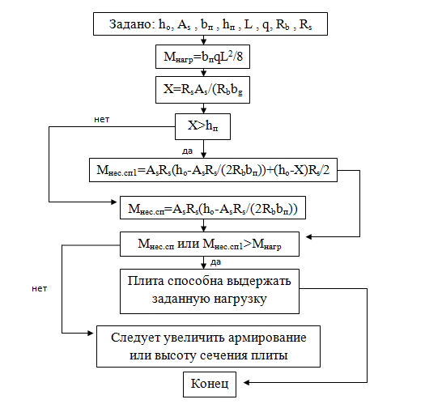
Рис. 2. 1
Решение. М_{нагр.}=1,5∙140∙6^2/8=210∙4,5=945кгм
Х=3650∙10,77/(100∙1,5∙100)=2,6207 см (т.к. высота полки дана в метрах, умножаем на 100, переводя в сантиметры).
Т.к. Х<h_{п}, то выбираем М_{нес.сп}
М_{нес.сп}=10,77∙3650∙(20-(10,77∙3650)/(2∙100∙150))=39310,5∙(20-1,31035)=734699,486 кгсм или 7347 кгм> М_{нагр.} Следовательно, несущая способность плиты больше приложенной к ней нагрузки.
Решение задачи в MS Excel.
Составляем таблицу с исходными данными (рис. 2.2).
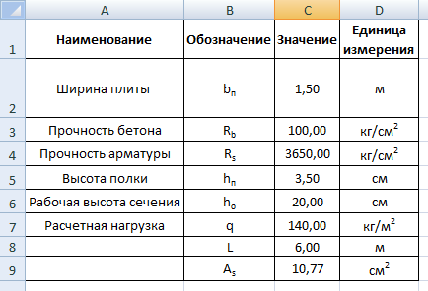
Рис. 2. 2
Составляем алгоритм расчета (рис. 2.3).
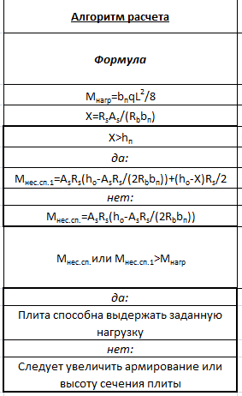
Рис. 2. 3
Затем вычисляем, используя необходимые функции. Для более удобного вывода решения используем функцию ЕСЛИ (рис. 2.4).
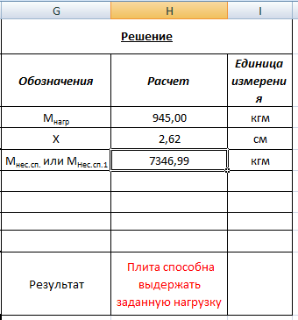
Рис. 2. 4
Просмотр в режиме отображения формул(рис. 2.5).
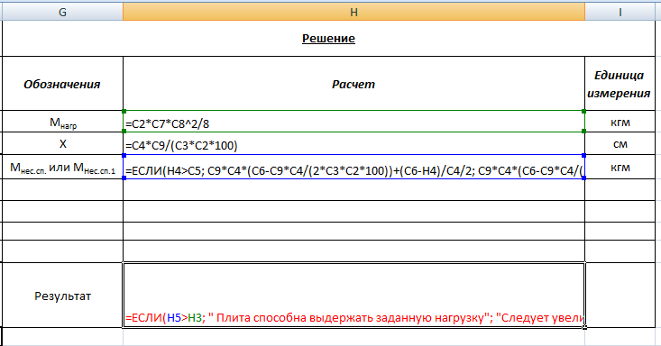
Рис. 2. 5
=ЕСЛИ(H5>H3; " Плита способна выдержать заданную нагрузку"; "Следует увеличить армирование или высоту сечения плиты").

2.2 Определение несущей способности деревянной балки перекрытия
Обычно деревянные балки перекрытий имеют прямоугольное сечение, как правило, они изготавливаются не более чем из трех слоев. Несущая способность таких балок определяется по формуле:
$М_{балки}={R_{и}k}_{w}W_{расч}=R_{и}k_{w}{bh}^{2}/6,$ где
R_{и}- расчетное сопротивление древесины, кг/см²,
k_{w}-коэффициент, зависящий от числа слоев в сечении балки и ее пролета,
b- ширина сечения балки, см,
h-высота сечения балки, см,
М-нагрузка
Исходные данные:
- b=15см,
- h=30см,
- R_{и}=130 кг/см²,
- k_{w}=0,85, для 2х слоев,
- М=3,5∙10⁵кгсм.
Решение. М_{балки}=130∙0,85∙15∙30^2/6=1657.5∙150=248625кгсм=2,5∙10⁵кгсм <М
Решение задачи с помощью MS Excel
Составляем таблицу с исходными данными и формулой (рис. 2.6).
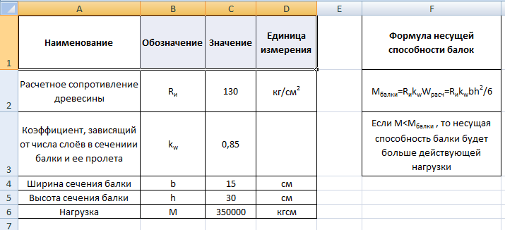
Рис. 2. 6
Затем производим вычисления, а для вывода решения данной задачи используем функцию ЕСЛИ (рис. 2.7).
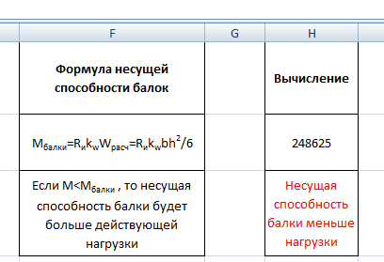
Рис. 2. 7
В режиме отображения формул (рис. 2.8).
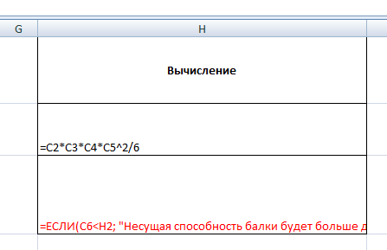
Рис. 2. 8
=ЕСЛИ(C6<H2; "Несущая способность балки будет больше действующей нагрузки"; "Несущая способность балки меньше нагрузки")

2.3 Определение несущей способности кирпичного простенка первого этажа в четырехэтажном кирпичном доме
Несущая способность невысокого простенка без дефектов на кирпичной кладке определяется по формуле:
N=bhR, где
b,h- размеры поперечного сечения простенка, см
R- прочность каменной кладки, кг/см².
Исходные данные:
- b=100см,
- h=64 см,
- R=20 кг/см²
- N=55т
Решение. N_{прост}=100∙64∙20=128000 кг=128т.>N
Следовательно, несущая способность простенка больше действующего усилия.
Решение в MS Excel
Создаем таблицу с исходными данными (рис. 2.9; рис. 2.10).
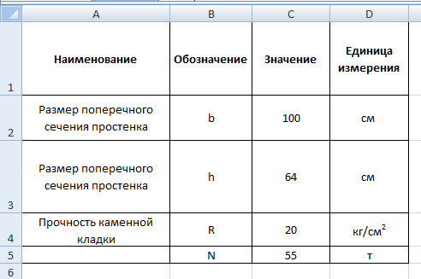
Рис. 2. 9
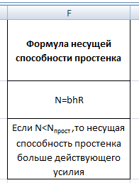
Рис. 2. 10
Вычисляем, ответ получаем с помощью функции ЕСЛИ (рис. 2.11).
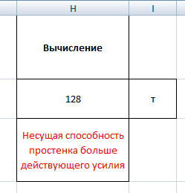
Рис. 2. 11
В режиме отображения формул (рис. 2.12).
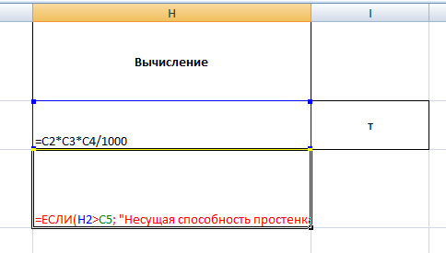
Рис. 2. 12
=ЕСЛИ(H2>C5; "Несущая способность простенка больше действующего усилия"; "Несущая способность простенка меньше действующего усилия").

Задания для самостоятельной работы
Расчет теплоустойчивости ограждающих конструкций.
Исходные данные.
V-минимальные из средних скоростей ветра по румбам за июль, повторяемость которых составляет 16%.V$≥1м/c.$Принимается по СНиП 2.01.01-82.R₁=$δ_{1}/λ_{1},R_{ут}=δ_{ут}/λ_{ут}$-сопротивление теплопередачи материала граничного слоя и слоя утеплителя, ккал/ (чºC).
S₁,S_{ут}-коэффициенты теплоусвоения тех же материалов, ккал/(м²чºC).Принимается по СНиП II-3-79*.
A_{tн}-максимальная амплитуда суточных колебаний температуры наружного воздуха в июле.Принимается со СНиП 2.01.01-82.
$A_{τB}^{TP}$-требуемая амплитуда суточных колебаний температуры наружного воздуха в июле.
$α_{B}α_{H}$-коэффициенты теплоотдачи внутренней и наружной поверхностей ккал//(м²чºC).
$ρ$-коэффициент поглощения радиации материалом наружной поверхности.Принимается по СНиП II-3-79*.
I_{макс},I_{cр}- максимальное и среднее значение суммарной солнечной радиации.
Принимается по СНиП II-3-79*.
i=1,2,3-соответственно для одно-,двух-, и трёхслойной конструкции
t-среднемесячная температура наружного воздуха за июль, ºC,принимаемое по СНиП 2.01.01-82.
Задания на расчёт амплитуды суточных колебаний трёхслойной стеновой панели.
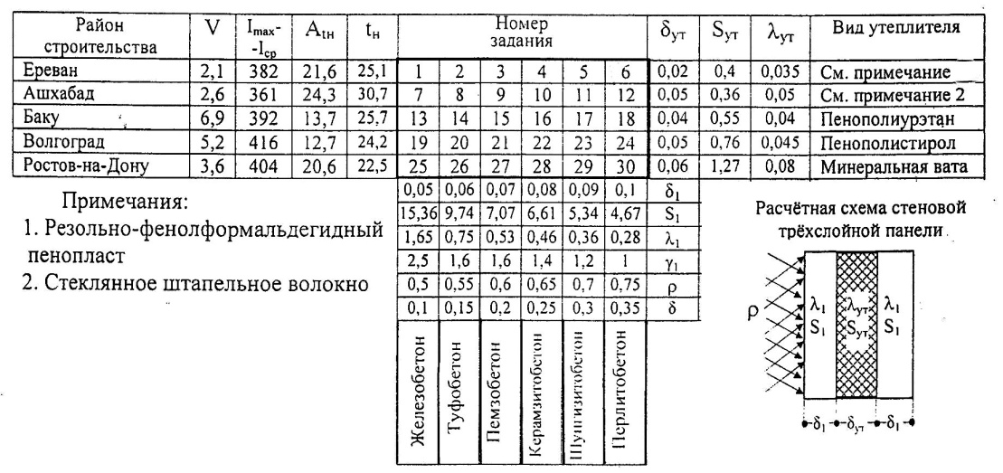
Алгоритм
. 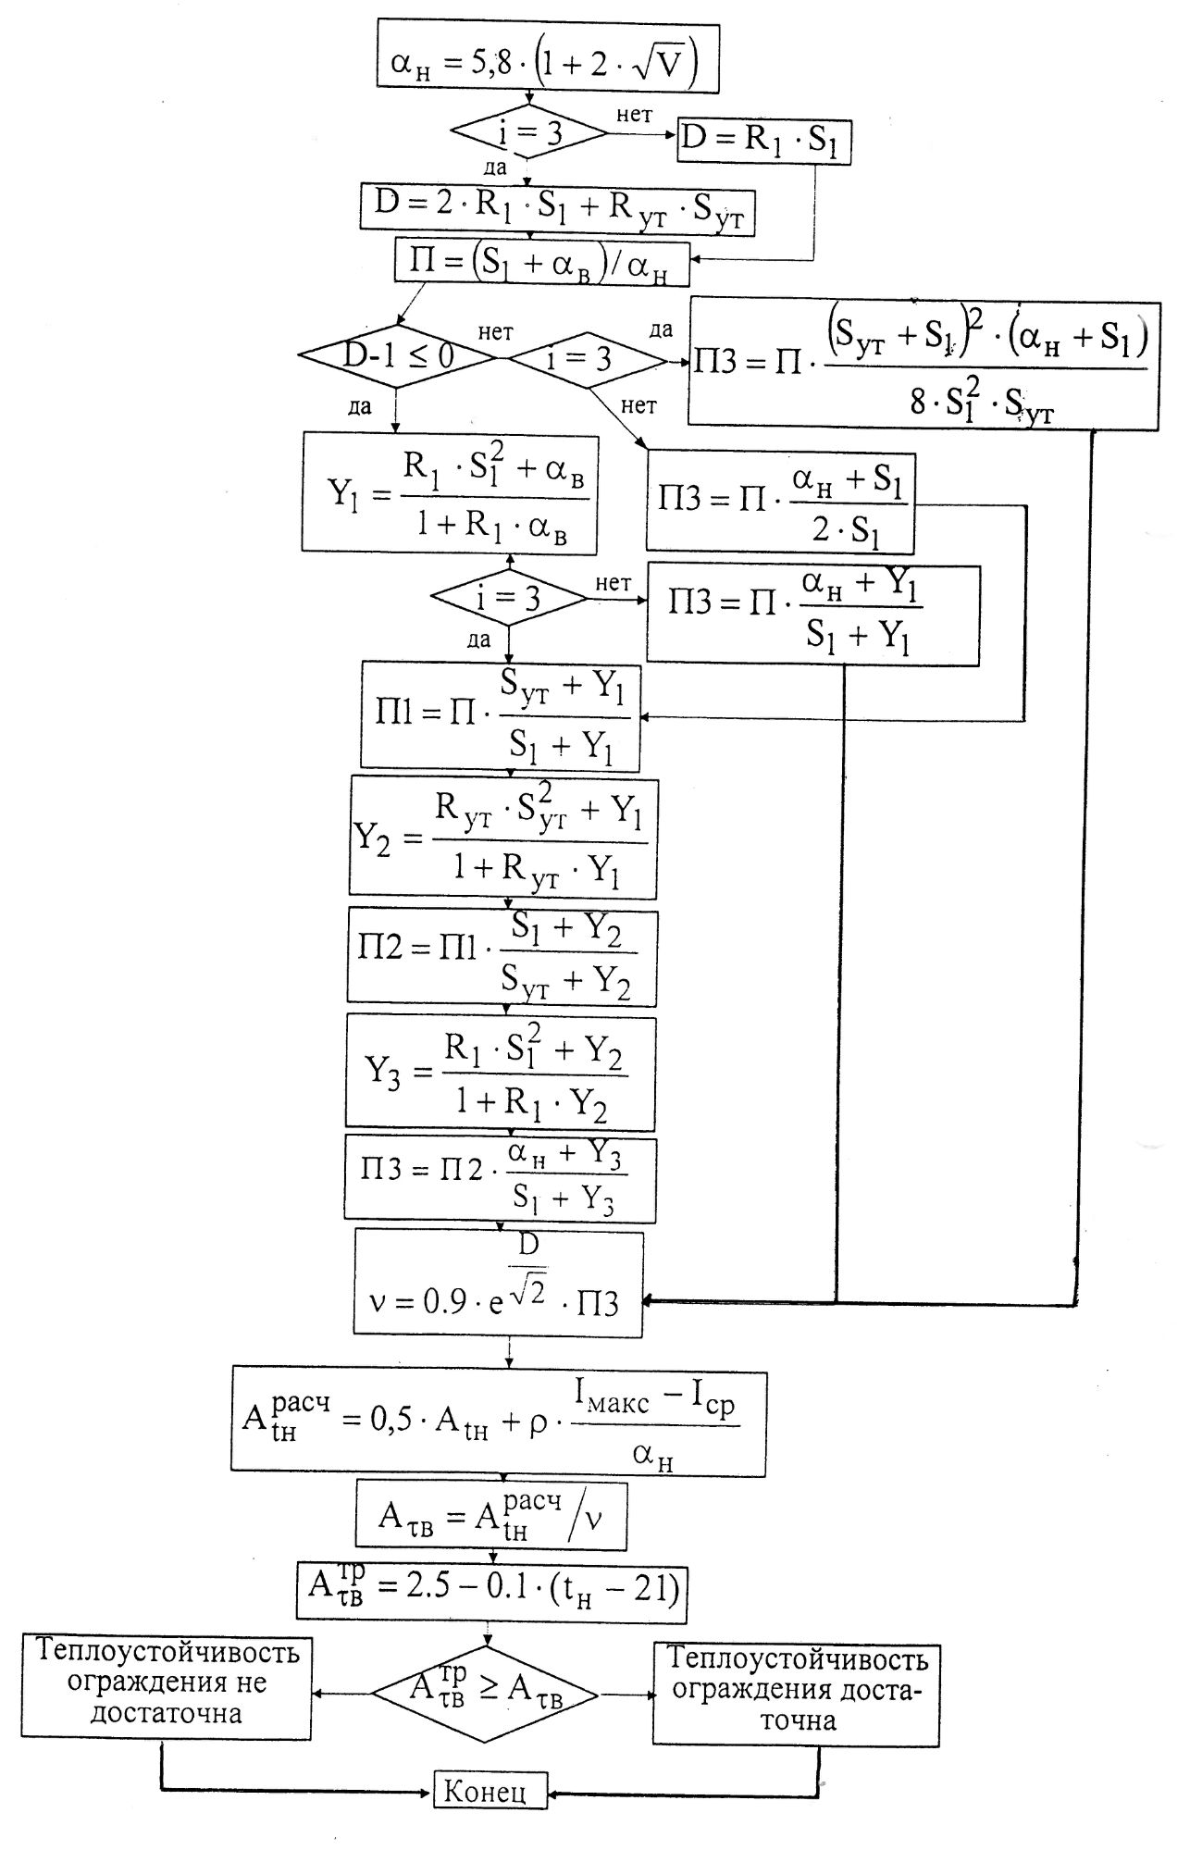
Определение сопротивления паропроницанию ограждающей конструкции.
Исходные данные
t_{B},$φ$-расчетные температура, ºC и влажность внутреннего воздуха,
е_{B}-упругость водяного пара внутреннего воздуха при t_{B} и $φ$,мм.рт.ст.,
Z₁-продолжительность в месяцах зимнего периода(месяцы со средними температурами наружного воздуха ниже минус 5ºC).Определяется по СНиП 2.01.01-82,
Z₂-то же, весеннее - осеннего периода (месяцы со средним температурами наружного воздуха от минус 5ºC ).Определяется СНиП 2.01.01.-82,
t₁, t₂, t₃-средние температуры наружного воздуха в соответствующие периоды года, ºC.Определяется по СНиП 2.01.01.-82,
e_{H}-средняя упругость водяного пара наружного воздуха за годовой период.
Определяется по СНиП 2.01.01-82 с последующим умножением на 0,75 для перевода гПа в мм рт.ст.,
$δ_{1}$-толщина внешнего граничного слоя в многослойной конструкции или
$δ_{1}=0,33 δ$,где -толщина однослойной конструкции, м,
$μ_{1}$-расчетный коэффициент проницаемости материала слоя конструкции или соответствующего $δ_{1}$, г/(м²·ч·мм.рт.ст.).Определяется по СНиП П-3-79*,
t₀-средняя температура наружного воздуха периода месяцев с отрицательными температурами ºC.Определяется по СНиП 2.01.01-82,
Z₀ - количество суток в году соответствующее t₀.
e_{HB}-средняя упругость водянного пара наружного воздуха периода года, соответствующего t₀,мм.рт.ст.Определение по СНиП 2.01.01-82(см.запись для e_{H})- СП 131.13330.2012.
$γ_{ω}$-объемный вес материала увлажняемого слоя (утеплителя или материала, расположенного на 2/3 толщины многослойной конструкции от внутренней поверхности).$γ_{ω}$=$γ_{0}´$,кг/м³.Определение по СНиП П-3-79*,
$δ_{ω}$-толщина слоя утеплителя бесшовной конструкции или равной 2/3 толщины однослойной конструкции.
${∆ω}_{ср}$-предельно допустимое прирашение расчетной весовой влажности материала увлажняемого слоя (утеплитель i-го слоя расположенного на 2/3 толщины однослойной конструкции от внутренней поверхности),%.Определяется по СНиП П-3-79*,
$δ_{2}$-толщина внутреннего граничного слоя трехслойной конструкции.Может быть равна нулю в двух и однослойных конструкциях, м,
$μ_{ω}$,$μ_{2}$-расчеты коэффициенты паропроницаемости материалов слоев, соответствующих $δ_{2}$, г/(м²·ч·мм.рт.ст. определяется по СНиП П-3-79-СП 131.13330.2012).

3. Статистические расчеты в MS Excel

3.1 Исследование статистических данных одной случайной величины
Таблица 6
№ | Х1 | Х2
1 | 1,21186 | 4,94284
2 | 2,26694 | 31,12225
3 | 1,04986 | -8,35716
4 | 1,76289 | 1,49502
5 | 1,21968 | 13,99435
6 | 1,71799 | 14,11565
7 | 1,64825 | 10,38063
8 | 1,98811 | 6,88462
9 | 2,35785 | 12,81951
10 | 2,23694 | 0,47968
11 | 2,16599 | 5,86694
12 | 2,08615 | 8,31687
13 | 1,98500 | 2,41832
14 | 2,46670 | 4,34360
15 | 1,51808 | 12,98862
16 | 1,28073 | 23,56997
17 | 1,02370 | 8,05273
18 | 2,35830 | 4,94468
19 | 2,19522 | 1,22722
20 | 1,56852 | 8,43167
21 | 1,07767 | 0,37469
22 | 1,31929 | -0,05619
23 | 2,31847 | 17,86214
24 | 1,55509 | -1,86009
25 | 1,92400 | 13,95433
26 | 1,23722 | 9,39117
27 | 1,56896 | 13,92376
28 | 1,16582 | 2,07349
29 | 2,38027 | 4,95808
30 | 2,37805 | 2,14179
31 | 1,49254 | -5,55342
32 | 2,23185 | 11,24261
33 | 1,54680 | 4,92675
34 | 1,15959 | 12,62122
35 | 1,67953 | 6,57230
36 | 1,95103 | 5,77955
37 | 1,92380 | 6,65373
38 | 1,79995 | 3,79113
39 | 2,31935 | 7,80298
40 | 1,72384 | 4,72931
41 | 2,40357 | -1,88695
42 | 1,34098 | 12,11499
43 | 1,13022 | 2,15417
44 | 1,36435 | 3,04018
45 | 2,13770 | 3,43754
46 | 2,04668 | 10,52359
47 | 1,16388 | 7,10801
48 | 1,18611 | 0,20442
49 | 1,77923 | 4,04693
50 | 1,67667 | 4,03078
51 | 2,48523 | -0,58364
52 | 1,46315 | -6,35116
53 | 2,09985 | 14,87600
54 | 2,13459 | 12,54901
55 | 1,72705 | 8,95395
56 | 2,26586 | 7,37545
57 | 1,48211 | -1,54731
58 | 1,99159 | 11,40502
59 | 1,01970 | 8,12146
60 | 2,17198 | 7,80210
61 | 1,28657 | 4,57624
62 | 1,38472 | 5,80540
63 | 2,29575 | 12,74870
64 | 1,85250 | 2,90306
65 | 1,09402 | 6,84529
66 | 1,29040 | 6,60226
67 | 1,96972 | -0,30230
68 | 2,03261 | 0,34968
69 | 1,82263 | 0,03602
70 | 1,67281 | 6,05886
71 | 2,49276 | 7,76581
72 | 1,82762 | 0,90100
73 | 1,72017 | -1,21972
74 | 1,50741 | 17,06518
75 | 1,78232 | -8,16109
76 | 1,95395 | -1,15560
77 | 1,73120 | 0,99372
78 | 2,17928 | 13,65363
79 | 1,02684 | 8,39444
80 | 2,31500 | 10,63618
81 | 2,23922 | 7,70387
82 | 2,25663 | 26,61458
83 | 2,36544 | -0,84542
84 | 1,46214 | 11,89223
85 | 1,68392 | 7,62833
86 | 1,63923 | -0,58793
87 | 2,44264 | 4,78936
88 | 2,43061 | 15,37862
89 | 1,55329 | 11,10286
90 | 1,58178 | 10,69939
91 | 1,33800 | 4,96980
92 | 2,45049 | 15,05224
93 | 1,25086 | -7,64051
94 | 2,09245 | 3,33468
95 | 1,37081 | -1,87900
96 | 1,03260 | 7,65145
97 | 2,33789 | 15,10470
98 | 1,20624 | -7,20336
99 | 1,77981 | 10,67529
100 | 2,42949 | -6,86335
Задача 1. Обработать статистические данные выборки X1 с помощью нормального закона распределения
Найти: будет ли случайная величина x1 распределена нормально или она подчиняется другому закону распределения, т.е. определить функцию f(x) плотности вероятности.
- Оформим выборку x1 в виде статистического ряда, т.е. от одной таблицы перейдем к другой более компактной.
Для этого применим метод разрядов.
Находим:
x_{max} =2,49276
x_{min} =1,01970
n=100
Шаг разбиения вычислим по формуле 3.1.
$h=\frac{x_{max}-x_{min}}{1+3,332·lgn}$ (3.1)
$h=\frac{2,49276-1,01970}{1+3,332*2}=0,19221$.
$x_{0}=x_{min}-\frac{h}{2}$ (3.2)
x₀=1,01970-0,19221/2=0,9236;
x₁=x₀+h=1,11581;
x₂=1,11581+0,19221=1,30802;
x₃=1,30802+0,19221=1,50023;
x₄=1,50023+0,19221=1,69244;
x₅=1,69244+0,19221=1,88465;
x₆=1,88465+0,19221=2,07686;
x₇=2,07686+0,19221=2,26907;
x₈=2,26907+0,19221=2,46128;
x₉=2,46128+0,19221=2,65349.
Таблица 7
******* | ***** ***** *** | ***** ***** | ***** ***** **** | ***** ***** *** | ***** ***** | ***** ***** ***** | ***** ***** ***** ***
n₁=7 | n₂=13 | n₃=10 | n₄=14 | n₅=13 | n₆=10 | n₇=15 | n₈=18
В каждом интервале считаем количество элементов выборки.
n_{i}- абсолютная частота попадания случайной величины в разряд (x_{i-1};x_{i})
Далее считаем относительные частоты (статистические вероятности) попадания случайной величины по формуле 3.3.
$\tilde{Pi}=\frac{n_{i}}{n}$ (3.3)
Таблица 8
(x_{i-1},x_{i}) | (0,9236; 1,11581) | (1,11581; 1,30802) | (1,30802; 1,50023) | (1,50023; 1,69244) | (1,69244; 1,88465) | (1,88465; 2,07686) | (2,07686; 2,26907) | (2,26907; 2,65349)
n_{i} | 7 | 13 | 10 | 14 | 13 | 10 | 15 | 18
$$\tilde{P}={n_{i}}/n$$ | 0,07 | 0,13 | 0,1 | 0,14 | 0,13 | 0,1 | 0,15 | 0,18
$${\tilde{P}}/h$$ | 0,36419 | 0,67634 | 0,52026 | 0,72837 | 0,67634 | 0,52026 | 0,78040 | 0,93648

Таблица 9
$$\tilde{x}=\frac{x_{i-1}+x_{i}}{2}$$ | 1,01971 | 1,2119 | 1,40413 | 1,59634 | 1,78855 | 1,98076 | 2,17297 | 2,46128
$$\tilde{P}={n_{i}}/n$$ | 0,07 | 0,13 | 0,1 | 0,14 | 0,13 | 0,1 | 0,15 | 0,18
Пользуясь таблицей 9, вычисляем статистическое среднее по формуле 3.4.
$M\left(x\right)=m=\overline{x}=\sum_{i=1}^{k}{\tilde{x_{i}}}\tilde{P_{i}}$ (3.4)
M(x)=m=$\overline{x}$=1,7924.
Для вычисления статистической дисперсии и стандарта случайной величины составляем таблицу 10 и таблицу 11.
Таблица 10
$$\tilde{x_{i}}-\overline{x}$$ | -0,77269 | -0,58048 | -0,38827 | -0,19606 | -0,00385 | 0,18836 | 0,38057 | 0,66888
$$\tilde{P_{i}}$$ | 0,07 | 0,13 | 0,1 | 0,14 | 0,13 | 0,1 | 0,15 | 0,18

Таблица 11
($\tilde{x_{i}}-\overline{x}$)² | 0,59705 | 0,33696 | 0,15075 | 0,03844 | 0,00002 | 0,03548 | 0,14483 | 0,44740
$$\tilde{P_{i}}$$ | 0,07 | 0,13 | 0,1 | 0,14 | 0,13 | 0,1 | 0,15 | 0,18
Пользуясь таблицей 11 вычисляем статистическую дисперсию по формуле 3.5.
$D\left(x\right)=σ^{2}=S^{2}=n/{(n-1)}\sum_{i=1}^{k}{({\tilde{x}}_{i}}-{\overline{x)}}^{2}∙P_{i}$ (3.5)
D(x)=$σ^{2}$=S²=0,21398.
Равномерное распределение случайной величины (рис. 3.1).

Рис. 3. 1
Пусть гистограмма имеет вид изображенный на рисунке. Тогда можем выдвинуть гипотезу о равномерном распределении. Числовые характеристики теоретического распределения найдем по формуле 3.6.
$M=\frac{a+b}{2}$; $D=\frac{{\left(b-a\right)}^{2}}{12}$ (3.6)
Применяя метод моментов, составим систему:
$\left\{\begin{aligned}\frac{a+b}{2}=\overline{x} \\ \frac{{\left(b-a\right)}^{2}}{12}=S^{2}\end{aligned}\right.$; $\left\{\begin{aligned}a+b=3,5848 \\ b-a=\sqrt{0,21398∙12}\end{aligned}\right.$; $\left\{\begin{aligned}a=3,5848-b \\ b-3,5848+b=1,60242\end{aligned}\right.$; $\left\{\begin{aligned}a=3,5848-b \\ 2b=1,60242+3,5848\end{aligned}\right.$; $\left\{\begin{aligned}a=3,5848-b \\ b=2,59361\end{aligned}\right.$; $\left\{\begin{aligned}a=0,99119 \\ b=2,59361\end{aligned}\right..$
Функцию плотности вероятности определим по формуле 3.7.
$f\left(x\right)=\left\{\begin{aligned}\frac{1}{b-a},a≤x≤b, \\ 0,x<a,x>b.\end{aligned}\right.$ (3.7)
$$f\left(x\right)=\left\{\begin{aligned}\frac{1}{2,59361-0,99119}=0,62406 a≤x≤b, \\ 0, x<a,x>b.\end{aligned}\right.$$
Теоретическую вероятность находим по уравнению:
$$P_{i}∙\left(x_{i-1}<x<x_{i}\right)=\frac{x_{i}-x_{i-1}}{b-a}=\frac{h}{b-a}=\frac{0,19221}{1,60242}≈0,11995.$$
P>0,1 =>
Вывод: теория не противоречит опытным данным.
Исследование статистических данных случайной величины Х1 с помощью MS Excel.
- Вводим статические данные выборки Х_{k} (рис. 3.2).
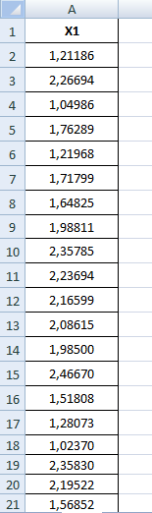
Рис. 3. 2
- С помощью функции =МАКС(A2:A101) и =МИН(A2:A101) находим максимальное и минимальное значение Х₁ (рис. 3.3).
Рис. 3. 3
- Далее определяем шаг разбиения по формуле 3.1.
в Excel эта формула выглядит немного по-другому:
=(B102-B103)/(1+3,332∙LOG10(100))
- За x₀ выбираем число
$х_{0}=x_{min}-\frac{h}{2}$ (=B103-D1/2)
Формула в Ms Excel для х₁ (рис. 3.4):
=D2+$D$1
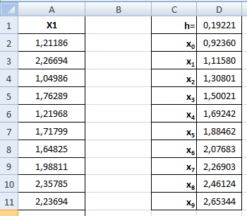
Рис. 3. 4
В режиме отображения формул (рис. 3.5):
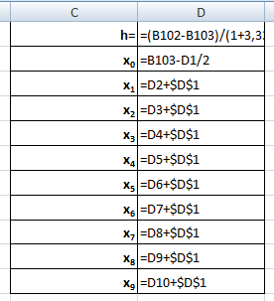
Рис. 3. 5
При вводе формулы в Excel необходимо учесть, что ячейка с шагом закрепления зафиксирована. Для этого необходимо при вводе данной ячейки нажать клавишу F4.
- Далее разносим числа выборки по разрядам вручную и вводим получившиеся числа в таблицу (рис. 3.6).
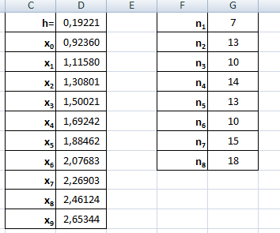
Рис. 3. 6
- Затем рассчитываем относительные частоты (статистические вероятности) попадания случайной величины в разряды (рис. 3.7) по формуле 3.3.
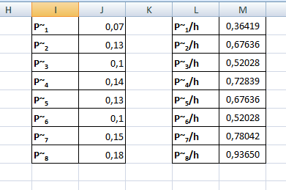
Рис. 3. 7
В режиме отображения формул (рис. 3.8).
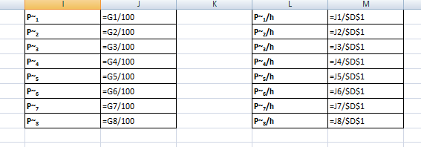
Рис. 3. 8
- Для вычисления статистической средней, вычисляем $\tilde{х}$ (рис. 3.9).
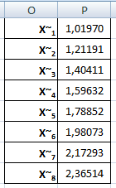
Рис. 3. 9
В режиме отображения формул (рис. 3.10).
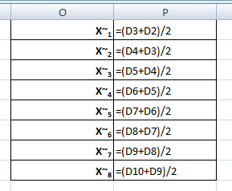
Рис. 3. 10
Умножаем $\tilde{х}$ и ${\tilde{P}}_{i}$ (рис. 3.11).
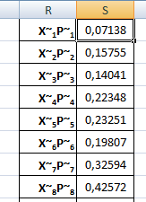
Рис. 3. 11
В режиме отображения формул (рис. 3.12).
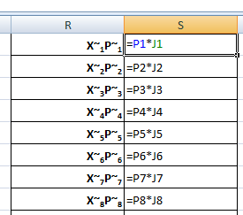
Рис. 3. 12
Вычисляем статистическое среднее (рис. 3.13) по формуле:
$$M\left(x\right)=m=\overline{x}=\sum_{i=1}^{k}{\tilde{x_{i}}}\tilde{P_{i}}$$
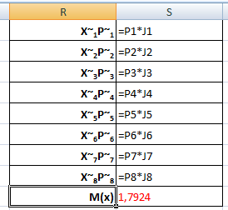
Рис. 3. 13
Формула для М(х) в Excel =СУММ(S1:S8)
- Для вычисления статистической дисперсии и стандарта случайной величины рассчитываем ${\tilde{x}}_{i}-\overline{x}$ и ${{(\tilde{x}}_{i}-\overline{x})}^{2}$ (рис. 3.14).
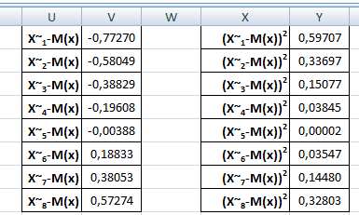
Рис. 3. 14
В режиме отображения формул (рис. 3.15).
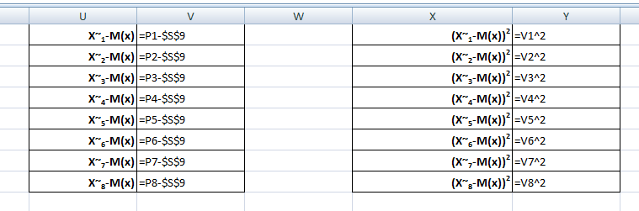
Рис. 3. 15
Далее находим статистическую дисперсию (рис.3.16).
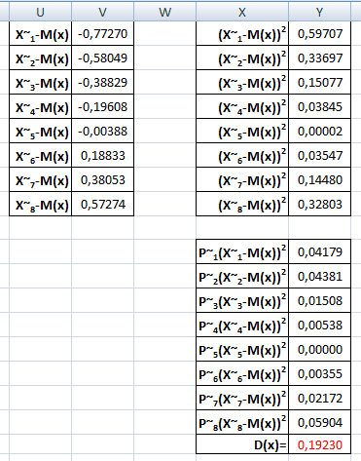
Рис. 3. 16
Для вычисления D(x) используем функцию автосуммирования (рис. 3.16).
- По вычисленному раннее $h_{i}={\tilde{P}}_{i}/h$ мы составляем диаграмму(рис. 3.17).
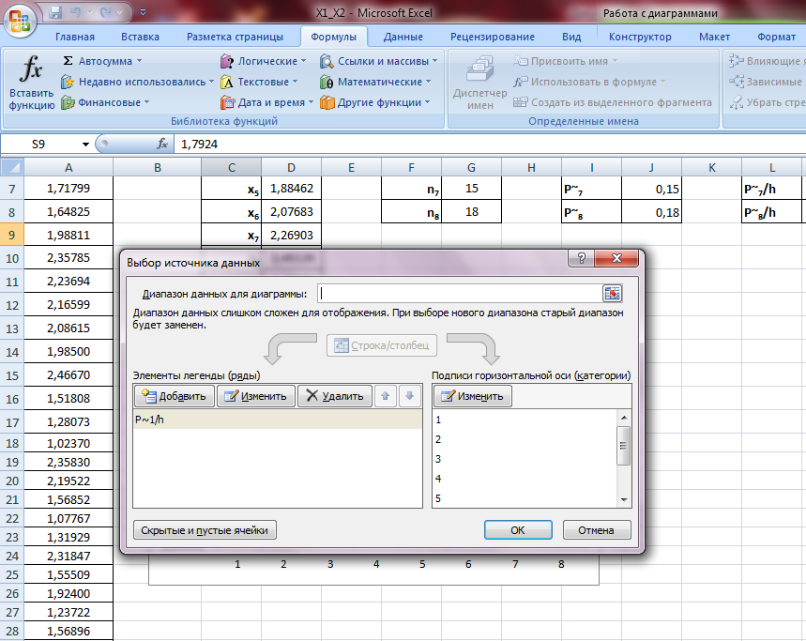
Рис. 3. 17
Вводим данные в окно «Элементы легенды» (рис. 3.18).
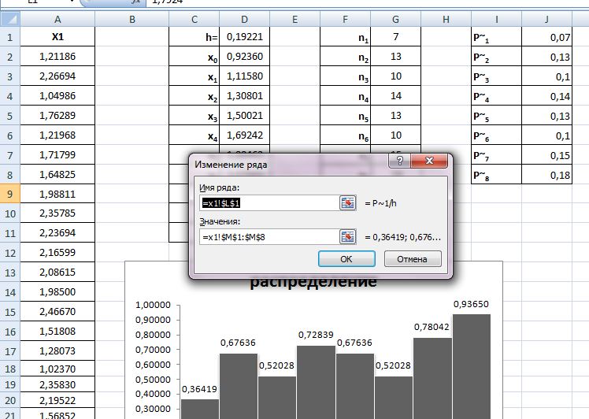
Рис. 3. 18
И получаем результат (рис. 3.19).
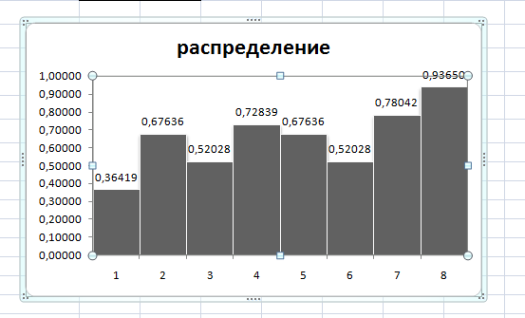
Рис. 3. 19
В заключении по виду гистограммы выдвигается гипотеза о равномерном распределении случайной величины и по определенному методу находим теоретические вероятности, в нашем случае мы получим ответ быстрее решив самостоятельно, т.е. без использования программы.
В выборке Х₁ мы ускорили поэтапное вычисление числовых характеристик и снизили риск возникновения ошибки.
При определении распределения Х2 случайной величины выполняются аналогичные преобразования и вычисления.

3.2 Обработать статистические данные выборки X2 с помощью нормального закона распределения
Найти: будет ли случайная величина x2 распределена нормально или она подчиняется другому закону распределения, т.е. определить функцию f(x) плотности вероятности.
- Оформим выборку x2 в виде статистического ряда, т.е. от одной таблицы перейдем к другой более компактной.
Для этого применим метод разрядов.
Находим:
x_{max} =31,12225
x_{min} =-8,35716
n=100
Шаг разбиения вычислим по формуле 3.1.
$$h=\frac{31,12225+8,35716}{1+3,332∙2}=5,15128$$
x₀=-10,9328
x₁=x₀+h=-5,78152
x₂=-0,63024
x₃=4,52104
x₄=9,67232
x₅=14,82360
x₆=19,97488
x₇=25,12616
x₈=30,27744
x₉=35,42872
Таблица 12
***** * | ***** *** | ***** ***** ***** ***** ***** | ***** ***** ***** ***** ***** ***** ** | ***** ***** ***** ***** | ***** * | * | * | *
n₁=6 | n₂=8 | n₃=25 | n₄=32 | n₅=20 | n₆=6 | n₇=1 | n₈=1 | n₉=1
В каждом интервале считаем количество элементов выборки.
n_{i}- абсолютная частота попадания случайной величины в разряд (x_{i-1};x_{i})
Далее считаем относительные частоты (статистические вероятности) попадания случайной величины по формуле 3.3.
Таблица 13
(x_{i-1},x_{i}) | (-10,9328- -5,78152) | (-5,78152- -0,63024) | (-0,63024- 4,52104) | (4,52104- 9,67232) | (9,67232- 14,8236) | (14,8236- 19,97488) | (19,97488-25,12616) | (25,12616-30,27744) | (30,27744- 35,42872)
n_{i} | 6 | 8 | 25 | 32 | 20 | 6 | 1 | 1 | 1
$$\tilde{P}={n_{i}}/n$$ | 0,06 | 0,08 | 0,25 | 0,32 | 0,2 | 0,06 | 0,01 | 0,01 | 0,01
$${\tilde{P}}/h$$ | 0,01165 | 0,01553 | 0,04853 | 0,06212 | 0,03883 | 0,01165 | 0,00194 | 0,00194 | 0,00194
Таблица 14
$$\tilde{x}=\frac{x_{i-1}+x_{i}}{2}$$ | -8,35716 | -3,20588 | 1,9454 | 7,09668 | 12,24796 | 17,39924 | 22,55052 | 27,7018 | 32,85308
$$\tilde{P}={n_{i}}/n$$ | 0,06 | 0,08 | 0,25 | 0,32 | 0,2 | 0,06 | 0,01 | 0,01 | 0,01
Пользуясь таблицей 14, вычисляем статистическое среднее по формуле 3.4.
M(x)=m=$\overline{x}$=6,32399.
Для вычисления статистической дисперсии и стандарта случайной величины составляем таблицу 15 и таблицу 16.
Таблица 15
$$\tilde{x}=\frac{x_{i-1}+x_{i}}{2}$$ | -8,35716 | -3,20588 | 1,9454 | 7,09668 | 12,24796 | 17,39924 | 22,55052 | 27,7018 | 32,85308
$$\tilde{P}={n_{i}}/n$$ | 0,06 | 0,08 | 0,25 | 0,32 | 0,2 | 0,06 | 0,01 | 0,01 | 0,01
Таблица 16
($\tilde{x_{i}}-\overline{x}$)² | 215,53617 | 90,81842 | 19,17205 | 0,59705 | 35,09342 | 122,66116 | 263,30028 | 457,01076 | 703,79262
$$\tilde{P_{i}}$$ | 0,06 | 0,08 | 0,25 | 0,32 | 0,2 | 0,06 | 0,01 | 0,01 | 0,01
Пользуясь таблицей 16 вычисляем статистическую дисперсию по формуле 3.5.
D(x)=$σ^{2}$=S²=54,34454.
Нормальное распределение случайной величины (рис. 3.20).

Рис. 3. 20
По виду гистограммы выдвигается гипотеза о нормальном распределении случайной величины
x_{k} | $$\frac{x_{k}-m}{S}$$ | $$\overline{Ф}\left(\frac{x_{k}-m}{S}\right)$$ | $$P_{i}=\overline{Ф_{i}}-{\overline{Ф}}_{i-1}$$ | $$n_{i}$$ | $$n_{i}^{'}=n*P_{i}$$
-10,9328 | -2,341 | -0,4904 | 0,0409 | 6 | 4,09
-5,78152 | -1,642 | -0,4495 | 0,1231 | 8 | 12,31
-0,63024 | -0,943 | -0,3264 | 0,2277 | 25 | 22,77
4,52104 | -0,245 | -0,0987 | 0,2723 | 32 | 27,23
9,67232 | 0,454 | 0,1736 | 0,2013 | 20 | 20,13
14,8236 | 1,153 | 0,3749 | 0,0929 | 6 | 9,29
19,97488 | 1,852 | 0,4678 | 0,0269 | 1  9 | 2,69  12.5.
25,12616 | 2,551 | 0,4947 | 0,0047 | 1 | 0,47
30,27744 | 3,249 | 0,4994 | 0,0005 | 1 | 0,05
35,42872 | 3,948 | 0,4999
Теоретическая функция распределения
$$f\left(x, a, b,\right)=\frac{1}{σ\sqrt{2π}}∙e^{\frac{-{\left(x-m\right)}^{2}}{2σ^{2}}}$$
Применяем критерий Пирсона. Введем меру расхождения X² между статическим и теоретическим законами распределения:
$$X^{2}=\sum_{i=1}^{k}{\frac{{(n'}_{i}-n_{i})^2}{{n'}_{i}}}$$
X²=4,43581.
Далее вычисляем значение r, называемое числом степеней свободы распределения x²:
r=k-t-l=6-2-1=3
Вычисляя числа r и X² определим значение P.
P≈0,1718 >0.1 =>
Вывод: теория не противоречит опытным данным.
Обработка статистических данных случайной величины Х2 с помощью MS Exsel.
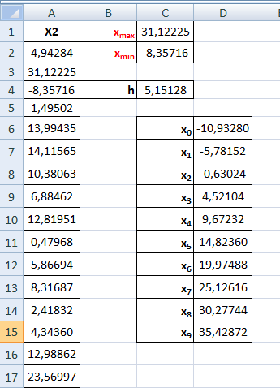
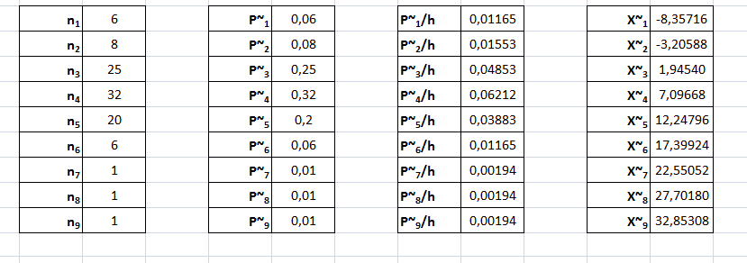
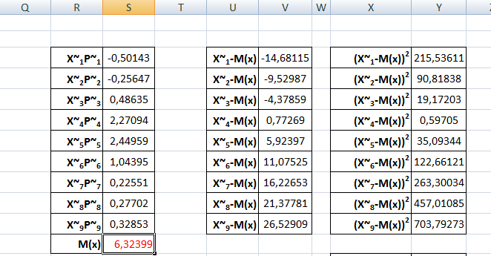
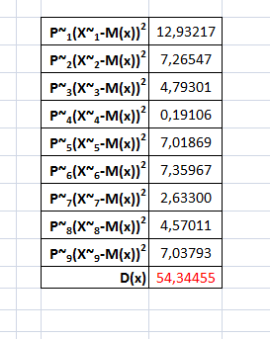
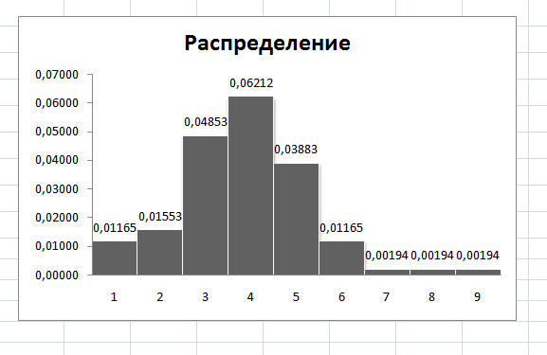
Рис. 3. 21
По виду гистограммы мы выдвигаем гипотезу о нормальном распределении случайной величины (рис. 3.21).
Применяем критерий Пирсона для определения расхождения х² между статистическим и теоретическим законами распределения.
$$Х^{2}=х^{2}=n∙\sum_{i=1}^{k}{\frac{{(\tilde{P_{i}}-P_{i})}^{2}}{P_{i}}}$$
Где n – объем выборки; $\tilde{P_{i}}$- статические вероятности, полученные по некоторому теоретическому распределению.
Далее рассмотрим число r, называемое числом степеней свободы распределения х²:
r=k-t-1
Вычисляем числа х² и r и по их значениям находим теоретическую вероятность Р (рис. 3.22). Если P>0,1, то гипотеза не противоречит опытным данным. Если P<0,1, то теория плохо воспроизводит эксперимент.
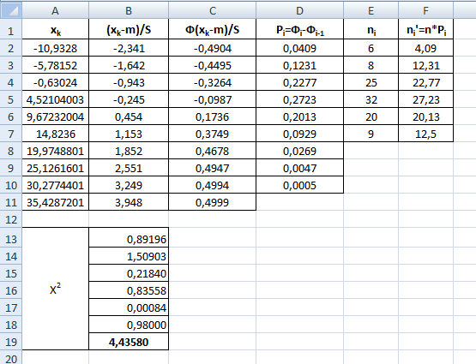
Рис. 3. 22
P≈0,1718 >0,1 =>
Вывод: теория не противоречит опытным данным.
Замечание. Варианты заданий по «Математической статистике» смотрите в методических указаниях «Теория вероятностей. Математическая статистика», часть IV, Самарский государственный архитектурно-строительный университет, 2006г, составитель Горелова Виктория Викторовна.

4. Задачи линейного программирования

Математическая модель транспортной задачи
Однородный груз сосредоточен у m поставщиков в объемах a₁, a₂, …, a_{m}. Данный груз необходимо доставить n потребителям в объемах b₁, b₂, …, b_{n}. Известны c_{ij} (i=1, 2, …, m; j=1, 2, …, n) – стоимости перевозки единицы груза от каждого i-го поставщика каждому j-му потребителю. Требуется составить такой план перевозок, при котором запасы всех поставщиков вывозятся полностью, запросы всех потребителей удовлетворяются полностью, и суммарные затраты на перевозку всех грузов являются минимальными.
Исходные данные транспортной задачи записываются в виде таблицы 17.
Таблица 17
a_{i} ^{b}_{i} | b₁ | b₂ | … | b_{n}
a₁ | c₁₁ | c₁₂ | … | c_{1n}
a₂ | c₂₁ | c₂₂ | … | c_{2n}
… | … | … | … | …
a_{m} | c_{m1} | c_{m2} | … | c_{mn}
Переменными (неизвестными) транспортной задачи являются x_{ij} , (i=1, 2, ..., m j=1, 2, ..., n) — объемы перевозок от i-го поставщика каждому j-му потребителю. Эти переменные могут быть записаны в виде матрицы перевозок: $X=\left({\begin{aligned}x_{11} x_{12}… x_{1n} \\ x_{21} x_{22}… x_{2n} \\ ……………………\end{aligned} \atop x_{m1} x_{m2}… x_{mn}}\right)$.
Математическая модель транспортной задачи в общем случае имеет вид:
$Z\left(X\right)=\sum_{i=1}^{m}{\sum_{j=1}^{n}{c_{ij}x_{ij}→min,}}$ (4.1)
$\sum_{j=1}^{n}{x_{ij}=a_{i}, i=1, 2, …, m}$, (4.2)
$\sum_{i=1}^{m}{x_{ij}=b_{j}, j=1, 2, …, n}$, (4.3)
$x_{ij}≥0, i=1, 2, …,m;j=1, 2, …, n.$ (4.4)
Целевая функция задачи (4.1) выражает требование обеспечить минимум суммарных затрат на перевозку всех грузов. Первая группа из m уравнений (4.2) описывает тот факт, что запасы всех m поставщиков вывозятся полностью. Вторая группа из n уравнений (4.3) выражает требование полностью удовлетворить запросы всех n потребителей. Неравенства (4.4) являются условиями неотрицательности всех переменных задачи.
Таким образом, математическая формулировка транспортной задачи состоит в следующем: найти переменные задачи
$$X=\left(x_{ij}\right), i=1, 2, …, m;j=1, 2, …, n,$$
удовлетворяющие системе ограничений (4.2), (4.3), условиям неотрицательности (4.4) и обеспечивающие минимум целевой функции (4.1).
В рассмотренной модели транспортной задачи предполагается, что суммарные запасы поставщиков равны суммарным запросам потребителей, т.е.
$\sum_{i=1}^{m}{a_{i}}=\sum_{j=1}^{n}{b_{j}}$. (4.5)
Такая задача называется задачей с правильным балансом, а ее модель- закрытой. Если же это равенство не выполняется, то задача называется задачей с неправильным балансом, а ее модель – открытой.
Для того чтобы транспортная задача линейного программирования имела решение, необходимо и достаточно, чтобы суммарные запасы поставщиков равнялись суммарным запросам потребителей (см. равенство (4.5)), т.е. задача должна быть с правильным балансом.
Задача. Исходные данные по ТЗ представлены в таблице 18.
Таблица 18
a_{i} b_{j} | 200 | 100 | 200 | 300
100 | 4 | 3 | 2 | 1
200 | 2 | 3 | 5 | 6
400 | 6 | 7 | 9 | 12
Решение. 1. Проверяем выполнение необходимого и достаточного условия разрешимости задачи, для этого найдем:
$\sum_{i=1}^{3}{a_{i}=100+200+400=700, } \sum_{j=1}^{4}{b_{j}=200+100+200+300=800}$.
Задача с неправильным балансом. Вводим четвертого, фиктивного поставщика с запасами 800-700=100 и нулевыми стоимостями перевозок единиц груза (табл. 19).
2. Найдем начальное опорное решение методом минимальной стоимости. Полученное решение Х₁ должно иметь m+n-1=4+4-1=7 базисных переменных.
Таблица 19
 |  | u₁=-6 | u₂=-5 | u₃=-3 | u₄=0
 | a_{i} b_{j} | 200 | 100 | 200 | 300
u₁=0 | 100 | 4 | 3 | 2 | 1  100
u₂=8 | 200 | 2  100 | 3  100 | 5 | 6
u₃=12 | 400 | 6  100 | 7 | 9  200 | 12  100
u₄=0 | 100 | 0 | 0 | 0 | 0  100
Вычислим значение целевой функции: Z(X₁)=$100∙1+100∙2+100∙3+100∙6+200∙9+100∙12+100∙0$=4200
3. Для проверки оптимальности опорного решения найдем потенциалы.
u_{i}+v_{j}=c_{ij} при x_{ij}>0. Составим системы уравнений для определения u_{i} и v_{j}.
$$\left\{\begin{aligned}\begin{aligned}u_{1}+v_{4}=1, \\ u_{2}+v_{1}=2, \\ u_{2}+v_{2}=3, \\ u_{3}+v_{1}=6,\end{aligned} \\ u_{3}+v_{3}=9, \\ u_{3}+v_{4}=12, \\ u_{4}+v_{4}=0.\end{aligned}\right.$$
Система состоит из 7 уравнений и имеет 8 переменных. Система неопределенная. Одному из потенциалов задаем значение произвольно: пусть u₁=0. Остальные потенциалы находятся однозначно:
u₁=0;
v₄=1 - u₁=1 - 0=1;
u₃=12 - v₄=12 - 1=11;
u₄=0 - v₄=0 - 1=-1;
v₃=9 - u₃=9 - 11=-2;
v₁=6 - u₃=6 - 11=-5;
u₂=2 - v₁=2 - (-5)=7;
v₂=3 - u₂=3 - 7=-4.
Значения потенциалов заносим в таблицу.
4. Проверим опорный план Х₁ на оптимальность, для этого составим оценки $∆$_{ij} для незаполненных клеток (для всех занятых клеток $∆$_{ij}=0).
$∆$₁₁=u₁+v₁-c₁₁=0+(-5)-4=-9<0; $∆$₁₂= u₁+v₂-c₁₂=0+(-4)-3=-7<0;
$∆$₁₃= u₁+v₃-c₁₃=0-2-2=-4<0; $∆$₂₃= u₂+v₃-c₂₃=7-2-5=0=0;
$∆$₂₄= u₂+v₄-c₂₄=7+1-6=2>0; $∆$₃₂= u₃+v₂-c₃₂=11-4-7=0=0;
$∆$₄₁= u₄+v₁-c₄₁=-1-5-0=-6<0; $∆$₄₂= u₄+v₂-c₄₂=-1-4-0=-5<0;
$∆$₄₃= u₄+v₃-c₄₃=-1-2-0=-3<0.
X₁ не является оптимальным планом перевозок, так как $∆$₂₄>0.
Таблица 20
a_{i} b_{j} | 200 | 100 | 200 | 300
100 | 4  - | 3  - | 2  - | 1  200
200 | 2  100 | 3  - | 5 | 6  +100
400 | 6  100 | 7  +100 | 9  200 | 12  -
100 | 0  - | 0  - | 0  - | 0  100
m+n-1=4+4-1=7 заполненных клеток. Следовательно, система для определения потенциалов u_{i} и v_{j} линейно независимая.
$$\left\{\begin{aligned}\begin{aligned}u_{1}+v_{4}=1, \\ u_{2}+v_{1}=2, \\ u_{2}+v_{4}=6, \\ u_{3}+v_{1}=6,\end{aligned} \\ u_{3}+v_{2}=7, \\ u_{3}+v_{3}=9, \\ u_{4}+v_{4}=0.\end{aligned}\right.$$
Находим потенциалы:
u₁=0;
u₂=6-v₄=6-1=5;
u₃=6-v₁=6-(-3)=9;
u₄=0-v₄=0-1=-1;
v₁=2-u₂=2-5=-3;
v₂=7-u₃=7-9=-2;
v₃=9-u₃=9-9=0;
v₄=1-u₁=1-0=1.
Система оценок $∆$_{ij} (для свободных клеток табл. 2)
$∆$₁₁=u₁+v₁-c₁₁=0+(-3)-4=-7<0; $∆$₁₂= u₁+v₂-c₁₂=0+(-2)-3=-5<0;
$∆$₁₃= u₁+v₃-c₁₃=0-0-2=-2<0; $∆$₂₃= u₂+v₃-c₂₃=5-0-5=0=0;
$∆$₂₄= u₂+v₄-c₂₄=5+1-6=0=0; $∆$₃₂= u₃+v₂-c₃₂=9-2-7=0=0;
$∆$₄₁= u₄+v₁-c₄₁=-1-3-0=-4<0; $∆$₄₂= u₄+v₂-c₄₂=-1-2-0=-3<0;
$∆$₄₃= u₄+v₃-c₄₃=-1-0-0=-1<0.
Все оценки неположительные. Следовательно, решение является оптимальным. Вычисляем значение целевой функции на этом решении:
$Z\left(x_{2}\right)=100∙1+100∙2+100∙6+100∙6+7∙100+200∙9=4000$.
Ответ: min $Z\left(x_{2}\right)$=4000 ден.ед. при $x_{2}=\left(\begin{aligned}\begin{matrix}0 & 0 & 0 \\ 100 & 0 & 0 \\ 100 & 100 & 200\end{matrix} \begin{matrix}100 \\ 100 \\ 0\end{matrix} \\ \begin{matrix}0 & 0\end{matrix} \begin{matrix}0 & 100\end{matrix}\end{aligned}\right)$.
Решение задачи в MS Excel
Составляем таблицу и оформляем ее как на рисунке 4.1
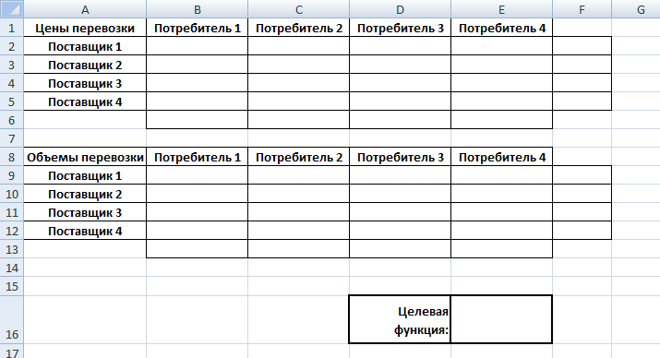
Рис. 4.1.
Выяснив, что задача с неправильным балансом, вводим 4 фиктивного поставщика и данные вводим в таблицу (Рис. 4.2).
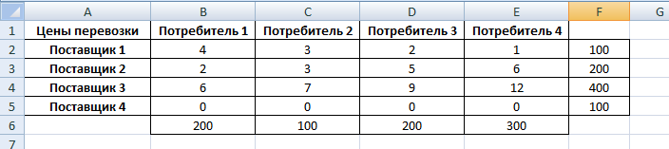
Рис. 4.2.
В таблице «Объемы перевозок» подсчитываем объемы товара, которое поставщик может предоставить покупателю и объемы товаров, которое потребитель может приобрести у поставщика. Подсчет производим с помощью функции автосуммирования (Рис.4.3).
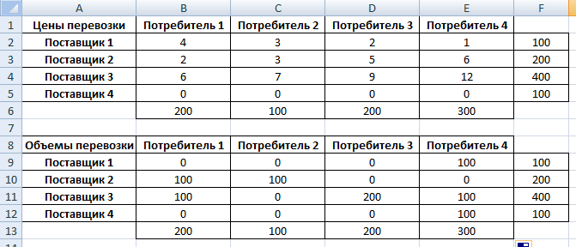
Рис. 4.3.
Рассмотрим решение задачи в режиме отображения формул на рисунке 4.4.
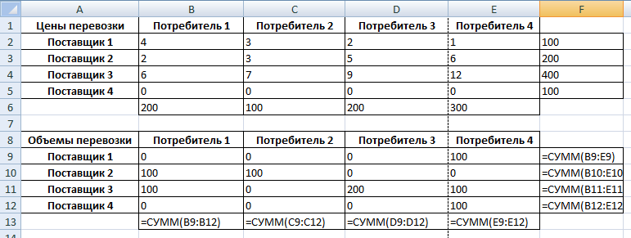
Рис. 4.4.
Далее вычисляем значение целевой функции. Делаем это с помощью функции =СУММПРОИВ(…) (Рис. 4.5)
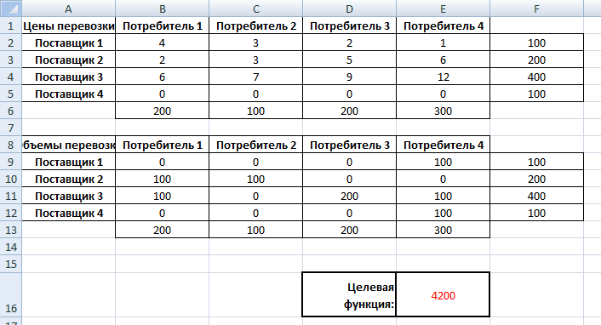
Рис. 4.5.
Ячейка целевой функции в режиме отображения формул показана на рисунке 4.6.
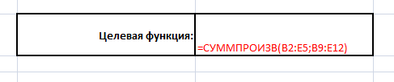
Рис. 4.6.
Находим общую стоимость транспортировки с помощью «Поиска решений» (Рис. 4.7). Чем меньше будет значение целевой функции, тем меньше будет затрачено денег на перевозку всего груза.
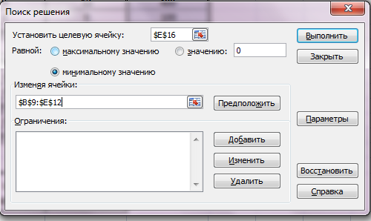
Рис. 4.7.
Вводим необходимые ограничения (Рис. 4.8), то есть объемы перевозок не должны быть отрицательными, а суммы поставок и покупок должны быть равны начальным данным.
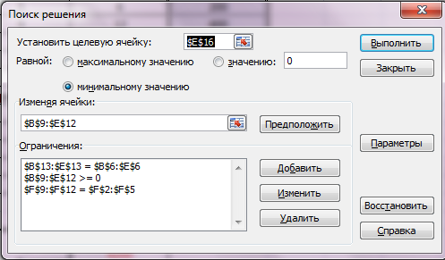
Рис. 4.8.
Получаем результат, который показан на рисунке 4.9.
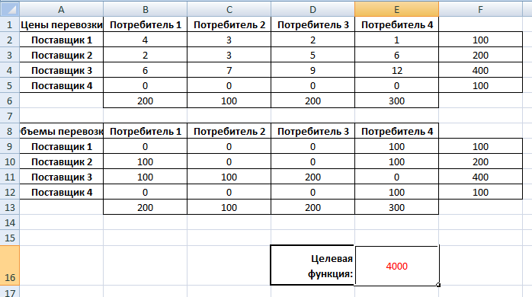
Рис. 4.9.

Задания для самостоятельного решения
Решить транспортные задачи методом потенциалов. Исходные данные представлены в табл. 21.
Таблица 21
Вари-ант |  | Задача |  |  |  |  |  |  |  |  |  |  | Вари-ант |  | Задача
1 |  | a_{i} b_{i} |  | 10 |  |  | 10 | 25 | 25 |  | 30 |  | 11 |  | a_{i} b_{i} |  | 40 |  | 60 |  | 40 |  | 60 |  | 20
 |  | 10  20  10  30  10 |  | 1 |  |  | 5 | 7 | 9 |  | 3 |  |  |  | 20  40  60  40  20 |  | 3 |  | 3 |  | 4 |  | 2 |  | 3
 |  |  |  | 4 |  |  | 6 | 4 | 7 |  | 13 |  |  |  |  |  | 1 |  | 2 |  | 1 |  | 5 |  | 3
 |  |  |  | 1 |  |  | 5 | 3 | 4 |  | 9 |  |  |  |  |  | 4 |  | 8 |  | 2 |  | 9 |  | 12
 |  |  |  | 2 |  |  | 4 | 2 | 10 |  | 3 |  |  |  |  |  | 5 |  | 7 |  | 9 |  | 6 |  | 5
 |  |  |  | 3 |  |  | 2 | 5 | 6 |  | 4 |  |  |  |  |  | 10 |  | 14 |  | 17 |  | 7 |  | 6
2 |  | a_{i} b_{i} |  | 100 |  |  | 200 | 200 | 300 |  | 200 |  | 12 |  | a_{i} b_{i} |  | 300 |  | 200 |  | 300 |  | 100 |  | 400
 |  | 100  200  300  100  200 |  | 4 |  |  | 3 | 5 | 2 |  | 3 |  |  |  | 300  200  100  200  300 |  | 3 |  | 4 |  | 3 |  | 1 |  | 5
 |  |  |  | 7 |  |  | 1 | 2 | 3 |  | 1 |  |  |  |  |  | 2 |  | 3 |  | 5 |  | 6 |  | 8
 |  |  |  | 9 |  |  | 2 | 4 | 5 |  | 6 |  |  |  |  |  | 1 |  | 2 |  | 3 |  | 3 |  | 4
 |  |  |  | 1 |  |  | 3 | 6 | 4 |  | 10 |  |  |  |  |  | 4 |  | 5 |  | 7 |  | 9 |  | 9
 |  |  |  | 5 |  |  | 8 | 15 | 6 |  | 15 |  |  |  |  |  | 5 |  | 6 |  | 8 |  | 4 |  | 7
 | a_{i} b_{i} |  | 200 |  |  | 400 |  | 100 |  | 200 |  | 100 |  | 13 | a_{i} b_{i} | 20 |  | 20 |  | 40 |  | 10 |  | 30
 | 200  100  200  400  400 |  | 1 |  |  | 7 |  | 12 |  | 2 |  | 5 |  |  | 20  10  20  30  10 | 1 |  | 1 |  | 3 |  | 4 |  | 5
 |  |  | 2 |  |  | 3 |  | 8 |  | 4 |  | 7 |  |  |  | 2 |  | 3 |  | 4 |  | 2 |  | 6
 |  |  | 3 |  |  | 5 |  | 4 |  | 6 |  | 9 |  |  |  | 1 |  | 1 |  | 4 |  | 7 |  | 8
 |  |  | 4 |  |  | 4 |  | 3 |  | 8 |  | 2 |  |  |  | 5 |  | 6 |  | 3 |  | 4 |  | 7
 |  |  | 5 |  |  | 3 |  | 7 |  | 10 |  | 1 |  |  |  | 4 |  | 5 |  | 7 |  | 6 |  | 4
4 | a_{i} b_{i} |  | 5 |  |  | 10 |  | 15 |  | 15 |  | 15 |  | 14 | a_{i} b_{i} | 200 |  | 300 |  | 400 |  | 200 |  | 300
 | 10  5  5  10  15 |  | 2 |  |  | 5 |  | 5 |  | 6 |  | 7 |  |  | 200  200  300  300  100 | 1 |  | 3 |  | 4 |  | 2 |  | 5
 |  |  | 4 |  |  | 3 |  | 4 |  | 4 |  | 3 |  |  |  | 1 |  | 2 |  | 4 |  | 1 |  | 7
 |  |  | 5 |  |  | 2 |  | 3 |  | 6 |  | 2 |  |  |  | 3 |  | 4 |  | 5 |  | 9 |  | 9
 |  |  | 3 |  |  | 6 |  | 5 |  | 7 |  | 8 |  |  |  | 6 |  | 3 |  | 7 |  | 6 |  | 8
 |  |  | 1 |  |  | 9 |  | 7 |  | 6 |  | 4 |  |  |  | 5 |  | 6 |  | 7 |  | 3 |  | 4
5 | a_{i} b_{i} |  | 10 |  |  | 30 |  | 30 |  | 30 |  | 40 |  | 15 | a_{i} b_{i} | 300 |  | 150 |  | 300 |  | 150 |  | 250
 | 10  30  60  10  60 |  | 3 |  |  | 1 |  | 3 |  | 4 |  | 3 |  |  | 150  250  250  150  150 | 2 |  | 1 |  | 3 |  | 1 |  | 5
 |  |  | 5 |  |  | 1 |  | 2 |  | 2 |  | 6 |  |  |  | 8 |  | 3 |  | 7 |  | 4 |  | 6
 |  |  | 2 |  |  | 3 |  | 4 |  | 1 |  | 1 |  |  |  | 6 |  | 4 |  | 9 |  | 3 |  | 4
 |  |  | 6 |  |  | 2 |  | 5 |  | 3 |  | 2 |  |  |  | 5 |  | 2 |  | 4 |  | 2 |  | 3
 |  |  | 3 |  |  | 7 |  | 4 |  | 4 |  | 1 |  |  |  | 4 |  | 6 |  | 2 |  | 3 |  | 4
6 | a_{i} b_{i} |  | 20 |  | 20 |  |  | 40 |  | 40 |  | 40 |  | 16 | a_{i} b_{i} | 50 |  | 50 |  | 100 |  | 100 |  | 50
 | 20  40  80  40  20 |  | 4 |  | 5 |  |  | 2 |  | 4 |  | 3 |  |  | 50  50  100  150  100 | 3 |  | 4 |  | 6 |  | 5 |  | 13
 |  |  | 3 |  | 1 |  |  | 3 |  | 5 |  | 2 |  |  |  | 6 |  | 3 |  | 7 |  | 6 |  | 10
 |  |  | 2 |  | 7 |  |  | 6 |  | 8 |  | 6 |  |  |  | 10 |  | 5 |  | 2 |  | 2 |  | 6
 |  |  | 3 |  | 3 |  |  | 1 |  | 4 |  | 9 |  |  |  | 9 |  | 4 |  | 4 |  | 9 |  | 5
 |  |  | 1 |  | 6 |  |  | 9 |  | 2 |  | 7 |  |  |  | 3 |  | 2 |  | 4 |  | 2 |  | 3
7 | a_{i} b_{i} |  | 100 |  | 200 |  |  | 200 |  | 300 |  | 400 |  | 17 | a_{i} b_{i} | 200 |  | 200 |  | 400 |  | 200 |  | 100
 | 100  200  400  200  100 |  | 1 |  | 3 |  |  | 4 |  | 1 |  | 3 |  |  | 200  300  200  200  100 | 5 |  | 2 |  | 1 |  | 6 |  | 4
 |  |  | 5 |  | 4 |  |  | 5 |  | 7 |  | 5 |  |  |  | 6 |  | 2 |  | 4 |  | 4 |  | 6
 |  |  | 4 |  | 9 |  |  | 5 |  | 10 |  | 9 |  |  |  | 9 |  | 2 |  | 3 |  | 7 |  | 5
 |  |  | 7 |  | 7 |  |  | 5 |  | 8 |  | 13 |  |  |  | 7 |  | 3 |  | 5 |  | 8 |  | 7
 |  |  | 12 |  | 10 |  |  | 8 |  | 10 |  | 6 |  |  |  | 3 |  | 2 |  | 4 |  | 2 |  | 3
8 | a_{i} b_{i} |  | 200 |  | 200 |  |  | 300 |  | 300 |  | 100 |  | 18 | a_{i} b_{i} | 100 |  | 150 |  | 150 |  | 100 |  | 300
 | 300  200  100  100  200 |  | 4 |  | 6 |  |  | 3 |  | 4 |  | 1 |  |  | 50  100  150  100  200 | 3 |  | 4 |  | 5 |  | 4 |  | 1
 |  |  | 7 |  | 3 |  |  | 5 |  | 2 |  | 2 |  |  |  | 1 |  | 2 |  | 7 |  | 1 |  | 5
 |  |  | 5 |  | 3 |  |  | 2 |  | 4 |  | 4 |  |  |  | 4 |  | 6 |  | 6 |  | 3 |  | 7
 |  |  | 2 |  | 3 |  |  | 4 |  | 6 |  | 5 |  |  |  | 2 |  | 7 |  | 4 |  | 7 |  | 2
 |  |  | 1 |  | 4 |  |  | 4 |  | 3 |  | 3 |  |  |  | 3 |  | 8 |  | 9 |  | 4 |  | 5
9 | a_{i} b_{i} |  | 200 |  | 400 |  |  | 400 |  | 300 |  | 500 |  | 19 | a_{i} b_{i} | 400 |  | 600 |  | 500 |  | 400 |  | 500
 | 200  400  600  200  200 |  | 1 |  | 6 |  |  | 9 |  | 3 |  | 4 |  |  | 400  500  600  400  200 | 1 |  | 2 |  | 3 |  | 1 |  | 2
 |  |  | 3 |  | 2 |  |  | 2 |  | 4 |  | 5 |  |  |  | 3 |  | 4 |  | 2 |  | 4 |  | 5
 |  |  | 4 |  | 5 |  |  | 4 |  | 7 |  | 6 |  |  |  | 5 |  | 7 |  | 6 |  | 3 |  | 9
 |  |  | 1 |  | 4 |  |  | 3 |  | 9 |  | 8 |  |  |  | 4 |  | 10 |  | 15 |  | 4 |  | 8
 |  |  | 7 |  | 9 |  |  | 7 |  | 1 |  | 9 |  |  |  | 3 |  | 4 |  | 5 |  | 3 |  | 7
10 | a_{i} b_{i} |  | 150 |  | 200 |  |  | 200 |  | 400 |  | 200 |  | 20 | a_{i} b_{i} | 100 |  | 150 |  | 150 |  | 100 |  | 100
 | 150  300  250  150  200 |  | 1 |  | 4 |  |  | 7 |  | 2 |  | 4 |  |  | 50  100  150  100  100 | 3 |  | 4 |  | 5 |  | 4 |  | 6
 |  |  | 3 |  | 6 |  |  | 3 |  | 9 |  | 6 |  |  |  | 1 |  | 5 |  | 7 |  | 1 |  | 5
 |  |  | 4 |  | 8 |  |  | 12 |  | 2 |  | 5 |  |  |  | 4 |  | 6 |  | 6 |  | 3 |  | 4
 |  |  | 1 |  | 5 |  |  | 9 |  | 13 |  | 7 |  |  |  | 2 |  | 7 |  | 4 |  | 7 |  | 2
 |  |  | 2 |  | 3 |  |  | 4 |  | 6 |  | 5 |  |  |  | 1 |  | 9 |  | 6 |  | 3 |  | 2

Ответы
Вари-ант | Ответ ($x_{2}$) |  |  |  |  |  | Вари-  ант | Ответ ($x_{2}$)
1 | a_{i}  b_{i} | 10 | 10 | 25 | 25 | 30 | 11 | a_{i}  b_{i} |  | 40 |  | 60 |  | 40 |  | 60 | 20
 | 10 | 5 | 0 | 0 | 0 | 5 |  | 20 |  | 0 |  | 0 |  | 0 |  | 20 | 0
 | 20 | 0 | 0 | 20 | 0 | 0 |  | 40 |  | 6 |  | 34 |  | 0 |  | 0 | 0
 | 10 | 5 | 0 | 0 | 5 | 0 |  | 60 |  | 20 |  | 0 |  | 40 |  | 0 | 0
 | 30 | 0 | 0 | 5 | 0 | 25 |  | 40 |  | 14 |  | 0 |  | 0 |  | 15 | 11
 | 10 | 0 | 10 | 0 | 0 | 0 |  | 20 |  | 0 |  | 0 |  | 0 |  | 11 | 9
 | 20 | 0 | 0 | 0 | 20 | 0 |  | 40 |  | 0 |  | 26 |  | 0 |  | 14 | 0
2 | a_{i}  b_{i} | 100 | 200 | 200 | 300 | 200 | 12 | a_{i}  b_{i} |  | 300 |  | 200 |  | 300 |  | 100 | 400
 | 100 | 0 | 0 | 0 | 100 | 0 |  | 300 |  | 0 |  | 0 |  | 300 |  | 0 | 0
 | 200 | 0 | 0 | 0 | 0 | 200 |  | 200 |  | 0 |  | 200 |  | 0 |  | 0 | 0
 | 300 | 0 | 200 | 100 | 0 | 0 |  | 100 |  | 0 |  | 0 |  | 0 |  | 0 | 100
 | 100 | 100 | 0 | 0 | 0 | 0 |  | 200 |  | 200 |  | 0 |  | 0 |  | 0 | 0
 | 200 | 0 | 0 | 0 | 200 | 0 |  | 300 |  | 100 |  | 0 |  | 0 |  | 100 | 100
 | 100 | 0 | 0 | 100 | 0 | 0 |  | 200 |  | 0 |  | 0 |  | 0 |  | 0 | 200
4 | a_{i}  b_{i} | 5 | 10 | 15 | 15 | 15 | 13 | a_{i}  b_{i} |  | 20 |  | 20 |  | 40 |  | 10 | 30
 | 10 | 0 | 5 | 5 | 0 | 0 |  | 20 |  | 20 |  | 0 |  | 0 |  | 0 | 0
 | 5 | 0 | 0 | 0 | 0 | 5 |  | 10 |  | 0 |  | 0 |  | 0 |  | 10 | 0
 | 5 | 0 | 5 | 0 | 0 | 0 |  | 20 |  | 0 |  | 20 |  | 0 |  | 0 | 0
 | 10 | 0 | 0 | 10 | 0 | 0 |  | 30 |  | 0 |  | 0 |  | 30 |  | 0 | 0
 | 15 | 5 | 0 | 0 | 0 | 10 |  | 10 |  | 0 |  | 0 |  | 0 |  | 0 | 10
 | 15 | 0 | 0 | 0 | 15 | 0 |  | 30 |  | 0 |  | 0 |  | 10 |  | 0 | 20
7 | a_{i}  b_{i} | 100 | 200 | 200 | 300 | 400 | 14 | a_{i}  b_{i} |  | 200 |  | 300 |  | 400 |  | 200 | 300
 | 100 | 0 | 0 | 0 | 100 | 0 |  | 200 |  | 200 |  | 0 |  | 0 |  | 0 | 0
 | 200 | 0 | 79 | 0 | 0 | 121 |  | 200 |  | 0 |  | 0 |  | 0 |  | 200 | 0
 | 400 | 100 | 0 | 200 | 0 | 100 |  | 300 |  | 0 |  | 0 |  | 300 |  | 0 | 0
 | 200 | 0 | 121 | 0 | 79 | 0 |  | 300 |  | 0 |  | 300 |  | 0 |  | 0 | 0
 | 100 | 0 | 0 | 0 | 0 | 100 |  | 100 |  | 0 |  | 0 |  | 0 |  | 0 | 100
 | 200 | 0 | 0 | 0 | 121 | 79 |  | 300 |  | 0 |  | 0 |  | 100 |  | 0 | 200
8 | a_{i}  b_{i} | 200 | 200 | 300 | 300 | 100 | 15 | a_{i}  b_{i} |  | 300 |  | 150 |  | 300 |  | 150 | 250
 | 300 | 0 | 0 | 200 | 0 | 100 |  | 150 |  | 150 |  | 0 |  | 0 |  | 0 | 0
 | 200 | 0 | 0 | 0 | 200 | 0 |  | 250 |  | 0 |  | 150 |  | 0 |  | 100 | 0
 | 100 | 0 | 0 | 100 | 0 | 0 |  | 250 |  | 0 |  | 0 |  | 0 |  | 35 | 215
 | 100 | 0 | 100 | 0 | 0 | 0 |  | 150 |  | 0 |  | 0 |  | 100 |  | 15 | 35
 | 200 | 200 | 0 | 0 | 0 | 0 |  | 150 |  | 0 |  | 0 |  | 150 |  | 0 | 0
 | 200 | 0 | 100 | 0 | 100 | 0 |  | 200 |  | 150 |  | 0 |  | 50 |  | 0 | 0
9 | a_{i}  b_{i} | 200 | 400 | 400 | 300 | 500 | 17 | a_{i}  b_{i} |  | 200 |  | 200 |  | 400 |  | 200 | 100
 | 200 | 0 | 0 | 0 | 100 | 100 |  | 200 |  | 0 |  | 0 |  | 200 |  | 0 | 0
 | 400 | 0 | 400 | 0 | 0 | 0 |  | 300 |  | 0 |  | 96 |  | 0 |  | 200 | 4
 | 600 | 0 | 0 | 400 | 0 | 200 |  | 200 |  | 0 |  | 0 |  | 163 |  | 0 | 37
 | 200 | 200 | 0 | 0 | 0 | 0 |  | 200 |  | 57 |  | 104 |  | 37 |  | 0 | 3
 | 200 | 0 | 0 | 0 | 200 | 0 |  | 100 |  | 100 |  | 0 |  | 0 |  | 0 | 0
 | 200 | 0 | 0 | 0 | 0 | 200 |  | 100 |  | 43 |  | 0 |  | 0 |  | 0 | 57
10 | a_{i}  b_{i} | 150 | 200 | 200 | 400 | 200 | 18 | a_{i}  b_{i} |  | 100 |  | 150 |  | 150 |  | 100 | 300
 | 150 | 0 | 0 | 0 | 150 | 0 |  | 50 |  | 0 |  | 0 |  | 0 |  | 0 | 50
 | 300 | 0 | 0 | 200 | 0 | 100 |  | 100 |  | 0 |  | 100 |  | 0 |  | 0 | 0
 | 250 | 0 | 0 | 0 | 250 | 0 |  | 150 |  | 0 |  | 0 |  | 50 |  | 100 | 0
 | 150 | 150 | 0 | 0 | 0 | 0 |  | 100 |  | 0 |  | 0 |  | 0 |  | 0 | 100
 | 200 | 0 | 200 | 0 | 0 | 0 |  | 200 |  | 100 |  | 0 |  | 0 |  | 0 | 100
 | 100 | 0 | 0 | 0 | 0 | 100 |  | 200 |  | 0 |  | 50 |  | 100 |  | 0 | 50
19 | a_{i}  b_{i} | 400 | 600 | 500 | 400 | 500 | 20 | a_{i}  b_{i} | 100 |  | 150 |  | 150 |  | 100 |  | 100
 | 400 | 0 | 0 | 0 | 0 | 400 |  | 50 | 0 |  | 50 |  | 0 |  | 0 |  | 0
 | 500 | 0 | 0 | 500 | 0 | 0 |  | 100 | 52 |  | 0 |  | 0 |  | 48 |  | 0
 | 600 | 0 | 200 | 0 | 400 | 0 |  | 150 | 0 |  | 36 |  | 37 |  | 52 |  | 24
 | 400 | 400 | 0 | 0 | 0 | 0 |  | 100 | 0 |  | 0 |  | 77 |  | 0 |  | 23
 | 200 | 0 | 200 | 0 | 0 | 0 |  | 100 | 48 |  | 0 |  | 0 |  | 0 |  | 52
 | 300 | 0 | 200 | 0 | 0 | 100 |  | 100 | 0 |  | 64 |  | 36 |  | 0 |  | 0

Вари-  ант | Ответ ($x_{2}$) |  |  |  |  |  |  | Вари-  ант | Ответ ($x_{2}$)
3 | a_{i}  b_{i} | 200 | 400 | 100 | 200 | 100 | 300 | 5 | a_{i}  b_{i} | 10 | 30 | 30 | 30 | 40 | 30
 | 200 | 0 | 0 | 0 | 200 | 0 | 0 |  | 10 | 0 | 10 | 0 | 0 | 0 | 0
 | 100 | 100 | 0 | 0 | 0 | 0 | 0 |  | 30 | 0 | 10 | 20 | 0 | 0 | 0
 | 200 | 100 | 0 | 0 | 0 | 0 | 100 |  | 60 | 10 | 0 | 0 | 30 | 6 | 14
 | 400 | 0 | 77 | 100 | 0 | 23 | 200 |  | 10 | 0 | 10 | 0 | 0 | 0 | 0
 | 400 | 0 | 323 | 0 | 0 | 77 | 0 |  | 60 | 0 | 0 | 10 | 0 | 34 | 16
6 | a_{i}  b_{i} | 20 | 20 | 40 | 40 | 40 | 40 | 16 | a_{i}  b_{i} | 50 | 50 | 100 | 100 | 50 | 100
 | 20 | 0 | 0 | 12 | 8 | 0 | 0 |  | 50 | 50 | 0 | 0 | 0 | 0 | 0
 | 40 | 0 | 20 | 0 | 0 | 20 | 0 |  | 50 | 0 | 50 | 0 | 0 | 0 | 0
 | 80 | 20 | 0 | 0 | 0 | 20 | 40 |  | 100 | 0 | 0 | 59 | 41 | 0 | 0
 | 40 | 0 | 0 | 28 | 12 | 0 | 0 |  | 150 | 0 | 0 | 41 | 0 | 9 | 100
 | 20 | 0 | 0 | 0 | 20 | 0 | 0 |  | 100 | 0 | 0 | 0 | 59 | 41 | 0

Приложение

Метод наименьших квадратов
В экономической практике часто требуется представить наблюдаемые (измеренные) данные в виде функциональной зависимости. При этом предполагается, что вид функциональной зависимости известен (например, в результате ранее проведенных исследований), и требуется определить только параметры этой зависимости.
Пусть в ходе исследования (например, покупательского спроса) получена таблица 22, где х- аргумент (цена товара), а у- функция (количество товара).
Таблица 22
x | x₁ | x₂ | x₃ | … | x_{n}
y | y₁ | y₂ | y₃ | … | y_{n}
Требуется по этим табличным данным получить функциональную зависимость (кривую спроса). Для оценки вида функциональной зависимости представим данные таблицы в виде точек на плоскости (рис. 5.1).
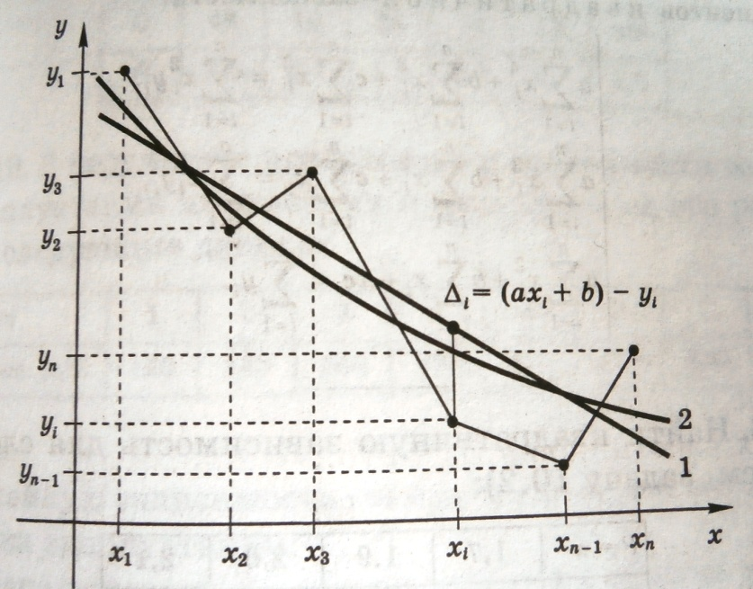
Рис. 5. 1
Основываясь на графическом представлении, можно предполагать, что эта функциональная зависимость либо линейная: y=ax+b (линия 1); либо квадратичная: y=ax²+bx+c (линия 2).
Метод наименьших квадратов предусматривает нахождение параметров a, b (a, b, c) этих зависимостей из условия минимума суммы квадратов отклонений:
для линейной зависимости
$Ф\left(a, b\right)=\sum_{i=1}^{n}{∆_{i}^{2}=\sum_{i=1}^{n}{{[\left(ax_{i}+b\right)-y_{i}]}^{2}→min}}$; (5.1)

для квадратичной зависимости
$Ф\left(a, b, c\right)=\sum_{i=1}^{n}{∆_{i}^{2}=\sum_{i=1}^{n}{{[\left(a{x_{i}}^{2}+bx_{i}+c\right)-y_{i}]}^{2}→min}}$; (5.2)

Тогда из условий $\frac{∂Ф}{∂а}=0, \frac{∂Ф}{∂b}=0$ получаются формулы для определения коэффициентов линейной зависимости:
$\left\{\begin{aligned}a\sum_{i=1}^{n}{x_{i}^{2}+b}\sum_{i=1}^{n}{x_{i}}=\sum_{i=1}^{n}{x_{i}y_{i}}, \\ a\sum_{i=1}^{n}{x_{i}+nb=}\sum_{i=1}^{n}{y_{i}},\end{aligned}\right.$ (5.3)
а из условий $\frac{∂Ф}{∂а}=0, \frac{∂Ф}{∂b}=0, \frac{∂Ф}{∂с}=0$- формулы для определения коэффициентов квадратичной зависимости:
$\left\{\begin{aligned}a\sum_{i=1}^{n}{x_{i}^{4}+b}\sum_{i=1}^{n}{x_{i}^{3}}+c\sum_{i=1}^{n}{x_{i}^{2}}=\sum_{i=1}^{n}{{x_{i}}^{2}y_{i}}, \\ a\sum_{i=1}^{n}{x_{i}^{3}+b}\sum_{i=1}^{n}{x_{i}^{2}}+c\sum_{i=1}^{n}{x_{i}}=\sum_{i=1}^{n}{x_{i}y_{i}}, \\ a\sum_{i=1}^{n}{x_{i}^{2}+b}\sum_{i=1}^{n}{x_{i}}+nc=\sum_{i=1}^{n}{y_{i}}.\end{aligned}\right.$ (5.4)
Пример. Фирма, выпускающая компьютерную технику, провела опрос дилеров и получила следующие сведения о спросу Q на свою продукцию в зависимости от цены P (табл. 23).
Таблица 23
P=x | 1,9 | 2,1 | 2,2 | 2,3
Q=y | 29 | 27 | 21 | 11
Найти квадратичную зависимость.
Решение. Перепишем таблицу 23 в виде столбцов и проведем необходимые вычисления (табл. 24).
Таблица 24
n | x_{i} | y_{i} | x_{i}² | x_{i}³ | x_{i}⁴ | x_{i}y_{i} | x_{i}²y_{i}
1  2  3  4 | 1,9  2,1  2,2  2,3 | 29  27  21  11 | 3,61  4,41  4,84  5,29 | 6,859  9,261  10,648  12,167 | 13,0321  19,4481  23,4256  27,9841 | 55,1  56,7  46,2  25,3 | 104,69  119,07  101,64  58,19
$$\sum_{i=1}^{n}{ }$$ | 8,5 | 88 | 18,15 | 38,935 | 83,8899 | 183,3 | 383,59
Система уравнений для определения величин a, b, c примет вид:
$$\left\{\begin{aligned}83,8899a+38,9350b+18,1500c=383,5900, \\ 38,9350a+18,1500b+8,5000c=183,3000, \\ 18,1500a+8,5000b+4,0000c=88,0000.\end{aligned}\right.$$
Решив систему, получим значения a, b, c. Функция спроса будет иметь вид:
Q=699,73P-177,27P²-660,55.
Решение задачи в MS Excel
Составляем таблицу с данными в MS Excel (рис. 5.2).
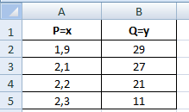
Рис. 5. 2
Создаем таблицу в виде столбцов и проведем необходимые вычисления (рис. 5.3).
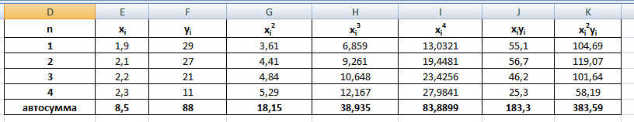
Рис. 5. 3
Рассмотрим данную таблицу в режиме отображения формул (рис. 5.4).
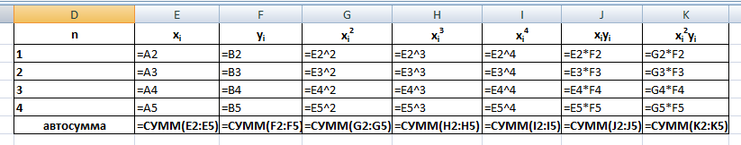
Рис. 5. 4
Затем, для вычисления a, b, c составляем матрицу и решаем ее с помощью метода обратной матрицы (=МОБР(…))(рис. 5.5).
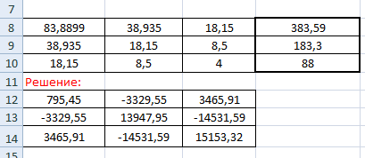
Рис. 5. 5
В режиме отображения формул(рис. 5.6).
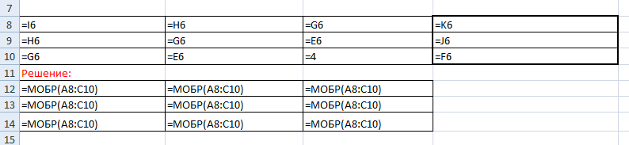
Рис. 5. 6
Получаем значения a, b, c (рис. 5.7).
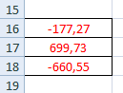
Рис. 5. 7

Задания для самостоятельного решения
- Получить линейную зависимость y=ax+b по следующим данным (табл. 25).
Таблица 25
x | 3 | 4 | 5 | 6 | 7 | 8
y | 8 | 10 | 12 | 11 | 14 | 13
- Получить линейную зависимость P=aQ+b по данным, приведенным в табл. 26.
Таблица 26
Q | 50 | 12 | 30 | 40 | 15 | 25
P | 4,5 | 2,7 | 3,5 | 4,1 | 1,7 | 3,5
- В результате исследования зависимости между сроком эксплуатации автомобиля и расходами на его ремонт получены следующие данные (табл.27)
Таблица 27
t, лет | 1 | 2 | 3 | 4 | 5 | 6 | 7 | 8
S, тыс.руб | 140 | 160 | 250 | 390 | 465 | 590 | 675 | 790
Найти:
а) линейную зависимость стоимости ремонта автомобиля от срока эксплуатации;
б) предполагаемую величину затрат на ремонт за 10-й год эксплуатации.
- Прибыль предприятия за некоторый период деятельности по годам приведена ниже и представлена в виде табл. 28.
Таблица 28
Год t | 1 | 2 | 3 | 4 | 5 | 6 | 7
Прибыль π | 56 | 59 | 64 | 67 | 69 | 71 | 72
Требуется:
а) составить квадратичную зависимость прибыли по годам деятельности предприятия;
б) определить ожидаемую прибыль для 8-го года деятельности.

Решение систем линейных (нелинейных) уравнений
Задача 1
Задание: Найти решение системы линейных уравнений методом обратной матрицы. Записать систему линейных уравнений в «классическом виде». Ввести матрицу коэффициентов при неизвестных и правые части. Решить систему линейных уравнений методом «обратной матрицы».
Решение. Дана система линейных уравнений:
$$\left\{\begin{aligned}2x_{1}+{5x}_{2}-{0.5x}_{3}=7, \\ {4x}_{1}+{8x}_{3}=19, \\ {0.3x}_{1}-{15x}_{2}{+7x}_{3}=25.\end{aligned}\right.$$
Записать матрицу коэффициентов системы уравнений ( размерность 3×3), и матрицу правых частей ( размерность 4×1). Отсутствующие коэффициенты при неизвестных равны нулю.
При помощи функции МОБР вычислить матрицу, обратную матрице коэффициентов уравнений.
При помощи функции МУМНОЖ выполняется умножение обратной матрицы на матрицу правых частей системы уравнений. Результат операции – матрица размерностью 3×1 является решением системы линейных уравнений (рис. 5.8).
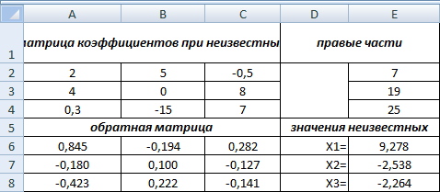
Рис. 5. 8
Фрагмент таблицы в режиме отображения формул(рис. 5.9).
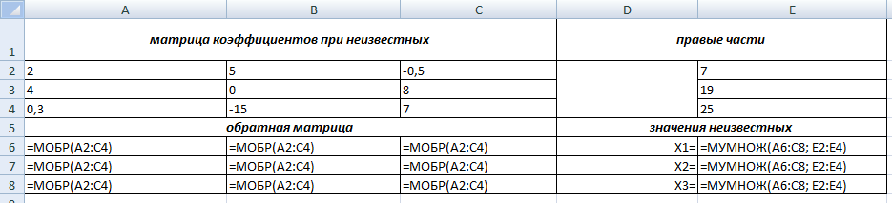
Рис. 5. 9
Задача 2
Задание: Найти один из корней нелинейного уравнения:
8x³+0,4x-1+4/(x²+2)=0.
Порядок действий:
Определить корни графическим методом, для этого построить график функции Y=8x³+0,4x-1+4/(x²+2)=0 и найти хотя бы одно пересечение графика с осью Х. Отрезок, на котором график функции пересекает ось Х, является базовым для дальнейшего уточнения корня.
Для уточнения значения корня использованы средства «Подбор параметра» и «Поиск решения». В обоих случаях в качестве начального значения Х выбираем левую границу отрезка, на котором есть корень.
Решение. Для уточнения корня используем средства «Подбор параметра» и «Поиск решения». В обоих случаях значение корня X=-0.434.
Таблица (рис. 5.10).
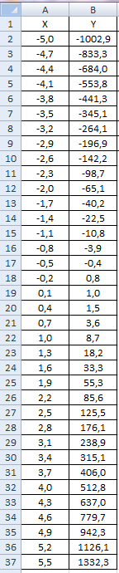
Рис. 5. 10
Фрагмент таблицы в режиме отображения формул (рис. 5.11).
Рис. 5. 11
График составной функции (рис. 5.12).
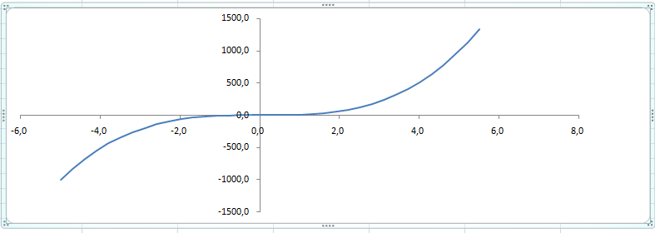
Рис. 5. 12
Настройка окна «Подбор параметра» (рис. 5.13).
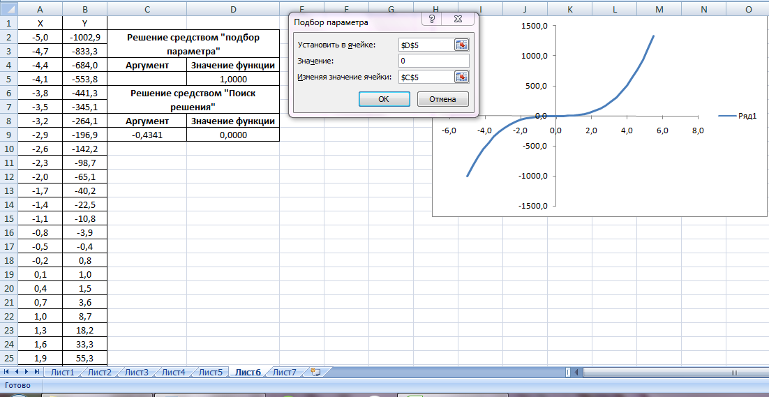
Рис. 5. 13
Настройка окна «Поиск решения» (рис. 5.14) и (рис. 5.15).
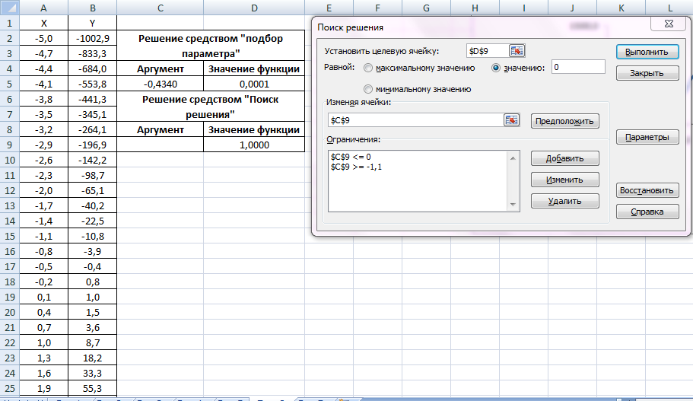
Рис. 5. 14
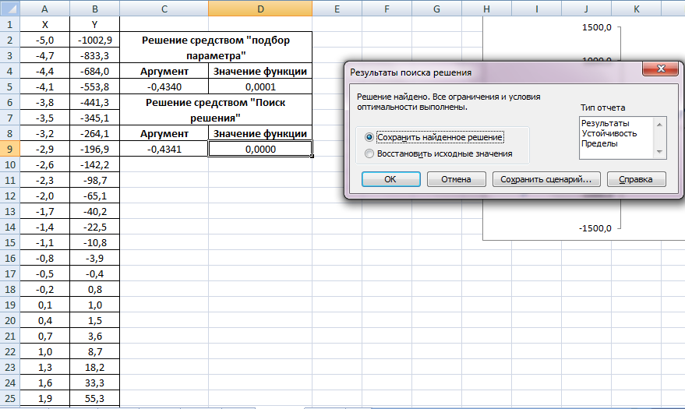
Рис. 5. 15

Задачи экономического содержания
Задача 1
Задание. Определить, при какой годовой процентной ставке можно накопить 1 млн. рублей, если платежи вносятся ежеквартально в течение 10 лет в количестве 5000 руб. и на них начисляются сложные проценты.
Решение. Для решения задачи воспользуемся функцией БС, которая возвращает будущую стоимость инвестиций на основе периодических постоянных (равных по величине сумм) платежей и постоянной процентной ставки.
Синтаксис
БС(ставка;кпер;плт;пс;тип)
ставка- процентная ставка за период.
кпер- это общее число периодов платежей по аннуитету.
плт- это выплата, производимая в каждый период; это значение не может меняться в течение всего периода выплат. Обычно плт состоит из основного платежа и платежа по процентам, но не включает других налогов и сборов. Если аргумент опущен, должно быть указано значение аргумента пс.
пс- это приведенная к текущему моменту стоимость или общая сумма, которая на текущий момент равноценна ряду будущих платежей. Если аргумент пс опущен, то он полагается равным 0. В этом случае должно быть указано значение аргумента плт.
тип- число 0 или 1, обозначающее, когда должна производиться выплата. Если аргумент «тип» опущен, то он полагается равным 0.
Тип Когда нужно платить
- В конце периода
- В начале периода
Так как делаются ежеквартальные платежи в течение 5 лет из расчета k процентов годовых, то используем k%/12 для задания аргумента ставка и 4*5 для задания аргумента кпер. Все аргументы, означающие денежные средства, которые должны быть выплачены, представляются отрицательными числами; денежные средства, которые должны быть получены, представляются положительными числами.
В условии задачи неопределенно, когда должен производиться платеж, поэтому решим задачу для случая в начале периода и для случая в конце периода.
В ячейку А2 внесем любой годовой процент. Например ,10%.
В ячейку А8 введем формулу =БС(А2/12; А3; А4; А5; А6).
Фрагмент таблицы в режиме ввода аргументов функции БС (рис. 5.16).
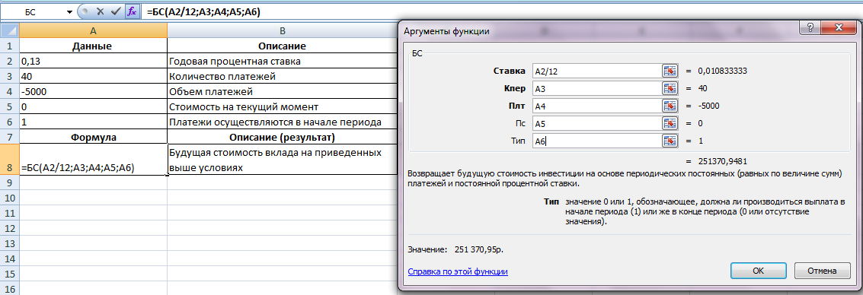
Рис. 5. 16
После чего, используя надстройку, вычислим годовой процент, для того чтобы за указанный период была накоплена сумма 1 000 000 руб (рис. 5.17) и (рис. 5.18).
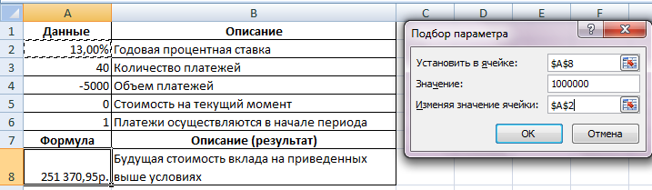
Рис. 5. 17
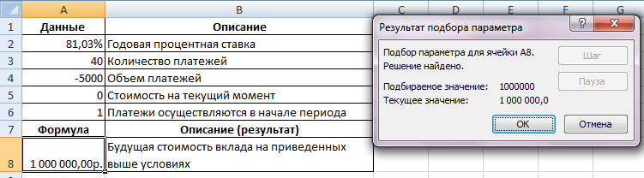
Рис. 5. 18
Аналогично, рассчитываем для параметра тип () (рис. 5.19).
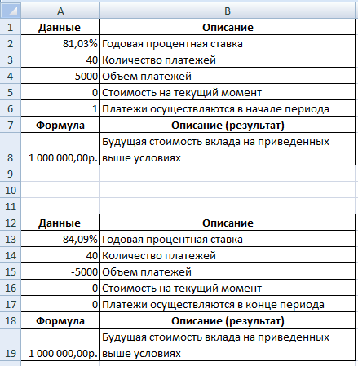
Рис. 5. 19
Вывод. Годовая процентная ставка равна 81,03%, если платежи осуществляются в начале периода и 84,09%, если в конце периода.
Задача 2.
Задание. а) на первом листе раб. книги создайте электр. таблицу 1: «Журнал продаж фирмы «Прагма»»
b) на втором листе раб. книги создайте таблицу 2 «Соотношение одной условной единицы к рублю»
c) в таблице 1 рассчитайте стоимость проданной партии товаров в у.е. для каждой сделки. Добавьте в таблицу столбец «стоимость проданной партии товаров с учетом оптовых скидок, у.е.», рассчитайте значение данного столбца при условии, что торговая фирма предоставляет скидку 10% оптовым покупателям при покупке более 10 шт. товара одного наименования. Используя условное форматирование, сделайте так, чтобы в случае, если стоимость проданной партии товара превышает $10000, то цвет фона стал желтым, а шрифт- полужирным.
d) на третьем листе раб. Книги создайте таблицу «Отчет», содержащий итоги по менеджерам следующей структуры .
е) по данным таблицы 1 с помощью простой фильтрации «Автофильтр» выведете на экран информацию о товарах, проданных в первую декаду месяца. В какие дни продажи составляли сумму меньше $5000 (отфильтровать). Сделать выборку товаров по цене более $300 и менее $500.
f) во всех таблицах для ячеек, содержащих показатели, выраженные в денежных единицах, присвоите соответствующий числовой формат, а значение показателей округлите до одного знака после запятой.
g) используйте необходимые функции и формулы для расчета показателей «Отчета».
h) присвойте первому листу раб. Книги имя «Журнал», а второму «Отчет».
i) оформите все таблицы с помощью Автоформата.
j) постройте диаграмму соотношения стоимости проданных товаров с учетом оптовых скидок по каждому менеджеру, подобрав наиболее подходящие для данной задачи тип и вид диаграммы.
Дайте краткое описание формирования таблиц и построения диаграммы.
Решение. на листе 1 раб. книги введем данные таблицы 1 «Журнал продаж фирмы «Прагма»» (рис.5.20). Для этого выполним следующие шаги:
В ячейку А1 переведем курсор и введем заголовок «Таблица 1 «Журнал продаж фирмы «Прагма»»»;
Далее перемещаем курсор в различные ячейки таблицы ( с А3 по F46) и производим ввод с клавиатуры указанных в задании данных;
Для ячеек, в которые будут введены показатели колонок «Цена за ед.», «Стоимость продажи», «Стоимость продажи с учетом скидок в у.е.» и «Стоимость продажи с учетом скидок в руб.» присвоим денежный формат. Для этого промаркируем нужные столбцы и нажатием правой кнопки мыши вызовем контекстное меню, выберем строку «Формат ячейки». Во вкладке «Число» выделим денежный формат с числом знаков после запятой равной 1.
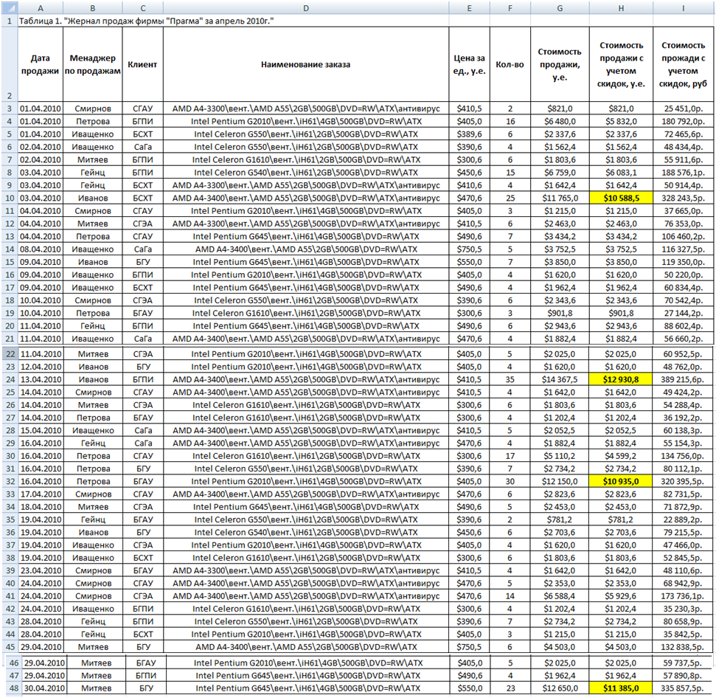
Рис. 5. 20
Используя условное форматирование, сделаем так, чтобы в случае, если стоимость проданной партии товара превышает $10000, то цвет фона стал желтым, а шрифт полужирный (рис.5.21).
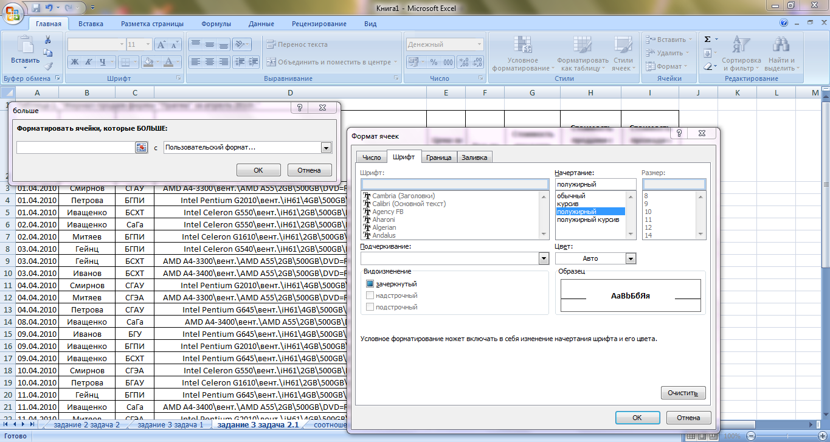
Рис. 5. 21
Аналогичным образом создаем и заполняем таблицу 2 «Соотношение одной у.е. к рублю» (рис.5.22).
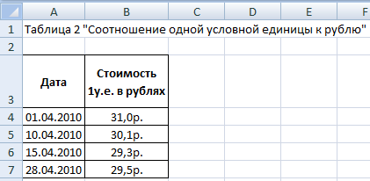
Рис. 5. 22
Чтобы переименовать Лист 1 наводим курсор мыши на этот лист и нажимаем правую кнопку мыши, после чего в дополнительном меню выбираем пункт «Переименовать» и на клавиатуре набираем «Журнал продаж». Аналогично переименовываем Лист 2 и 3.
Значения столбца «Стоимость продажи с учетом скидок, у.е.» вычисляются с помощью функции ЕСЛИ, возвращающей значение столбца G увеличенной на 10% если значение строки столбца F более 10 и значение столбца G в противном случае.
С помощью простой фильтрации (автофильтр) из таблицы 1 «Журнал продаж» выведем на экран информацию о товарах, проданных в первую декаду месяца (рис.5.23). В какие дни продажи составляли сумму меньше $5000. Сделаем выборку товаров по цене более $300 и менее $500.
Рис. 5. 23
Создаем третий лист рабочей книги и на этом листе создаем структуру таблицы 3 «Отчет», согласно условиям задачи.
Для каждой строки значения столбца «Общая стоимость проданных товаров с учетом оптовых скидок, руб.» рассчитаем с помощью функции СУММЕСЛИ, вложенной в функцию ЕСЛИ которая суммирует ячейки по заданному критерию.
Аргументы функции СУММЕСЛИ:
Диапазон- это интервал вычисляемых ячеек, в соответствии с условием задачи- интервал ячеек таблицы 1;
Критерий- это критерий в форме числа, выражения или текста, который определяет, какая ячейка добавляется. При расчете показателя для менеджера критерием суммирования будет фамилия менеджера;
Диапазон суммирования- это фактические ячейки для суммирования. По условию задачи необходимо суммировать ячейки столбца «Менеджер по продажам».
Итак, функция СУММЕСЛИ, определяющая общую стоимость проданных товаров с учетом оптовых скидок, например, для Смирнова примет вид:
=ЕСЛИ(B7="Смирнов";СУММЕСЛИ('задание 3 задача 2.1'!$B$3:$B$48; "Смирнов";'задание 3 задача 2.1'!$I$3:$I$48); ЕСЛИ(отчет!B7="Гейнц"; СУММЕСЛИ('задание 3 задача 2.1'!$B$3:$B$48; "Гейнц"; 'задание 3 задача 2.1'!$I$3:$I$48); ЕСЛИ(отчет!B7="Иванов"; СУММЕСЛИ('задание 3 задача 2.1'!$B$3:$B$48; "Иванов";'задание 3 задача 2.1'!$I$3:$I$48); ЕСЛИ(отчет!B7="Иващенко"; СУММЕСЛИ('задание 3 задача 2.1'!$B$3:$B$48; "Иващенко"; 'задание 3 задача 2.1'!$I$3:$I$48); ЕСЛИ(отчет!B7="Митяев"; СУММЕСЛИ('задание 3 задача 2.1'!$B$3:$B$48; "Митяев"; 'задание 3 задача 2.1'!$I$3:$I$48); ЕСЛИ(отчет!B7="Петрова"; СУММЕСЛИ('задание 3 задача 2.1'!$B$3:$B$48; "Петрова";'задание 3 задача 2.1'!$I$3:$I$48)))))))
Аналогично рассчитываются значения столбца для других строк (рис.5.24).
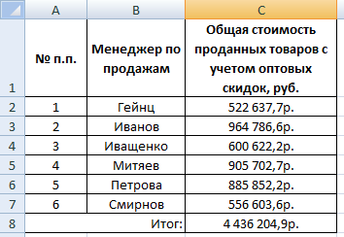
Рис. 5. 24
На основании таблицы 3 строим круговую диаграмму, отражающую стоимость проданных товаров с учетом оптовых скидок каждым менеджером по отношению к общей прибыли магазина (рис.5.25). Для построения диаграммы выделяем курсором мышки, при нажатой левой клавише ячейки В2:С7 таблицы 3 → Главное меню → Вставка → Круговая ( в окне Диаграммы) → Круговая.
Для настройки параметров диаграммы наводим курсор мышки на диаграмму и нажимаем правую клавишу. В появившемся меню выбираем нужные опции для настройки цветов заливки секторов, форматирования подписи данных и т.д. в итоге получаем нужную круговую диаграмму.
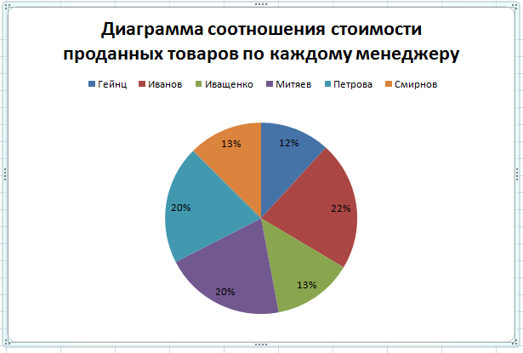
Рис. 5. 25

Использование макросов при решении задач линейной алгебры
Макрос — это макрокоманда, содержащая последовательность действий, записанных пользователем. Запись производится с помощью встроенного в пакет Microsoft Office языка программирования — Visual Basic for Application(VBA).
Для чего нужны макросы:
1.Автоматизация повторяющихся действий. К примеру, изо дня в день вы выполняете одни и те же действия, связанные с обработкой документов, - открываете файлы, изменяете в них какой-то текст и оформление, вставляете свой логотип, после чего сохраняете и закрываете эти файлы.
И если вам однажды надоест выполнять монотонную работу, и вы пожелаете увеличить производительность труда в десятки рад, - то на помощь вам придут макросы.
Несколько строк кода - и файлы будут сами открываться, заполняться, сохраняться и т.д. и т.п.
Всё это будет происходить очень быстро (и, возможно, даже незаметно для пользователя) - а вам для выполнения многочасовой работы достаточно будет нажать одну кнопку, и подождать несколько секунд.
2.Исключение ошибок пользователя, и облегчение работы с документами. К примеру, пользователь заполняет базу данных, где ему требуется вводить даты, номера телефонов, номер и серию паспорта, и т.п. данные, формат которых задан строго (например, номер паспорта должен состоять из 6 цифр). Чтобы облегчить ввод данных, и избежать вероятных ошибок при вводе, можно использовать макросы, которые будут проверять корректность ввода, и уведомлять об ошибках, не давая пользователю занести в документ неверные данные (пример такой программы).
При работе с графикой макросы особенно полезны - макрос выровняет нарисованные от руки графические объекты (или вставит картинки в документ), построит графики, и изменит форматирование фигур, расставив их в нужном порядке и месте в документе.
3.Обработка информации из внешних источников, загрузка данных из интернета, рассылка писем. Вместо того, чтобы каждый раз при работе с документом не вводить изменяющуюся информацию, можно поручить эту работу макросу.
Он сам получит текущий курс валюты, загрузит котировки или другие данные из интернета, и вставит эти данные в нужное место документа.
Кроме того, макрос сформирует и разошлёт письма вашим заказчикам, либо отправит сформированный прайс на сайт по FTP.
4.Ускорение и оптимизация расчётов в Excel. Как известно, при больших объёмах данных на листе, некоторые встроенные возможности Excel (сложные формулы, условное форматирование) начинают тормозить работу с документом (поскольку при любом изменении на листе происходит пересчёт формул, и перерисовка экрана)
Оптимизировать формулы не всегда удаётся, да и порой чрезмерное усложнение формул также нежелательно.
На помощь придут макросы Excel, которые будут выполнять обработку данных быстрее, и обновлять информацию только тогда, когда пользователю это действительно необходимо.
Мы рассмотрим насколько ускоряет создание макроса решение матрицы методом Крамера. Макрос подходит для тех, кто часто выполняет схожие работы с матрицами в нашем случае. Можно таким же способом создать макрос и для решения матриц методом Гаусса и для многих других методов и не только для матриц. Они все создаются одинаково, просто необходимо нажать во вкладке «Макросы» «Запись макроса» и поэтапно, обычным способом, без ошибок решать пример, затем остановить запись и пользоваться листом рабочей книги как программой для расчета определенного способа вычисления матрицы.
Запись макроса в MS Excel.
Создаем макрос для решения матрицы методом Крамера.
- Оформляем лист рабочей книги для дальнейшего решения (рис.5.26).
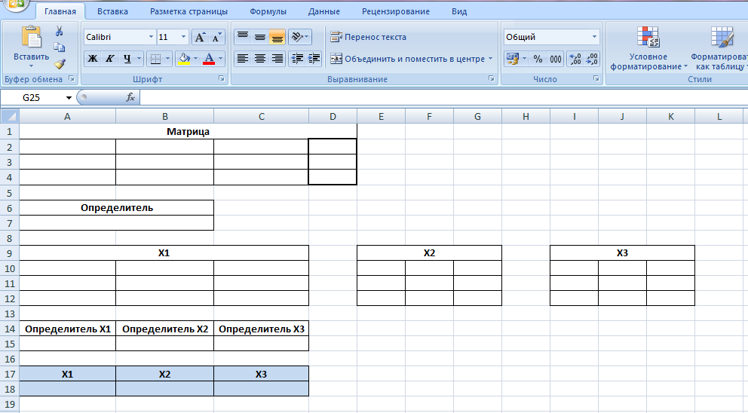
Рис. 5. 26
- Заполняем таблицу «Матрица» до записи макроса, иначе данная функция автоматически сохранит данные матрицы, и мы не сможем воспользоваться составленной нами комбинацией для решения других матриц методом Крамера.
Для примера берем системы уравнений $\left\{\begin{aligned}2х_{1}+3х_{2}-х_{3}=9, \\ х_{1}-2х_{2}+х_{3}=3, \\ х_{1}+2х_{3}=2.\end{aligned}\right.$
Заполняем основную матрицу (рис.5.27).
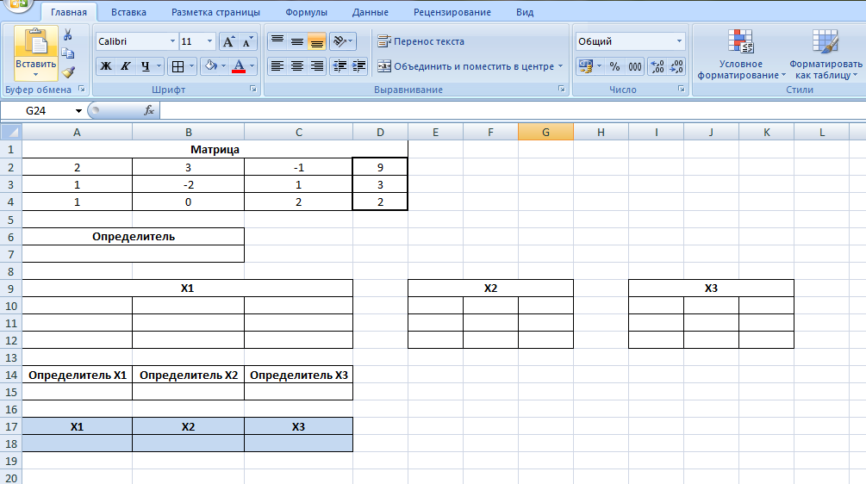
Рис. 5. 27
- Открываем вкладку «Вид» в ленточном меню MS Excel, далее выбираем вкладку «Макросы» и «Запись макроса» (рис.5.28).
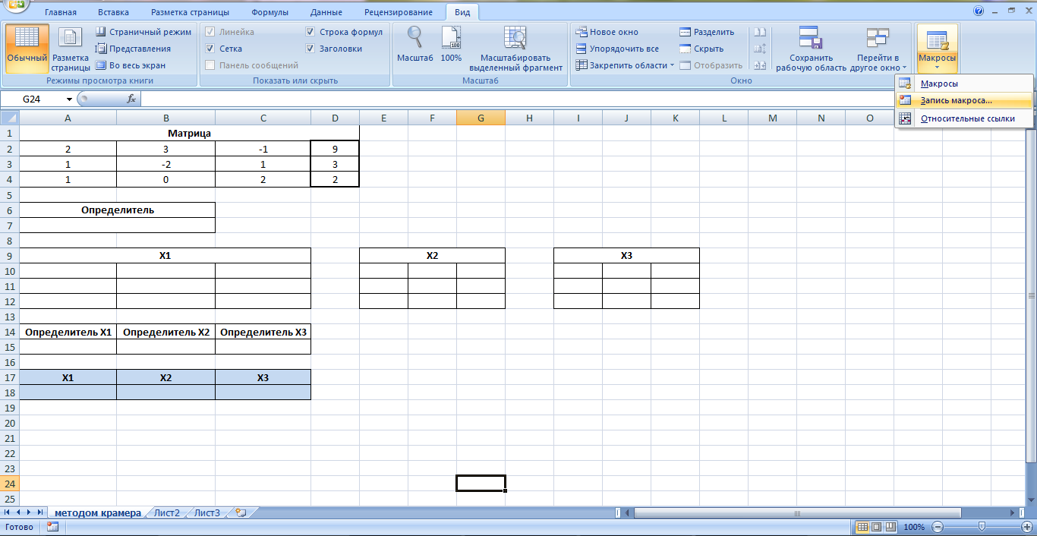
Рис. 5. 28
- Заполняем окно «Запись макроса». Выбираем сочетание клавиш. Мы выбрали ctrl + s (рис.5.29).
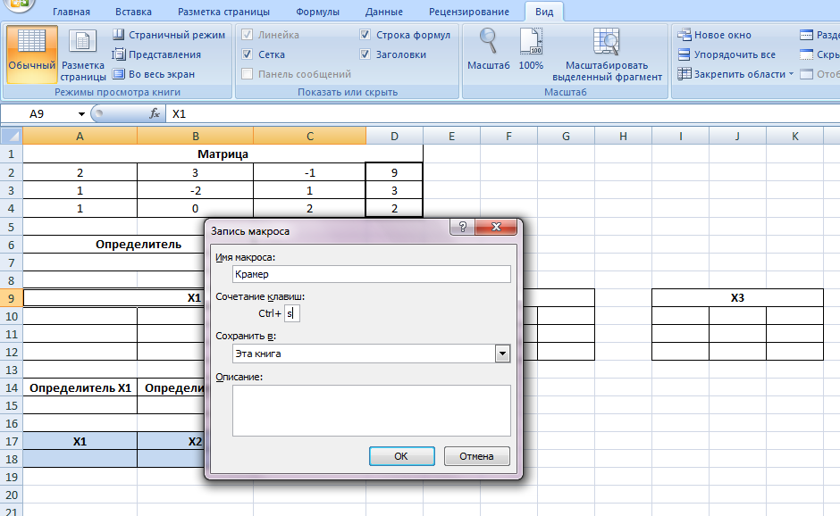
Рис. 5. 29
- Затем заполняем оставшиеся пустые значения ячеек в наших таблицах. Определитель вычисляем с помощью функции МОПРЕД. И в ленточном меню во вкладке «Вид» => «Макросы» останавливаем запись макроса (рис.5.30).
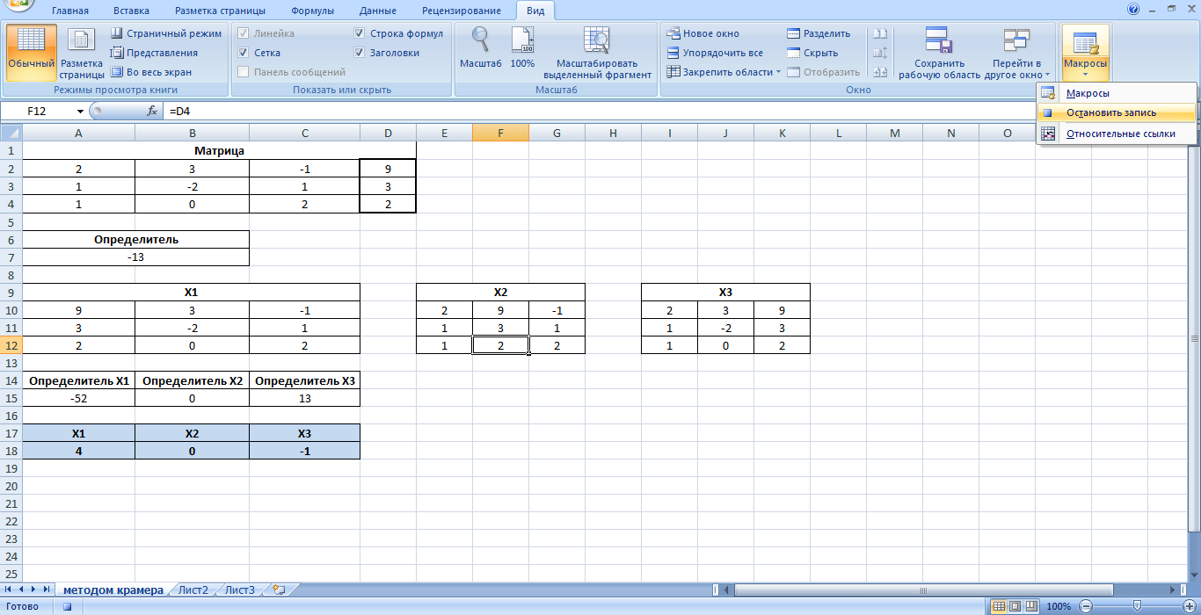
Рис. 5. 30
Просмотр в режиме отображения формул (рис.5.31).
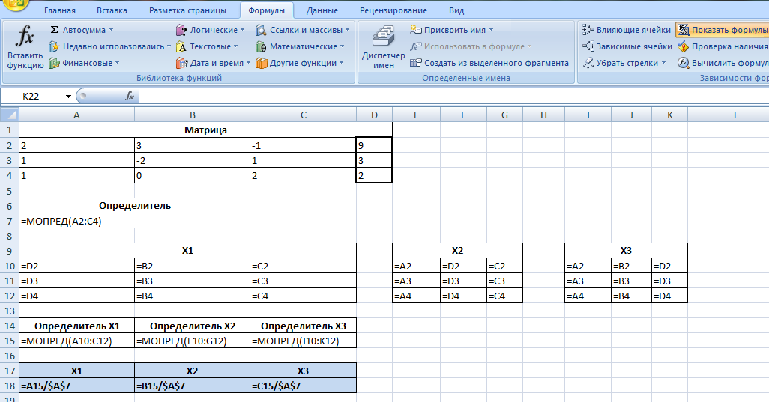
Рис. 5. 31
Выполним проверку на правильность записи макроса на примере системы уравнений $\left\{\begin{aligned}1∙х_{1}+0∙х_{2}+1∙х_{3}=4, \\ 0∙х_{1}+2∙х_{2}-1∙х_{3}=1, \\ 3∙х_{1}-1∙х_{2}+0∙х_{3}=1.\end{aligned}\right.$
- Составляем основную матрицу системы (рис.5.32).
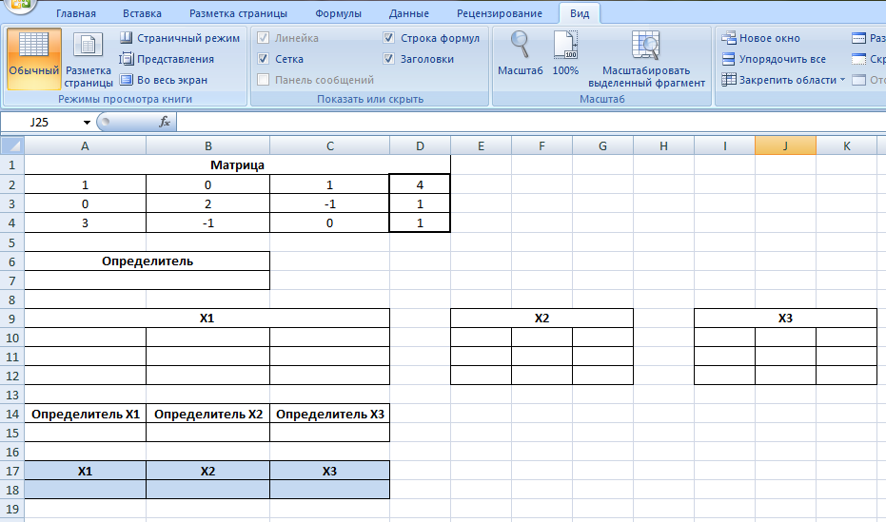
Рис. 5. 32
- Нажимаем комбинацию ctrl + s (Обратите внимание на раскладку. Важно, чтобы раскладка клавиатуры была на языке, который был выбран при вводе сочетания клавиш в окне «Запись макроса») (рис.5.33).
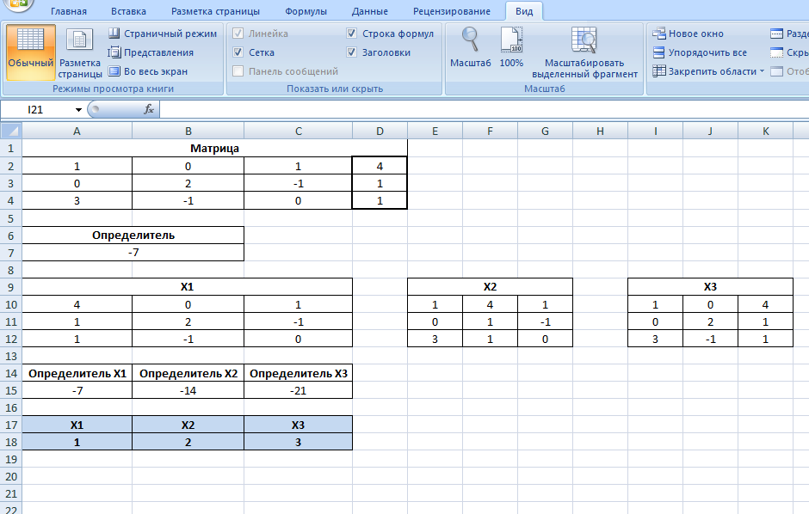
Рис. 5. 33
Просмотр в режиме отображения формул (рис.5.34).
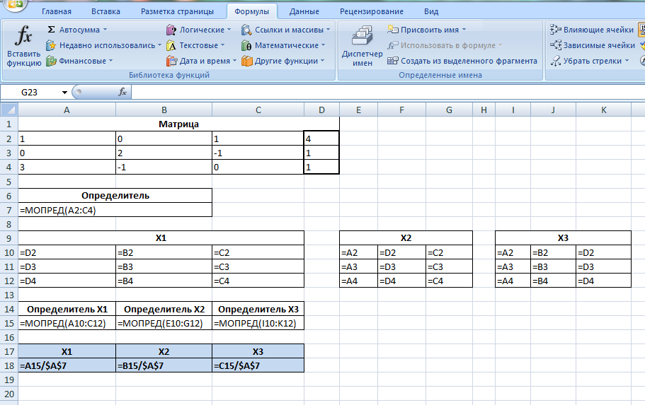
Рис. 5. 34
Оглавление
Предисловие 1
1. Линейная алгебра. Приложения. 2
1.1 Линейные действия над матрицами 2
1.2 Умножение матриц 5
1.3 Транспонирование матрицы 6
1.4 Определители второго порядка 9
1.5 Определители третьего порядка и способы их вычислений 9
1.6 Обратная матрица 12
1.7 Решение систем линейных уравнений 14
Задания для самостоятельного решения 25
Ответы 29
2. Инженерные расчеты в MS Excel 32
2.1 Определение способности пустотной плиты перекрытия 32
2.2 Определение несущей способности деревянной балки перекрытия 34
2.3 Определение несущей способности кирпичного простенка первого этажа в четырехэтажном кирпичном доме 36
Задания для самостоятельной работы 38
3. Статистические расчеты в MS Excel 41
3.1 Исследование статистических данных одной случайной величины 41
3.2 Обработать статистические данные выборки X2 с помощью нормального закона распределения 53
4. Задачи линейного программирования 60
Математическая модель транспортной задачи 60
Задания для самостоятельного решения 67
Ответы 69
Приложение 72
1. Метод наименьших квадратов 72
Задания для самостоятельного решения 75
2. Решение систем линейных (нелинейных) уравнений 76
3. Задачи экономического содержания 81
4. Использование макросов при решении задач линейной алгебры 88

Список литературы.
1.Акунич,И.Л.Математическое программирование в примерах и задачах:Учеб.Пособие/И.Л.Акулич//М.:Высш.шк.,1993.
2.Сборник задач по высшей математике для экономистов: Учеб.Пособие/под ред.В.И.Ермакова.-М.:ИНФА-М,2009.
3.Высшая математика для экономистов : учебник для студентов вузов, обучающихся по экономическим специальностям /[Н.Ш.Кремер и др.];под.ред.проф.Н.Ш.Кремера.-3-е изд.-М.:ЮНИТИ-ДАНА,2007.-479 с.-(Серия «Золотой фонд российских учебников»)
4.Высшая математика в упражнениях и задачах. В 2 ч.Ч.1:Учеб. пособие для вузов/П.Е.Данко, А.Г.Попов, Т.Я.Кожевникова, С.П.Данко,-7-е изд, испр.-М.:OOO« Издательство Оникс»: ООО«Издательство Мир и образование»,2008.-368с.
5. Высшая математика в упражнениях и задачах. В 2 ч.Ч.2:Учеб. пособие для вузов/П.Е.Данко, А.Г.Попов, Т.Я.Кожевникова, С.П.Данко,-7-е изд, испр.-М.:OOO« Издательство Оникс»: ООО«Издательство Мир и образование»,2008.-448с.
6.Сборник задач по высшей математике для экономистов: Учеб.пособие/Под ред.В.И.Ермакова.-2-е изд.,испр.-М.:ИНФА-М,2009-575с.(Высшее образование)
7.Математические методы обработки результатов эксперимента: методические указания/сост.Свистунов П.П., Попова И.А.,Самарск.гос.арх.-строит.ун-т.-Самара,2007.-20с.
8.Саладовников А.С.,Бабайцев В.А., Браилов А.В.Математика в экономике.-М.: Финансы и статистика,1998.-4.1.
9.Колесников А.Н. Краткий курс математики для экономистов.-М.:Инфра-М,1997.
10.Теория вероятностей. Математическая статистика. Контрольные работы по высшей математике :Методические указания для студентов заочного отделения. Часть IV/Сост.Горелова В.В.,Самарск.гос.арх.-строит.ун-т,Самара,2006.-116с.
11.Матрицы и определители: методические указания к практическим занятиям и самостоятельной работе студентов/сост.И.А.Попова;Самарск.гос.арх.-строит.ун-т.-Самара,2008.-36с.
12.Решение систем алгебраических уравнений: методические указания к практическим занятиям /сост.И.А.Попова; Самарск.гос.арх-строит. ун.-т.-Самара 2009.-23с.
10.Математические методы обработки результатов эксперимента: методические указания/сост.Свистунов П.П., Попова И.А.,Самарск.гос.арх.-строит.ун-т.-Самара,2007.-20с.
11.Саладовников А.С.,Бабайцев В.А., Браилов А.В.Математика в экономике.-М.: Финансы и статистика,1998.-4.1.
12.Колесников А.Н. Краткий курс математики для экономистов.-М.:Инфра-М,1997.
13.Мантуров А.В.,Матвеев Н.М.Курс высшей математики. Линейная алгебра. Аналитическая геометрия. Дифференциальное исчисление функции одной переменной.-М.: Высшая школа,1986.

